Sommaire .

Sommaire .....................................................................................
Dédicaces …................................................................................
Remerciements …................................................................................
Avant – propos …................................................................................
Résume / Abstract …...............................................................................
Mots – Clés …..............................................................................
Liste des abréviations et Glossaire .............................................................................
Liste des tableaux et Figures …...............................................................................

Introduction générale

Partie 1 : Présentation générale de l'entreprise d’accueil et déroulement du stage .

Chapitre 1 : Présentation de Matrix Télécoms S.A .
1 - Le Groupe ICCNET
2 – L'entreprise Matrix Télécoms
3 - Secteurs d'activités
4 - Situation géographique
Chapitre 2 : La vie a Matrix Télécoms S.A .
1 - Horaires de travail a Matrix Télécoms S.A
2 - Nombre d'employés
3 - Organigramme hiérarchique
4 - Niveaux de qualification et études
Chapitre 3 : Déroulement du stage a Matrix Télécoms S.A
1 - Mon emploi de temps
2 - Mes activitées
3 - Impréssions
4 - Vision des metiers observés
5 - Idées pour un avenir Professionnel
Partie 2 : Étude du thème .
Chapitre 1 : Généralités sur la VoIP / ToIP .
1 - Présentation et définition
2 - Pré – requis sur le réseau .
3 - Avantages .
4 - Principes de fonctionnement
5 - Protocoles utilisés .
6 - Les outils de voix sur IP
7 – Architecture ToIP .
8 – Des solutions de ToIP
Chapitre 2 : Les protocoles et les codecs de voix sur IP .
1 – Le protocoles de Voix sur IP .
1 . 1 – Les protocoles de Signalisation .
1 . 1 .1 – Le protocole IAX .
1 . 1 .2 – Le protocole SIP .
1 . 1 .3 – Le protocole H.323 .
1 . 1 .4 – Le protocole MGCP .
1 . 1 .5 – Le protocole Skinny / SCCP.
1 . 1 .6 – Le protocole UNISTIM .
1 . 2 – Les protocoles de transport .
1 . 2 .1 – Le protocole UDP .
1 . 2 .2 – Le protocole RTP .
1 . 2 .3 – Le protocole RTCP .
1 . 2 .3 – Le protocole RSVP .
2 - Les codecs de voix sur IP .
2 .1 – Le protocole G.711
2 .2 – Le protocole G.723.1
2 .3 – Le protocole G.726 .
2 .4 – Le protocole G.729 .
2 .5 – Le protocole GSM .
Chapitre 3 : La visioconférence .
1 - Définition et Présentation .
2 - Importance de la visioconférence .
3 - Impact d'un système de visioconférence sur le système d'information de Matrix Télécoms .
Chapitre 4 : L'écosystème de la ToIP / VoIP .
1 – Asterisk
1 .1 – Historique .
1 .2 – Définition .
1 .3 – Rôles et fonctionnalité .
2 – Trixbox
2 .1 – Historique .
2 .2 – Définition .
2 .3 – Rôles et fonctionnalité .
3 – FreePBX
3 .1 – Historique .
3 .2 – Définition .
3 .3 – Rôles et fonctionnalité .
Partie 3 : Étude de l'existant , limites et proposition de solution .
Chapitre 1 : Description de l'existant .
1 – Description de l'existant .
2 - Limites du système de Voix sur IP à Matrix Télécoms .
Chapitre 2 : Proposition et justification de la solution .
1 – Proposition de solution .
2 – Justification de la solution .
Partie 4 : Mise en œuvre .
Chapitre 1 : Cahier de charge .
1 – Notre environnement de travail .
2 – Cahier de charge .
3 – Etude du projet .
3 -1 Comparaison avec une solution payante .
3 -2 Coûts de développement de de déploiement de la solution .
Chapitre 2 : Mise en place du serveur de VoIP avec Visioconférence .
1 – Installation et configuration du système d'exploitation .
2 – Installation et configuration d'Asterisk .
2 .1 – Le fichier sip.conf : Les comptes Utilisateurs .
2 .2 - Le fichier extensions.conf : Le Dial Plan .
2 .3 - Le fichier IAX.conf .
2 .4 - Le fichier Voicemail.conf : Les Boites vocales .
3 – Installation de app_conference .
4 – Installation de app_mp4 .
5 – Installation de app_rstp .
6 – Installation de A2Billing .
7 – Installation et configuration des outils pour le développement d'applications .
7 .1 - Installation du JDK .
7 .2 - Installation de la machine virtuelle JAVA : JRE .
7 .2 - Installation de l'IDE eclipse .
7 .2 - Installation d'un serveur de Bases de données : XAMP .
7 .2 - Installation d'un framework pour le développement Web : Spring .
8 – Installation et configuration de FreePBX .
9 – Installation et configuration des softphones .
Conclusion Générale .
Références bibliographiques ….......................................................
Références Web graphiques …..................................................

Introduction générale

Le système d'information d'une entreprise est un facteur de différenciation par rapport a ses concurrents , car l'information n'est plus seulement considérée comme une ressource opérationnelle , mais également comme une ressource stratégique . C'est donc par son système d'information performant que l 'entreprise pourra s'adapter a son environnement concurrentiel . Autrement dit , l'information occupe une place importante au sein des entreprises , surtout pour ce qui en est de l'atteinte des objectifs de ces dernières . Elle constitue un support pour l'action car , fournit des éléments pour effectuer des missions assignées . Elle conserve une trace des activités car renseigne sur les actions accomplies . Enfin , cette même information est une aide a la prise de décision , car réduit l'incertitude quand il s'agit de décider . De plus en plus , les entreprises , cherchant continuellement a dématérialiser leurs objets de gestion , de nombreux objets au sein de ces dernières ne seront plus concrétisées par des objets physiques . C'est pour ainsi dire toute l'importance pour une organisation d'avoir a informatiser son système d'information pour rendre celui ci plus performant que jamais . Ceci passe donc par l'introduction dans l'entreprise des moyens de télécommunications internes et a moindre coût ( Logiciels libres ) .
Le monde de la téléphonie a considérablement évolué depuis une dizaine d'années . La principale raison de cette évolution est technique et tient notamment a l'émergence de la téléphonie IP ( ToIP ) . En effet , de la même façon qu'il s'est imposé comme protocole de base des réseaux de télécommunications , IP ( Internet Protocole ) , se situe au centre des architectures téléphoniques et services actuels . Parmi ceux-ci on peut citer entre autre la téléphonie sur IP ( ToIP ) , la voix sur IP ( VoIP ) , le Fax sur IP ( FoIP ) , la messagerie instantanée , la messagerie vocale , l’audioconférence , la visioconférence . Aussi , de nombreuses entreprises , surtout celles ayant le statut de PME ( petites et moyennes entreprises ) basculent de plus en plus vers cette nouvelle technologie car elle leurs permet d’économiser sur la facture des télécommunications , de faciliter l'administration et la mobilité , de simplifier les infrastructures , homogénéiser les services téléphoniques sur différents sites , de regrouper les équipes et éventuellement de se passer d'un prestataire . Ce qui fait le charme de cette nouvelle technologie c'est la facilité d'intégration avec le système d'information . Pour aller plus loin , au sein même d'une PME , le plus souvent , les conférenciers doivent tous se retrouver dans une salle dédiée pour pouvoir tenir une conférence . Que faire donc si tous , ou une partie des conférenciers sont empêches pour y prendre part physiquement (maladies , missions etc ) . Doivent – ils perdre la conférence , ou alors empêcher celle-ci d'avoir lieu , ( dans le cas ou la présence de tous est indispensable ) . Il est donc clair que la présence de tous les conférenciers dans la salle de conférence pour assister a une éventuelle conférence constitue en elle même un gros problème . Que pouvons nous faire pour des travailleurs mobiles , pour que ces derniers ne perdent pas la conférence , mais aussi et surtout pour qu'ils la vivent comme si ils y étaient ? la solution à ce problème est donc d'opter pour la mise en place d'un système de visioconférence mobile ( accessible par tous , en tous lieux et en tous temps ) au sein de la dite PME .
Ce dernier service qu'est la visioconférence , dans sa forme la plus simple est l'utilisation des technologies audio et visuelles pour permettre aux personnes bien qu’étant dans des endroits différents , de communiquer comme si elles étaient au même endroit grâce a l'utilisation de caméras , moniteurs , ou écrans . Les participants a cette réunion virtuelle pouvant éventuellement partager des documents , des images , en fonction de la qualité du réseau , et des équipements utilisés . La visioconférence est en fait une combinaison de : Visiophonie ( Vidéo-téléphonie ) permettant de voir et de dialoguer avec son interlocuteur , et de Conférence multipoints
( conférence points a points ) permettant d’effectuer une réunion avec plus de deux terminaux .
Le présent projet se propose donc d'étudier et de déployer un système de VoIP / ToIP avec visioconférence multiple mobile ( dynamique ) dans le système d'information des entreprises afin de rendre ceux-ci plus Performants . Notre étude de cas est celle de l'entreprise Matrix Télécoms . Pour mener a bien notre travail , nous utiliserons autant que possible des logiciels libres . Ce présent rapport est structuré en différentes parties pour en faciliter la lecture . La première plante le décor . Elle présente la vie quotidienne de tous les jours dans l'illustre entreprise Matrix Télécoms , du début ( accueil des stagiaires ) a la fin du déroulement du stage . La seconde rentre dans le vif du sujet en présentant le thème dans sa généralité . Celle ci rappelle ce qu'il en est de la voix sur IP ( VoIP / ToIP ) , de la Visioconférence , et présente différentes solutions pour développer et mettre en place son système de ToIP / VoIP en entreprise . La troisième décrit l'état actuel du système de ToIP / VoIP avec visioconférence a Matrix Télécoms , en présente les limites , mais aussi et surtout propose une solution pour repousser ces limites . La quatrième et dernière partie qui se veut aussi riche que les précédentes , propose une implémentation de la solution exposée précédemment . De nombreux exemples et nombreuses figures viennent a chaque fois illustrés les propos exposés .

Partie 1

Présentation générale de l'entreprise d’accueil et déroulement du stage .

Cette première partie , considérée comme introductive au présent rapport , présente l'entreprise Matrix Télécoms dans toute sa splendeur : du début du déroulement du présent stage à la fin de celui ci . Dans un premier temps , elle présente de façon générale l'entreprise , et ses coordonnées ( adresse , fax , téléphone , courriel , adresse du site web ) , sa dénomination et son logo , sa fiche d'identité , et son plan . Ses secteurs d’activités , sa situation géographique ( région , commune ) , ses diverses activités . Ensuite , cette partie fait un point sur la vie de tous les jours a Matrix Télécoms et pour clôturer , présente le déroulement du stage dans la dite entreprise .

Chapitre 1
Présentation de Matrix Télécoms S.A

Connecting people , inspiring solutions … , est ainsi présenté le slogan de cette illustre entreprise qu'est Matrix Télécoms . Leader des solutions de télécommunications depuis plus d'une décennie , Matrix Télécoms est une entreprise du groupe ICCNET . Elle se positionne aujourd'hui comme un pôle majeur des télécommunications au Cameroun . Sa création résulte de la volonté de ses fondateurs , de mettre à la disposition des entreprises , et institutions privées et / ou publiques, et autres organisations internationales , évoluant au Cameroun , une grande entreprise dans le secteur des télécommunications ayant une expertise technique éprouvée pour leurs offrir de meilleures prestations, basées sur des services très innovants en ce qui concerne la fourniture des services à travers les technologies IP ( Internet Protocole ) et , de les accompagner dans leur développement technologique concernant le domaine des réseaux et télécommunications . Avec plus de 10 ans d’expérience dans le secteur des télécommunications au Cameroun , les prestations de Matrix Télécoms sont nombreuses , elles couvrent tous les domaines des services Internet a savoir la téléphonie , le transfert des données , et bien d’autres services à forte valeur ajoutée ( VPN , VoIP , FoIP , Vidéoconférence , vidéo-surveillance ) .

1 – Le groupe ICCNET .






“ Notre objectif est de démontrer aux pouvoirs publics que la jeunesse camerounaise, sortie des universités, des instituts privés supérieurs, et autres grandes écoles locales, est apte à se lancer dans la bataille du développement du Cameroun. ”
Clovis Tchokonté, PDG du Groupe ICCNET

Le Groupe ICCNET est un groupe d’entreprises Camerounaise constitué de quatre principales entêtées : Matrix Télécoms ; ICCSOFT ; RESYTAL, La Vallée de BANA. Le Groupe ICCNET, c’est la trajectoire d’une ambition de la jeunesse camerounaise de bâtir dans leur pays, un projet d’entreprise viable et efficace, en vue de soutenir le développement du Cameroun.
Grace à sa politique de développement et à l’expansion progressive de ses activités (produit commercialisées dans plus de 07 pays), Le Groupe ICCNET s’inscrit depuis sa création en 1995 dans une dynamique de forte croissance. Près de 190 collaborateurs partagent aujourd’hui la vision du Groupe ICCNET, dont la plupart à Matrix Télécoms, entreprise mère du Groupe et pôle majeur des télécommunications aux Cameroun. Depuis plus de 18 ans, le Groupe à su combiné avec succès le talent de l’innovation et l’efficacité sur le terrain dans chacune de ses branches d’activités. C’est surtout son style de management particulier et sa capacité à se réinventé chaque jour qui ont permis au Groupe ICCNET de traverser de nombreuses étapes . Reposant sur trois pôles d'activités à savoir les Accès Internet, les Logiciels Web et Classiques, les Réseaux & Télécoms, le holding ICCNET est un Groupe de Services Informatiques et Internet qui se structure autour de trois entreprises entièrement autonomes et complètement spécialisées ICCSOFT (entreprise spécialisée dans le Développement des Applications Logicielles, le Développement des Applications Web et l'Hébergement des sites Web et DNS).
RESYTAL (entité spécialisée dans les Réseaux, Systèmes, Télécoms, Audits et Formations)
ICCNET (entreprise spécialisée dans la Fourniture des Accès Internet)

2 – L'entreprise Matrix Télécoms S.A

Matrix Télécoms est une entreprise au Statut Juridique S.A pour Société Anonyme dont le capital s'élève a 317 000 000 Francs CFA son registre de commerce est RC/YAO/2007/M/375 son numéro de contribuable : M080600021066S . Elle compte a ce jour 102 employés . Matrix Télécoms a vu le jour depuis Novembre 1997 et dispose de plusieurs succursales celle de Yaoundé , dont le siège Social se trouve à l'immeuble Matrix Télécoms , Omnisports , route de Ngousso . Celle de Douala : Centre des Opérations Techniques : Immeuble Rond point Salle des fêtes d’Akwa . Celle de Bafoussam : Galerie Supermarché SIM , Avenue Wanko , Tamdja . Ses différents contacts sont les suivants :
- B.P : 4124 - Yaoundé
- Tel. : 00 (237) 22 21 26 11
- Fax : 00 (237) 22 21 28 17
- E-mail : info@matrixtelecoms.com

L' histoire de Matrix Télécoms se construit autour de trois dates clés a savoir :
. 10 mars 1995 : création de ICC ( International Computer Center ) , une SSII , spécialisée dans le développement des logiciels ;
. 17 novembre 1997 : création de ICCNET S.A. (International Computer Center Network) , Fournisseur des services Internet ;
. 1er août 2006 : création de Matrix Télécoms S.A , Opérateur de télécommunications.
Les services internes de Matrix Télécoms sont regroupés en deux départements : le département Engineering et le département des opérations .
Le département Engineering est constitué de trois groupes :
- Le groupe Networking : Il assure la conception et mise en place de l’architecture réseau , de l’administration du réseau , la documentation et du support technique des infrastructures IP de Matrix et des clients .
- Le groupe télécoms : Il assure l’analyse et la conception de l’architecture télécoms , la mise en œuvre de celle ci , ainsi que les déploiement des bases .
- Le groupe Applications : Il assure la gestion des serveurs mails et du solarwinds , la mise en place des plates formes de production de Matrix ( serveurs , vidéoconférence ) , il gère également tous les problèmes concernant les applications ( système défaillant , … ) , mais également et surtout la résolution des problèmes software
Au département des opérations , on retrouve également 03 groupes :
- Le groupe infrastructure : Celui ci est chargé :
. Des installations et du contrôle des infrastructures électriques
. Des travaux physiques sur le réseau de transmission et de distribution
. Du contrôle des infrastructures de climatisation des sites
. De la supervision des travaux des sous traitants
- Le groupe NOC : Chargé :
. De monitoriser (superviser distance) le réseau
. De gérer les équipements et contrôler la bande passante
. De suivre les opérations de support en ligne
- Le groupe Call Center Chargé :
. Du renseignement téléphonique des clients
. Des enregistrements des plaintes des clients
. De la création des tickets et suivi des problèmes
. Du diagnostic de base

3 – secteurs d'activités .
Les services offerts par Matrix Télécoms sont nombreux , on peut citer entre autre :
- Des services VPN , FAX sur IP , des services de Vidéo Conférences , sécurité réseau , des solutions adaptées à des besoins particuliers , connexions haut et très haut débit , le service «Matrix VPN » conçernant les entreprises et organisations qui , disposant de plusieurs sites dans une même ville ou dans des villes différentes , souhaitent les relier de manière à échanger des données de manière sécurisée . . - Service Après Vente comportant Un Call Center opérationnel 24h/24, et Un Network Operations Center (NOC) qui assure le monitoring du réseau Internet global 24h/24 7j/7
- MATRIX Virtual Office : Avec Matrix VPN, interconnectez votre réseau afin de simplifier votre travail et votre vie. Imaginez tout votre réseau connecté de manière à ce que vous ayez accès aux informations dont vous avez besoins quand vous souhaitez, et quelques soit l’endroit où vous êtes situé
- PC to MAIL (envoi d’un fax depuis un PC relié à Internet vers un compte de messagerie électronique)
- PC to FAX (émission d’un fax depuis un PC vers un poste fax analogique relié au réseau Internet)
- FAX to FAX ( envoi d’une télécopie depuis une machine fax vers une autre, toutes deux reliées au réseau Internet ). Avec le Fax over IP, réduisez vos coûts de communication interne et améliorez votre productivité par une meilleure circulation de l’information au sein de votre organisation .

- Vidéo Conférence
  - Vidéo Surveillance
  - Matrix VSAT
- Matrix Nomade
- Matrix IP
- Matrix Mail
Les produits de Matrix télécoms sont sans pareils : large gamme de produits et services pour l’accès Internet à large bande , des services de téléphonie , et des solutions de télécommunications . Toutes ces solutions sont conçues pour répondre aux attentes de la clientèle en matière de connexion au bureau , en mode nomade ou fixe . Quelque soit le profil, Matrix met un point d’honneur à ce que les clients trouvent un réel profit à souscrire à n’importe laquelle de ses offres . Parmi ces offres nous avons :

- Internet
● Matrix One
● Matrix Box
● Matrix relax BandWidth
● Matrix Backup solutions

- La téléphonie
● Matrix VPN Call
● Matrix Trafic Call

3 – Situation géographique de Matrix Télécoms .

La sucursale de Yaoundé ( où s'est déroulé le résent stage ) est située dans la région du centre cameroun , ville de yaoundé , arrondissement du Mfoundi commune de Yaoundé V . Le Siège Social sis Immeuble Matrix Télécoms situé a Yaoundé au quartier Omnisports , route de Ngousso , plus précisément en face du cimetière de Ngousso en allant vers l’hôpital général .

Chapitre 2 :

La vie à Matrix Télécoms .

Le principal fruit que j’ai reçu des écrits que j’ai ci-devant publiés a été qu’à leur occasion j’ai
eu l’honneur d’être connu de Votre Altesse, et de lui pouvoir quelquefois parler, ce qui m’a
donné moyen de remarquer en elle des qualités si estimables, et si rares, que je crois que c’est
rendre service au public de les proposer à la postérité pour exemple.

Pour un visiteur étrangé arrivant pour la premiere fois à Matrix télécoms , la première grande surprise vient de la jeunesse du personnel . En effet , Matrix télécoms est une entreprise constituée principalement de jeunes personnes très dynamiques , la moyenne d'age est d'environ trente ans ( 30 ans ) . En plus de son objectif majeur qui est d'offrir une gamme variée de services de télécommunications aux entreprises et aux particuliers , Matrix oeuvre aussi pour la prommotion des emplois aux jeunes diplomés .

1 – horaires de travail à Matrix Télécoms .

Les jours ouvrables à Matrix Télécoms vont de lundi à vendredi , les horaires de travail y vont de 7 heures et trentes minutes à 18 heures précises . La ponctualité est de rigeur . Au Hall de l'immeuble abritant les sièges de la dite entreprise , se trouve un X automatique ,tous les matins let soirs , es différents responssables de la structure viennent y pointés leurs jounnées ( heure de début de service – heure de fin de service ) .

2 – Nombre d'employés .

Actuellement ( au moment de la rédaction du présent rapport ) , l'entreprise Matrix Télécoms compte environ 102 employés , tous très jeunes , motivés et dynamiques . La surccursale de Yaoundé en a X . Le pourçentage fe femmes est d'environ X % .

3 – Organigramme hiérarchique

Président
DIRECTEUR GENERAL

Directeur Général

Directeur Général Adjoint

Chargé des Missions
Responsable du Système d’Informations

Responsable du Système d’Informations
Cellule Marketing

Direction des Ressources Financières
Direction Technique

Succursale de Bafoussam
Succursale de Douala

Succursale de Yaoundé

Département
Technique
Département
Commercial
Département
Administratif

4 – Niveau de qualification et études .

La grande majorité des employés de Matrix Télécoms sont pour la plus par des ingénieurs et techniciens le plus souvent diplomés des grandes écoles et instituts du cameroun . On y retrouve aussi des professionnels du management , du marketing , des commerciaux .

Chapitre 3
Le déroulement du stage .

Ecrire un témoignage , c'est un peu comme écrire une histoire , sa part d'histoire , avec ses hauts et ses bas justifiés ou non , autant que la mémoire le permet . Ici est donc une portion d'histoire , ma part d'histoire reflétant le déroulement du stage académique tel qu'il aura marqué mon esprit à Matrix Télécoms . A réfléchir à l'écriture de ces lignes , J'avoue être frappé par la difficulté de reproduire aussi fidèlement le quotidien de mon séjour à Matrix . Mais j'éssaierai donc autant que possible de coucher sur papierun récit de l'expérience Matix Télécoms . J’aurais donc mauvaise grâce à flatter, ou bien à écrire des choses dont je n’aurais point de connaissance certaine . Le présent stage s'est déroulé de la période allant du 1 juillet au 31 Septembre de l'année 2013 à la succursale de Yaoundé . Le thème a été proposé par Cyrille Blaise Tchonang qui a par la suite bien voulu encadrer le présent travail .

1 – Accueil et présentations .

L’accueil reçu à Matrix Télécoms était sans pareil . La première journée de stage a Matrix fut une expérience magnifique en même temps bouleversante pour un universitaire que je suis . Ce jour là , j'arrivais aux environs de 7heures passé de 15 minutes . Après une longue attente dans la salle de réception au Hall de l'immeuble abritant le siège social de matrix sis au quartier Ngousso , Face cimetière , je fut ensuite confié par le directeur de succursale M. Durand Nana à une Dame , ce dernier , instruisait de la suivre partout où elle irait . Cette dame était en fait le responsable technique de l'entreprise et répondait au nom de Madame Adélaïde . Celle ci me fit signe de la main de la suivre . Après quelques instants de marche , nous arrivâmes dans un grand bureau où étaient déjà présents certains stagiaires , ceux ci ayant commencé leurs stages fort bien longtemps . La femme en question après s’être assise derrière son bureau , et après avoir inscrit mon nom , mon établissement , la date de début et de fin du stage dans un fichier ,qui représentait certainement le fichier d’enregistrement de l'ensemble des stagiaires , me posa certaines questions considérées comme préliminaires . Ensuite , elle me montra du doigt une table où je devais , m'installer . Le cadre , le confort , la connexion internet y étaient .

2 - Mon emploi de temps .

A Matrix Télécoms , je devais m'y rendre tous les jours ouvrables . Mon emploi de temps n'était pas si différent de celui d'un employé normal , je devais donc être présent à 7heures passé de trente minutes pour en repartir à 18 heures précises . Au départ , cet emploi de temps me causa presque tous les problèmes du monde car très fatigant . Mais bon au diable le péssimisme ! L'on a fini par s'y habituer c'était bel et bien cela les réalités de la vie en entreprise . J'avoue m’être absenté quelques jours pour des raisons de santé , des fois , nous (stagiaires) étions obligés de rentrer avant 18heures car la salle que nous occupions devait être utilisée pour des réunions de travail . Les jours se sont succédés , mais ne se sont pas ressemblés , des jours arrivèrent pendant lesquels nous n'étions même pas préssés de rentrer , d'autres arrivèrent où c'était carément le contraire . Trop de souvenirs encore à se rappeler , mais il faudrait des jours et des jours . Trop de souvenir doux et chers viennent à la fois m'assaillir lorsque je repense au jours heureux passés en salle de réunion ( endroit où étaient placés les stagiaires ) avec les autre stagiaires à discuter .

2 – Mes activités .

Mes activités au sein de cette entreprise n'étaient pas si difficiles que ça , elles consistaient juste à s'asseoire dèrriere une table de bureau , travailler sur le thème qui m'avait été octroyé et dans la mésure du possible dicuter avec l'encadreur sur des zones d'ombres en ce qui conçernait le thème .

3 - Mes impréssions .

Le souvenir gardé de Matrix Télecoms est sans pareil . Le professionnalisme était au rendez vous pour un premier stage académique . Pour un premier stage en entreprise , le bilan a été positif , ce stage a bel et bien été a la hauteur de mes attentes .

4 – Vision des metiers observés .

Les différents metiers observés

5 – Idées pour un avenir professionnel .

Le stage académique éffectuer à Matrix Télécoms n'est que venu accentuer le désir brûlant de concilier accours de ma formation académique les deux domaines passionnants que sont : celui des Télécommunications et celui de l'informatique . J'y ai accumulés plusieurs connaissances en ce qui conçerne les Télécommunications , mais également et surtout les bases du professionnalisme . Je n'hésiterais pas a recommencer cette aventure si jamais l'occasion se présentait à nouveau .

Partie 2

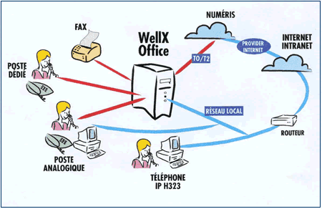

Étude du thème .

Au cours du stage académique passé à Matrix Télécoms , mon encadreur et moi avions travaillés sur le thème suivant : Étude et déploiement d'un système de ToIP/VoIP avec visioconférence multiple . La présente partie qui se veut aussi riche que la précédente se propose donc d'enter dans le vif du sujet en présentant ce thème dans sa généralité , essayant autant que possible de présenter cette ingénieuse technologie de VoIP / ToIP , ses divers protocoles et codecs , mais aussi et surtout le service de visioconférence très apprécier des internautes . Nous penserons également aux solutions de ToIP / VoIP , Il s'agira précisément d'outils « Open sources » Astérisk , Trixbox et FreePBX . Force sera donc pour nous de présenter tour à tour chacun d'eux , partant de leurs historiques à leurs divers rôles et fonctionnalités , passant éventuellement par leurs avantages et leurs inconvénients . Comme si cela ne suffisait pas , nous ferons également le tour des solutions de ToIP proposées par le FAI .

Chapitre 1

Généralités sur la VoIP / ToIP .

Les ingénieurs travaillant dans le domaine de la voix sur IP plaisantent parfois en disant que s’ils avaient proposés de transporter de la voix sur des réseaux IP , il y a quelques années , ils auraient sans doute étés pris pour des fous ! Aujourd'hui , Grâce à l’apparition de processeurs de plus en plus performants , ayants de grandes capacités d’exécution d’algorithmes , processeurs suffisamment puissants pour émuler un téléphone , il est devenu possible de faire de la téléphonie sur IP . Après le Web et la messagerie , l'échange de voix sur un réseau IP est certainement le service le plus connu , le plus utilisé , mais aussi et surtout le plus apprécier des passionnés du réseau internet (internautes ) . Le présent chapitre , considéré comme introductif à la présente partie , se donne donc pour objectif de présenter la VoIP et son extension qu'est la ToIP . Pour mener à bien cette tache , nous présenterons de prime abord la VoIP / ToIP dans sa généralité , mais également les prérequis réseaux pour déployer son système de VoIP / ToIP . Comme si cela ne suffisait pas , nous examinerons tour à tour ses avantages , ses inconvénients , son principe de fonctionnement , mais aussi et surtout les différents protocoles qu'utilise cette ingénieuse technologie . Pour terminer enfin , nous ferons le point sur les nombreux outils adoptés par un administrateur réseau tant pour déployer qu'utiliser son système de VoIP / ToIP .

1 – Présentations et définitions .

Lorsque, le 2 juin 1875, le Canadien Alexandre Graham Bell tente de transformer des ondes sonores en impulsions électromagnétiques, nul n’imagine que ce professeur de physiologie
vocale, spécialisé dans l’enseignement du langage pour sourds et muets, allait inventer le téléphone. Accompagné de son assistant Thomas Watson, Bell expérimente le premier modèle de
téléphone à distance limitée et à correspondance réduite : placés dans deux pièces distinctes, les deux physiciens disposent entre eux un fil conducteur dont une extrémité est munie d’une lamelle reliée à un électroaimant. L’expérience consiste à écarter cette lamelle de l’électroaimant puis à la relâcher. Le résultat est prodigieux : un son se propage sur le fil conducteur jusqu’à parvenir à l’autre extrémité du fil. Il faudra moins d’un an au scientifique Bell, tout juste âgé de 28 ans, pour perfectionner son prototype et rendre les transmissions d’un bout à l’autre d’un fil conducteur parfaitement intelligibles pour l’oreille humaine.
Le 10 mars 1876, à Boston, Bell communique à distance avec son assistant en prononçant sa célèbre phrase : « Monsieur Watson, veuillez venir dans mon bureau, je vous prie. » Quelques mois plus tard, le téléphone entre dans sa phase de commercialisation. Des opératrices prennent en charge la demande de connexion et assurent la liaison entre les correspondants, et le succès est au rendez-vous.

En 1964, en pleine guerre froide, le projet d’un réseau informatique totalement distribué et dédié aux communications militaires est refusé par les autorités à son initiateur, Paul Baran. Presque en parallèle, les travaux du français Louis Pouzin, mettant au point le tout premier réseau à commutation de paquets, émule la communauté scientifique. Au début des années 70, un réseau imaginé par des laboratoires de recherche académiques voit le jour. Constitué de quatre ordinateurs répartis dans le monde, il est réalisé par l’ARPA (Advanced Research Projects Agency) et prend le nom d’ARPANET. Au même moment, en France, le projet Cyclades relie plusieurs ordinateurs par une technologie de datagramme. Ces prototypes démontrent la faisabilité du réseau mondial qui se développera sous le nom d’Internet, et dont le protocole IP (Internet Protocol) est l’emblème. Il faudra toute fois attendre 1989 pour que Tim Berners-Lee invente le protocole HTTP et propose des liens hypertextes avec le langage HTML pour que le grand public commence à se passionner pour le Word-Wide Web.
Depuis lors, le réseau IP n’a cessé de croître et d’obtenir les faveurs des acteurs des télé-communications. Avec les réseaux IP, la téléphonie connaît un nouvel élan. Elle se place à la jonction du monde des télécommunications et de celui des réseaux informatiques. Les professionnels ont rapidement compris l’intérêt d’une convergence vers un réseau entièrement IP. De son côté, le grand public se passionne pour des programmes tels que Skype, qui allient simplicité et performance, à des tarifs ultra-compétitifs. Plus qu’un nouveau support de l’information, c’est un nouveau mode de communication qui est inventé avec la téléphonie sur IP. Les fonctionnalités étant accrues, une communication ne se limite plus qu’à la parole téléphonique, mais peut s’enrichir de multiples facettes, qui facilitent son usage, comme la vidéo associée à la parole téléphonique ou le service de présence des softphones, qui indique en temps réel la disponibilité de ses contacts. Cet enrichissement s’accompagne de performances souvent supérieures à celles du traditionnel réseau RTC. La qualité d’une communication de ToIP est parfois tellement bonne qu’il est impossible de discerner si un correspondant est proche ou à l’autre bout du monde. Peu à peu, les habitudes comportementales des consommateurs sont modifiées. À des coûts très raisonnables et avec une telle commodité d’utilisation, les distances sont abolies, l’interactivité est fidèle, et les communications téléphoniques deviennent tout à la fois plus longues, plus conviviales et plus productives. L’émergence de la ToIP se poursuit inexorablement depuis plusieurs années. Que l’on soit un particulier ou un professionnel, elle s’impose parallèlement sur différents axes. Pour un utilisateur équipé d’un ordinateur, les solutions de ToIP de type Skype sont nombreuses. Si l’usage d’un ordinateur rebute, les FAI proposent des solutions packagées dans leur offre Internet de base. Dans ce modèle, la ToIP tend à se substituer à la téléphonie fixe standard. Mais elle va aussitôt plus loin en introduisant progressivement sur le marché de la téléphonie sans fil, avec les technologies IP sans fil adéquates, comme Wi-Fi ou WiMax. Lorsque l’utilisateur n’a pas accès à un réseau IP, des terminaux hybrides lui permettent de basculer d’un réseau IP vers le réseau téléphonique classique. En quelque sorte, la transition vers un réseau entièrement IP se fait en douceur. Les contraintes de cette nouvelle technologie n’en sont pas moins nombreuses, de même que les verrous à lever, en termes de disponibilité, de qualité de service, de sécurité et de mobilité. Ces contraintes sont à évaluer différemment selon le type de communication considéré. Un service de téléphonie ne peut s’accommoder d’une piètre qualité d’écoute sous peine d’être inutilisé. Il nécessite des ressources optimales. Le contrôle et la maîtrise des communications téléphoniques sur IP sont donc des enjeux colossaux pour favoriser l’essor de cette technologie.
La voix sur IP en abréviation (VoIP) pour l'anglais ( Voice over IP ) est donc une technologie visant à utiliser un réseau sous protocole TCP / IP ( Internet ) pour y faire transiter la voix . La ToIP ( Telephony over IP ) quand à elle n'est qu'une extension de la VoIP qui repose sur deux principes : le découpage du flux voix numérisé en une suite de paquets , le transit de ces paquets sur le réseau IP . Dans la suite de ce document , les terme '' transport de voix sur IP '' , transit de voix sur IP seront utilisés pour désigner aussi bien la VoIP que la ToIP . Le transport de la voix sur IP est une technologie qui a connu un véritable essor depuis ses premiers pas en 1996 , notamment avec l'arrivé dans les foyers des offres triples – play des fournisseurs d'accès à internet ( FAI ) . Ces offres proposent l'accès à internet , un flux vidéo pour les chaînes de télévisions , et un flux VoIP pour les communications téléphoniques à des tarifs extrêmement avantageux . L'échange de voix sur IP s'est imposé dans la gamme des nombreux services offerts par le réseau internet et influence donc aussi la sphère de vie privée des êtres humains . La VoIP / ToIP s'est imposée comme outil important des télécommunications , surtout pour ceux recherchant des solutions de communications à moindre coût . Autre fois le monde des télécommunications était divisé en deux camps , celui de ceux qui vendaient des services et celui de ceux qui achetaient et utilisaient ces services La téléphonie a donc été une véritable poule aux œufs d’or pour les opérateurs, qui ont longtemps maintenu leurs tarifs à des niveaux assez élevés, alors même que leurs infrastructures étaient largement amorties. . De nos jours , avec l’avènement de la VoIP , cette tendance s'est inversée , la position de ces opérateurs est rapidement menacée par l’arrivée massive de la téléphonie sur IP, dont la tarification tend vers la gratuité. En France, fin 2006, la téléphonie sur IP représente déjà près de 50 % du marché de la téléphonie. Aux environs de 2009, on estime que près de 100 % du transport de la parole s’effectuera par l’intermédiaire de paquets IP. les services de télécommunications ne sont donc plus lubrigardés entre le mains d'une poignée de personnes . Il est désormais possible pour quiconque , allant de l' administrateur réseaux le plus expérimenté aux amateurs de réseaux de déployer leur système de VoIP conforme à leurs besoins . Cependant pour les personnes les plus actives , en relations avec cette nouvelle technologie , transférer de la voix sur IP leur est apparu comme un business . Autrement dit l'avènement de la ToIP a contribuer à l'émergence des grands constructeurs d'équipements réseaux tels que Cisco , 3Com . D'un autre coté , les géants du monde IP font la promotion de leurs produits entièrement spécialisés dans la ToIP avec des IPBX en mettant en avance le pouvoir de convergence des unités avec les réseaux classiques déjà existants .
S'il est vrai que les avantages d'un système de VoIP sont nombreux et variés , il n'en demeure pas moins des inconvénients surtout pour ce qui en est de la sécurité et de la bande passante utilisée pour le transit de la voix et des flux médias .

2 – Pré-requis sur le réseau .

La téléphonie sur IP , consistant à faire transiter la voix sur le réseau IP des entreprises et des opérateurs , la voix devient alors une couche supplémentaire applicative des systèmes d'informations . Son arrivée en entreprise a inéluctablement fait réapparaître les questions souvent évoquées dans le passé d'optimisation de flux dans les réseaux IP : Qualité de service , De nouvelles contraintes pour les opérateurs initialement conçus et dimensionnés pour y faire transiter des données . Les réseaux des opérateurs ont du en effet s'adapter pour accueillir des flux de voix de bonnes qualités . Et si les conditions essentielles au transport de la voix sont : La disponibilité , la robustesse , et le débit du réseau . Ces conditions s'avèrent insuffisantes pour assurer le transport de la voix dans des bonnes conditions . En plus des conditions de robustesse et de débit , il faudrait désormais que les réseaux transportant la voix répondent à d'autres contraintes . La téléphonie sur IP possède donc les mêmes contraintes de communication temps réel que la téléphonie classique.
Lorsque deux personnes sont l’une en face de l’autre, le temps de transit du signal sortant de la bouche d’un utilisateur est quasiment nul. Lorsque les deux personnes sont à distance et communiquent par l’intermédiaire d’un réseau, la même contrainte doit être vérifiée. Cette contrainte est de 300 ms entre le moment où le signal sort de la bouche jusqu’au moment où il arrive à l’oreille du destinataire. La valeur de 300 ms correspond à une limite supérieure. Pour ne pas avoir l’impression que le correspondant est situé à l’autre bout de la Terre, un délai de 150 ms est préférable. Nous allons détailler cette contrainte du temps de transit, ainsi que les autres contraintes qui pèsent sur la ToIP.
La principale difficulté pour réaliser de la téléphonie par paquet provient de la contrainte
temporelle très forte due à l’interaction entre individus. Le temps de latence, c’est-à-dire le temps qui s’écoule entre l’entrée d’un paquet dans le réseau et son temps de sortie du réseau doit être inférieur à 300 ms si l’on veut garder une interaction humaine acceptable. Si l’on souhaite une bonne qualité de la conversation, il ne faut pas que la latence soit supérieure à 150 ms.
Un cas encore plus complexe se produit lorsqu’il y a un écho, c’est-à-dire un signal qui revient dans l’oreille de l’émetteur. L’écho qui repart en sens inverse est numérisé par un codec (codeur/décodeur) et traverse sans problème un réseau numérique. La valeur normalisée de la latence de l’écho étant de 56 ms, pour que l’écho ne soit pas gênant à l’oreille, il ne faut pas que le temps de transit de la communication dépasse 28 ms dans : un sens, en supposant un réseau symétrique, demandant le même temps de transit à l’aller et au retour. Dans les équipements terminaux, les logiciels aux extrémités doivent être capables de gérer les retards et de resynchroniser les octets qui se présentent. En règle générale, les téléphones IP ou les ordinateurs personnels possèdent des suppresseurs d’écho évitant cette contrainte temporelle forte. Le temps de transfert d’un flux de parole téléphonique est constitué de la somme des cinq temps suivants .

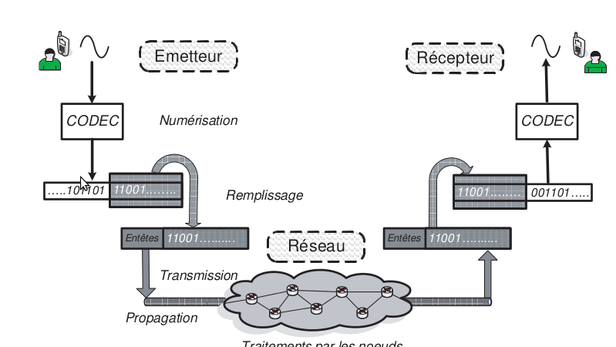

• Temps de numérisation de la voix : la parole téléphonique est un signal analogique impossible à coder sur un ordinateur. Il faut la numériser en données numériques (un ensemble de 1 et de 0) à l’aide d’un codec (codeur/décodeur), dont nous expliquerons plus loin le fonctionnement. Le temps de numérisation est généralement négligeable, mais le codec va déterminer la vitesse à laquelle les données seront émises.
• Temps de remplissage des paquets : les données envoyées sont assemblées en paquets. Ces paquets comportent des en-têtes (avec entre autre l’adresse du récepteur pour router le paquet et l’adresse de l’émetteur pour recevoir une réponse), qui sont placés une fois le paquet constitué. Plus il y a de données dans le paquet, moins il y a d’entêtes, et donc de consommation de bande passante. En revanche, plus l’attente avant d’envoyer le paquet est longue, plus l’interactivité de la communication est compromise. Il est donc nécessaire d’avoir suffisamment de données pour remplir le paquet avec une certaine taille avant de l’envoyer dans le réseau. On peut définir le temps de remplissage comme le temps mis par le codec pour remplir un paquet de taille fixée (cette taille ne prend pas en compte les en-têtes qui sont ajoutés automatiquement et indépendament du codec .Remarquons que nous ne considérons pas le temps que met l’émetteur pour l’encapsulation du paquet (avec l’ajout des en-têtes qui correspondent à chaque couche réseau traversée, conformément au modèle OSI), ni le temps que met le récepteur pour remonter le paquet au niveau du logiciel de téléphonie (c’est-à-dire le temps de la décapsulation des en-têtes du paquet), qui sont des temps négligeables.
• Temps de propagation : un signal binaire envoyé d’un endroit arrive à un autre endroit après un certain temps, qui dépend de la distance à parcourir. Le temps de propagation peut donc être défini comme le rapport de la distance à parcourir entre l’émetteur et le récepteur sur la vitesse de propagation du signal. On prend généralement une vitesse de propagation d’un signal de 200 000 km/s.
• Temps de transmission : des données arrivent d’un point à un autre selon un temps qui dépend de la quantité de données émise et du débit auquel fonctionnent les liens entre l’émetteur et le récepteur. On peut donc définir le temps de transmission comme le rapport de la quantité de données à envoyer sur le débit du lien considéré.
• Temps de traitement par les nœuds intermédiaires : pour aller de l’émetteur au récepteur, les flux de données parcourent un ensemble de routeurs intermédiaires qui les aiguillent jusqu’à leur source. Chacun de ces nœuds ajoute un délai supplémentaire, qui constitue le temps de traitement des nœuds intermédiaires. Ce temps est généralement de l’ordre de la milliseconde pour chaque nœud. Prenons un exemple pour illustrer l’ensemble des composants constituant le temps de transfert. On considère un réseau de type Ethernet à 100 Mbit/s. L’application logicielle de l’émetteur numérise la parole téléphonique en un temps négligeable. Elle utilise un codeur qui fonctionne à une vitesse de 8 Kbit/s et génère la transmission de paquets d’une taille de 64 octets (comprenant 16 octets d’en-tête). Le temps de propagation considéré est de 200 000 km/s, et la liaison entre l’émetteur et le récepteur comporte 7 nœuds, chacun traitant un paquet en 1 ms. Nous allons chercher la distance maximale Dmax entre les correspondants pour assurer un temps de transfert d’au plus 150 ms. Le temps de transfert vaut ainsi :
Ttransfert = Tnumérisation + Tremplissage + Tpropagation + Ttransmission + Ttraitement_noeud
Détaillons chacun de ces temps séparément :
Tnumérisation = 0 ms (négligé)
Tremplissage = (64 – 16) octets/8 Kbit/s = 384 bits/8,103 bits = 48 ms
Tpropagation = Dmax/(200 000 km/s) = Dmax/(200 km/ms)
Ttransmission = 64 octets/100 Mbit/s = 512 bits/108 bits = 0,005 12 ms (négligeable)
Ttraitement_noeud = 7 × 1 = 7 ms
Pour que le temps de transfert soit inférieur à 150 ms, il faut donc que :
Ttransfert = 0 + 48 + Dmax/200 km + 0 + 7 < 150
Soit une distance Dmax de :
Dmax < (150 – 55) × 200 = 19 000 km
Dans ces conditions, la distance entre l’émetteur et le récepteur doit être inférieure à 19 000 km pour assurer un temps de transfert d’au plus 150 ms.

. La latence ( temps de transmission d'un point à un autre du réseau ) . Il doit être le plus faible possible pour éviter les phénomènes de décalage dans le transport de la voix , L’UIT-T, indique qu’un délai de transmission des paquets de voix de : 0 à 150 ms est acceptable pour la plupart des conversations . De 150 à 300 ms est acceptable pour des conversations faiblement interactives . De 300 à 700ms devient pratiquement une conversation half-duplex (talkie-walkie) au-delà de 700ms devient inutilisable sans une bonne pratique de la conversation half- duplex.
. La gigue ( dérivée de la latence ) qui doit être extrêmement stable pour éviter les phénomènes d'écho ou d'inversion de syllabes , comme les différents paquets de voix n’empruntent pas forcément le même chemin, ils subissent inévitablement des délais de transmission variables, le récepteur ne peut pas simplement reproduire le signal, au moment de l’arrivée du paquet. Pour égaliser les variations de la gigue, on utilise un tampon de lissage (jitter buffer). La reproduction de la voix se fait par lecture, à partir du tampon de lissage, et non plus à partir du réseau, en temps réel .
. Un taux de perte de paquets nul pour éviter de générer coupures et grésillements , une priorisation des flux en tout point du réseau , pour éviter que la voix ne soit ralentie . En effet , dans la pratique , pour que l'on puisse faire de la VoIP correctement sur un réseau IP, il faudrait que celui ci réponde au moins au normes suivantes :
· Perte de paquets < 1%
· RTD < 150 ms
· Jitter < 20 millisecondes .
. Echo
. Bande Passante .

Pour éventuellement s'en convaincre , référons nous aux explications suivantes qui étalent l'importance de ces paramètres . Pour la perte de paquet, il est facile de voir qu'un taux de perte trop important rendra la voix ou l'image impossible à comprendre pour l'utilisateur . Attardons nous un peu plus sur la définition du RTD (Round Trip Delay) et du Jitter (Gigue) . Le RTD représente le temps d'allez et de retour entre deux hôtes . S'il est trop long, il y aura un décalage important dans l'envoi de données . Ce genre de problème se remarque essentiellement dans les conversations téléphoniques . S'il y a quelques secondes de délai entre l'émission et la réception, les deux personnes participant à la conversation ne pourrons pas se comprendre . Le Jitter quand a lui est un phénomène de fluctuation d'un signal . Cette fluctuation peut être un glissement de phase ou une dispersion temporelle . Elle génère des erreurs en sortie lors de la récupération des données. Toujours dans le cas d'une conversation téléphonique, ce phénomène peut provoquer l'inversion d'ordre d'arrivée de paquets . Pour simplifier le problème, supposons que l'on veuille faire transiter un message représenté par la phrase : " Salut, comment vas tu? " Après morcellement et transit sur le réseau cette phrase pourra devenir à la réception : "Vas, Comment salut tu?" ce qui est inacceptable pour tout système de téléphonie. En ce qui concerne l’écho , les passerelles doivent également traiter l’écho électrique généré localement par le passage 2 fils vers 4 fils (rupture d’impédance) afin de ne pas perturber le terminal distant. L’ordinateur multimédia n’est pas générateur d’écho électrique mais il peut être dérangé par l‘écho de son correspondant qui utilise un téléphone analogique 2 fils : passage de 2 à 4 fils. Pour la bande passante , Sans compression, la voix nécessite 64Kbps de bande passante, avec compression, on peut descendre jusqu’à 5Kbps. Dans ce dernier cas, la qualité du son est moins bonne et le temps de traitement pour la compression et la décompression au départ et à l’arrivée augmente le temps de la latence.

3 – Avantages de la ToIP / VoIP .

La téléphonie n’a jamais été une application simple. Les contraintes temps réel et de synchronisation pèsent lourdement sur sa mise en œuvre, et la téléphonie par paquet ne fait que compliquer le transport. Cependant, plusieurs raisons expliquent le succès de la téléphonie par paquet, et plus spécifiquement de la téléphonie sur IP .
Il y a quelques années , une étude du Monde Informatique démontrait que plus de la moitié des entreprises considérait les technologies de ToIP/VoIP comme peu fiables et que 90% d'entre elles mettaient en avant des économies comme avantages supposés. Une perception finalement assez contradictoire aux regards de la réalité technique.
En faisant passer leur téléphonie fixe par leur réseau informatique, les petites ou grandes entreprises peuvent réaliser d'importantes économies et s'offrir de nouvelles possibilités. C'est d'ailleurs pour cela que les entreprises doivent s'intéresser à la téléphonie sur IP ou ToIP L'avantage le plus concret pour elles est de faire d'importantes économies sur leurs factures de téléphonie fixe. Dès lors qu'une entreprise dispose d'un accès Internet ou réseau privé d'entreprise et d'un réseau informatique adéquats, elle a la possibilité de faire passer les appels téléphoniques sur le même support que sa data (données). C'est particulièrement avantageux quand l'entreprise dispose de plusieurs agences dispersées géographiquement. Une rationalisation des accès exclusivement dédiés à la téléphonie est alors permise via une centralisation des accès et des IPBX clients. On appelle cela la Téléphonie sur IP ou ToIP. Pour ce qui en est des avantages concurrentiels apportés par la ToIP , Certaines entreprises pourront ainsi améliorer leur accueil client et optimiser l'efficacité de leurs équipes. D'autres vont apprécier de disposer d'une architecture qui facilite l'intégration de nouveaux services. D'autres, enfin, souhaitent remplacer des standards téléphoniques (PABX) vieillissants ou ouvrir de nouveaux sites et peuvent se libérer du schéma « achat d'un PABX et d'un contrat de maintenance par site ». De plus la ToIP permet de réduire l'empreinte carbone de l'entreprise, la centralisation des équipements (IPBX) et la mutualisation des réseaux entraînent une réduction importante des équipements, et donc des consommations d'énergie et des émissions de CO2 de chaque site de l'entreprise . Plus loin encore , une fois le réseau support mis en place et sécurisé pour la data, la ToIP ouvre des possibilités d'ajouts de services comme la visioconférence, le travail collaboratif ou le télétravail, qui permettent de réduire de manière considérable les déplacements des collaborateurs. Autant d'économies réalisées . Les avantages du transport de la voix sur un réseau IP sont légions , c'est ce qui explique d'ailleurs le fait que les entreprises basculent massivement vers cette nouvelle technologie ( en début 2008 , 46 % de PME françaises avaient adopté une solution de ToIP ,

aujourd'hui , elles sont proches de 100 % à avoir migré ).Nous présentons ci dessous les nombreux avantages de cette ingénieuse technologie :

Utilisation du réseau local donc gratuit .
la signalisation (établissement, gestion et fin des appels) remonte jusqu'au réseau de l'opérateur Centrex mais les flux média suivent le chemin le plus court (surtout si l'appel est à destination du bureau d'à côté), c'est donc le réseau local qui est utilisé.
Grilles tarifaires des appels externes avantageuses .
pour les appels vers l'extérieur (comprendre un abonné au RTC/RNIS), les tarifs disposent en général d'un gain substantiel selon les forfaits appliqués par les opérateurs Centrex. Se méfier tout de même des offres wholesale dont la qualité peut décevoir.
Réduction de multiples coûts techniques .
convergence des matériels vers des protocoles standardisés, mutualisation des liens WAN, maintenance à distance. Autant de réductions importantes des coûts techniques qui marquent la fin de nombreux contrats de maintenance PABX, Numéris, passerelles d'accès distants et coûts de déménagement.
Économie sur la facture des télécommunications .
En effet , le recours à un opérateur de téléphonie mobile par une PMI / PME ayant implanter un système de ToIP devient inutile .
Facilitée d'intégration avec le système d'information .
La plus part des solutions de VoIP intègrent plusieurs autres types de services à l'instar de la messagerie , du fax , de la messagerie vocale , de la messagerie instantanée . De plus le charme de cette technologie vient du fait que ces différentes solutions ont des interfaces vers le applications informatiques essentielles ( Web , Bases de données etc . ) .

Regrouper les équipes et éventuellement se passer d'un prestataire .

Avant l'avènement de la ToIP, les réunions téléphoniques (audioconférences) étaient administrées par un prestataire externe. Pour créer une réunion téléphonique, un utilisateur devait se connecter sur le site web du prestataire, en fournissant les informations suivantes :
. Un numéro de téléphone (choisi parmi une liste de cinq numéros disponibles) assigné à l’audioconférence ;
. La liste des participants à l’audioconférence (afin de leur envoyer un courriel d’invitation) ;
. La durée de l’audioconférence (les ressources téléphoniques du prestataire n’étant ni gratuites ni illimitées). Une fois ces informations fournies, le système du prestataire envoyait un courriel d’invitation à l’ensemble des participants, contenant le numéro de téléphone réservé pour l’audioconférence, le code d’accès sous la forme d’un nombre à quatre chiffres (PIN), la date et la durée de la réunion. La personne ayant créé l’audioconférence était désignée comme son administrateur, ce statut lui offrant la possibilité d’inviter des numéros externes à joindre l’audioconférence en cours de réunion, ou encore de couper l’accès à certains participants.

Faciliter l'administration , la mobilité .

Simplifier les infrastructures .

Facilité de maintenance évolutive .

En effet , des services et terminaux supplémentaires peuvent y être ajoutés plus facilement sans remettre en cause toute l’architecture du système pré-existant . Si migrer vers des solutions de VoIP présente des avantages indéniables , il n'en demeure pas moins des inconvénients . Les entreprise doivent migrer mais avec vigilance .Il existe trois principales barrières à l’adoption de la voix sur IP. Premièrement, les réseaux supportant la voix sur IP doivent offrir un niveau de fiabilité au moins équivalent à celui de la téléphonie sur circuit. Dans cette optique, des dispositifs ont été mis en place, par exemple des équipements IP redondants, des alimentations de secours (en cas de coupure secteur) voire le maintien de quelques lignes téléphoniques connectées au réseau RTC. Deuxièmement, la qualité de service a été améliorée car les réseaux IP souffraient initialement d’une latence élevée pour le transport de la voix. Pour cela, des mécanismes (DiffServ), protocoles (pile RTP/UDP/IP pour le transport des trames vocales et H.323, MGCP, Megaco/H.248, SIP pour le contrôle d’appel) et codecs (à bande étroite de type G.729) ont été définis afin d’adapter la qualité de service au transport de la voix sur IP. Troisièmement, la sécurité a été renforcée car un routeur IP ou une plate-forme VoIP sont plus sensibles aux attaques externes qu’un commutateur du réseau RTC plus étanche. Ainsi, le chiffrement et l’intégrité permettent de sécuriser les communications et la signalisation d’appel et de nouveaux protocoles adressent dorénavant les problèmes de traversée des pare-feux et NAT.

Convergence.
Quel que soit le type de données véhiculées, le réseau est unique : les flux de voix, de vidéo, de textes et d’applicatifs transitent sur le même réseau. Les communications deviennent plus riches, et sans avoir besoin de multiplier les canaux de transport. Les utilisateurs peuvent, par exemple, envoyer un compte rendu d’activité en même temps qu’ils téléphonent à leur correspondant. Pour les utilisateurs, la convivialité est accrue. En entreprise, la productivité est améliorée. Pour les administrateurs, un seul réseau est à administrer, ce qui simplifie grandement la gestion.
Optimisation des ressources .
Le réseau IP utilisant un transfert de paquets, l’utilisation des ressources est optimisée en comparaison des solutions de type commutation de circuits. Dans le réseau RTC, qui est à commutation de circuits, des ressources sont
dédiées pour toute la durée de la communication, qu’elles soient utilisées ou non. Or
les très nombreux silences d’une conversation téléphonique rendent le dimensionne-
ment du canal réservé systématiquement trop grand. Pour que la voix supporte simul-
tanément la superposition des deux paroles correspondant aux deux intervenants d’une
communication téléphonique (full-duplex), les réseaux RTC doivent allouer pour
chaque intervenant des canaux différents, l’un en émission, l’autre en réception. Dans
la pratique, lors d’une conversation téléphonique, une seule personne parle en même

emps. Les ressources sont donc globalement gaspillées. C’est pourquoi la réservation
effectuée dans les réseaux RTC représente un coût nettement supérieur à celui des
réseaux IP.
Coût de transport quasiment nul.
Grâce à l’intégration de la téléphonie parmi de nombreuses autres applications, le coût du transport devient pratiquement nul. Le réseau permettant d’effectuer le transport est le réseau cœur des opérateurs, celui qui effectue tous les transports de données. Ces opérateurs, qui étaient auparavant obligés de maintenir au moins deux réseaux, celui de téléphonie et celui de données, n’en ont plus qu’un seul à maintenir. L’intégration supplémentaire de la télévision dans le réseau de données fait également chuter les coûts de transport de cette application.
Services exclusifs.
Certains services sont propres aux réseaux IP. Par exemple, le service de présence, consistant à détecter si un utilisateur est connecté au réseau ou non, ne nécessite aucune réservation de ressources dans un réseau IP, à la différence du réseau RTC. De façon analogue, pour le nomadisme des utilisateurs, il est plus simple de passer, partout dans le monde, par le réseau IP plutôt que par le réseau RTC.
Disparition des commutateurs locaux.
Liée à la précédente, cette nouvelle donne
résulte de la possibilité de gérer les téléphones depuis le réseau de l’opérateur (système
Centrex). Des solutions intermédiaires, comme les PBX-IP, permettent de passer petit
à petit des circuits numériques aux liaisons paquet IP. La téléphonie devient ainsi une application du réseau IP comme une autre, si ce n’est
qu’elle nécessite une qualité de service particulière. De ce fait, les modems ADSL qui
amènent chez l’utilisateur la connectivité IP constituent la porte d’entrée de la téléphonie
IP. Le modem l’intègre avec les applications de données (messagerie, transfert de
fichiers, P2P), la télévision, la visiophonie, etc.
Début 2007, cette intégration n’était pas encore finalisée puisque la plupart des postes
téléphoniques ne sont pas encore des postes IP capables d’émettre directement des
paquets IP. Il faut un point de connexion spécifique sur le modem pour indiquer que le
flux est une parole téléphonique.
De même, le flux de télévision se distingue des autres applications par un accès spécifi-
que sur le modem. Cependant, dès que les téléphones et les télévisions seront IP, le
réseau domestique ne distinguera plus ces applications particulières, et ce sera le modem
qui, en filtrant les flux, découvrira les paquets de téléphonie et les paquets de télévision
pour les traiter en conséquence.
Cette différentiation est illustrée aux figures 1.6 et 1.7. La première présente l’état actuel,
où les flux de données, de vidéo et de téléphonie sont différenciés par la prise par
laquelle ils transitent, et la seconde celui de demain, où tous les flux sont intégrés sur
le réseau domestique et sont différenciés par le biais d’un filtre applicatif dans le modem
ADSL.

4 – Principes de fonctionnement

Le principe de fonctionnement de la ToIP/voIP est celui du transfert de la voix (paquets) sur le réseau IP . Dans la communication à transfert de paquets, toutes les informations à transporter sont découpées en paquets pour être acheminées d’une extrémité à une autre du réseau. Cette technique est illustrée à la figure

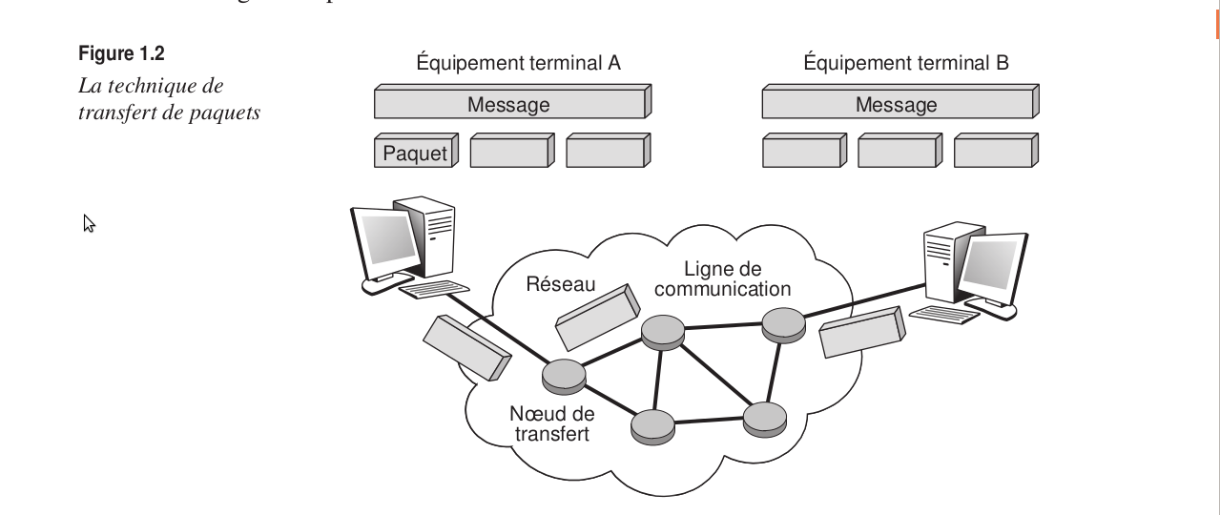

L’équipement terminal A souhaite envoyer un message à B. Le message est découpé en paquets, qui sont émis de l’équipement terminal vers le premier nœud du réseau, lequel les envoie à un deuxième nœud, et ainsi de suite, jusqu’à ce qu’ils arrivent à l’équipement terminal B. Dans l’équipement terminal les paquets rassemblés reconstituent le message de départ. Le paquet peut en fait provenir de différents médias. Le terme message est cependant beaucoup plus vaste et regroupe toutes les formes sous lesquelles de l’information peut se présenter. Cela va d’une page Web à un flot de parole téléphonique représentant une conversation.
Dans le cas de la parole téléphonique, l’information est regroupée pour être placée dans un paquet, comme illustré à la figure Le combiné téléphonique produit des octets, provenant de la numérisation de la parole, c’est-à-dire le passage d’un signal analogique à un signal sous forme de 0 et de 1, qui remplissent petit à petit le paquet. Dès que celui-ci est plein, il est émis vers le destinataire. Une fois le paquet arrivé à la station terminale, le processus inverse s’effectue, restituant les éléments binaires régulièrement à partir du paquet pour reconstituer la parole téléphonique.

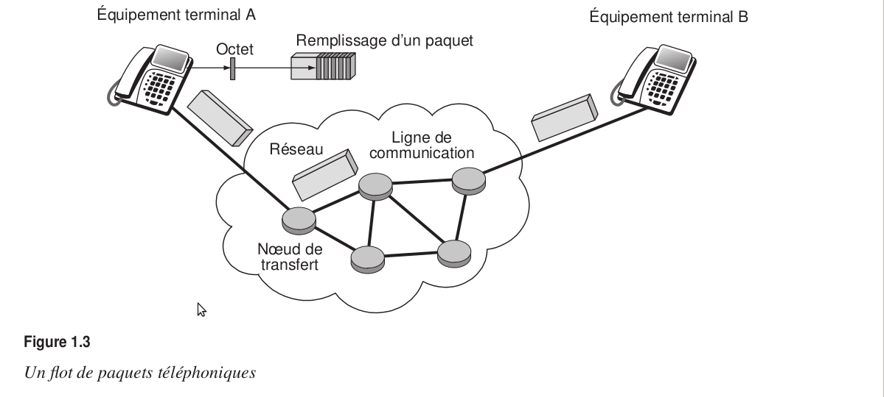

Le réseau de transfert est lui-même composé de nœuds, appelés nœuds de transfert (routeurs), reliés entre eux par des lignes de communication, sur lesquelles sont émis les éléments binaires constituant les paquets. Le travail d’un nœud de transfert consiste à recevoir des paquets
et à déterminer vers quel nœud suivant ces derniers doivent être acheminés. Le paquet forme donc l’entité de base, transférée de nœud en nœud jusqu’à atteindre le récepteur. Ce paquet est regroupé avec d’autres paquets pour reconstituer l’information transmise. L’action consistant à remplir un paquet avec des éléments binaires en général regroupés par octet s’appelle la mise en paquet, ou encore la paquétisation, et l’action inverse, consistant à retrouver un flot d’octets à partir d’un paquet, la dépaquétisation. L’architecture d’un réseau est définie principalement par la façon dont les paquets sont transmis d’une extrémité du réseau à une autre. De nombreuses variantes existent pour cela, comme celle consistant à faire passer les paquets toujours par la même route ou, au contraire, à les faire transiter par des routes distinctes de façon à minimiser les délais de traversée.
Pour identifier correctement toutes les composantes nécessaires à la bonne marche d’un
réseau à transfert de paquets, un modèle de référence a été mis au point : Le modèle OSI (Open System Interconnection ) . Ce modèle définit une partition de l’architecture en sept niveaux, prenant en charge l’ensemble des fonctions nécessaires au transport et à la gestion des paquets. Ces sept couches de protocoles ne sont pas toutes indispensables, notamment aux réseaux sans visée généraliste. Chaque niveau, ou couche, offre un service au niveau supérieur et utilise les services du niveau inférieur.

Local_Routeur
Corporate_Routeur
PC
Server
Application
Présentation
Session
Transport
Réseau
Liaison D.
Physique
Application
Présentation
Session
Transport
Réseau
Liaison D.
Physique
Réseau
Liaison D.
Physique
Réseau
Liaison D.
Physique

Couche Applicative
------------------------------------------
Couche Transport

Couche Internet

Couche Réseau

Pour offrir ces services, les couches disposent de protocoles qui appliquent les algorithmes
nécessaires à la bonne marche des opérations, comme l’illustre la figure

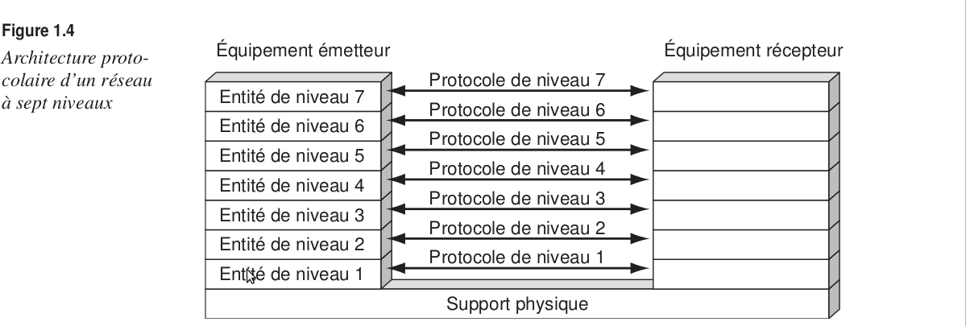

. La couche Applicative (Couche 7) : Elle comporte les service et programmes utilisateurs , ce sont ces services qui constituent l'interface entre le réseau et l'utilisateur . Au niveau de cette couche , la PDU (Protocol Data Unit pour Unité d'information) correspond au données brutes .
. La couche Présentation (Couche 6) : Elle assure la cohérence de représentation de l'information entre les différentes architectures matérielles mises en réseau , elle va donc gérer les services de cryptage , de compression de données . Une fois de plus la PDU à ce niveau correspond aux données brutes .
. La couche session (Couche 5) : Elle fourni des services à la couche Présentation et gère des dialogues ou conversations . Elle gère également l'ouverture et la fermeture de sessions entre les services . A ce niveau, l'unité d'information correspond aux données brutes .
. La couche transport (Couche 4) : Elle se place entre les couches basses 1 à 3 et les couches hautes 5 à 7 du modèle OSI . Elle est chargée d'offrir un service de livraison d'information aux couches supérieures en rendant possible la communication de plusieurs processus clients sur un hôte donné en même temps ( Multiplexage des applications ) . Pour ce faire , elle s’appuie sur deux protocoles TCP ( protocole fiable et orienté connexion ) et UDP ( protocole non fiable et non orienté connexion ) Au niveau de cette couche , la PDU correspond au segment . Segment = Données brutes + numéro de séquences .
. La couche Réseau (Couche 3) : c'est le niveau paquet (Paquet = segment + Adressage Physique @MAC), il définit les algorithmes nécessaires pour que les entités de niveau 3, les paquets, soient acheminées correctement de l’émetteur au récepteur.
. La couche Liaison de Données ( Couche 2 ) : c'est le niveau trame, ( Trame = Paquet + Adressage logique @IP ), cette couche permet de transférer le paquet sur une ligne physique. En effet, un paquet ne contenant pas de délimiteur, le récepteur ne peut en déterminer la fin ni identifier le commencement du paquet suivant. Pour transporter un paquet, il faut donc le mettre dans une trame, qui, elle, comporte des délimiteurs. On peut aussi encapsuler un paquet dans un autre paquet, lui-même encapsulé dans une trame. Il est important de distinguer les mots paquet et trame de façon à bien différencier les entités qui ne sont pas transportables directement, comme le paquet IP, et les entités transportables directement par la couche physique, comme les trames Ethernet ou ATM.
. La couche Physique (Couche 1) : Elle correspond au support physique de transmission de l'information dans un réseau . Le transport peut se faire par câble coaxial, fibre optique , etc

Dans la téléphonie sur IP, une suite d’octets de téléphonie est encapsulée dans un paquet IP de niveau 3, lui-même encapsulé dans une trame véhiculée sur le support physique. Le déroulement d’une communication téléphonique sur IP parcourt les cinq grandes étapes suivantes :

1. Mise en place la communication : Une signalisation démarre la session. Le premier élément à considérer est la localisation du récepteur (User Location). Elle s’effectue par une conversion de l’adresse du destinataire (adresse IP ou adresse téléphonique classique) en une adresse IP d’une machine qui puisse joindre le destinataire (qui peut être le destinataire lui-même). Le récepteur peut être un combiné téléphonique classique sur un réseau d’opérateur télécoms ou une station de travail (lorsque la communication s’effectue d’un combiné téléphonique vers un PC). Le protocole DHCP (Dynamic Host Configuration Protocol) et les passerelles spécialisées (gate- keeper) sont employés à cette fin.
2. Établissement de la communication : Cela passe par une acceptation du terminal destinataire, que ce dernier soit un téléphone, une boîte vocale ou un serveur Web. Plusieurs protocoles de signalisation sont utilisés pour cela, (nous en présenterons quelques uns au chapitre suivant ) en particulier le protocole SIP (Session Initiation Protocol) de l’IETF. Comme son nom l’indique, SIP est utilisé pour initialiser la session. Une requête SIP contient un ensemble d’en-têtes, qui décrivent l’appel, suivis du corps du message, qui contient la description de la demande
de session. SIP est un protocole client-serveur, qui utilise la syntaxe et la sémantique de HTTP. Le serveur gère la demande et fournit une réponse au client.
3. Transport de l’information téléphonique : Le protocole RTP (Real-time Transport Protocol) prend le relais pour transporter l’information téléphonique proprement dite. Son rôle est d’organiser les paquets à l’entrée du réseau et de les contrôler à la sortie de façon à reformer le flot avec ses caractéristiques de départ (vérification du synchronisme, des pertes, etc.). C’est un protocole de niveau transport, qui essaye de corriger les défauts apportés par le réseau.
4. Changement de réseau : Un autre lieu de transit important de la ToIP est constitué par les passerelles, qui permettent de passer d’un réseau à transfert de paquets à un réseau à commutation de circuits, en prenant en charge les problèmes d’adressage, de signalisation et de transcodage que cela pose. Ces passerelles ne cessent de se multiplier entre FAI et opérateurs de télécommunications .
5. Arrivée au destinataire : De nouveau, le protocole SIP envoie une requête à la passerelle pour déterminer si elle est capable de réaliser la liaison circuit de façon à atteindre le destinataire. En théorie, chaque passerelle peut appeler n’importe quel numéro de téléphone. Cependant, pour réduire les coûts, mieux vaut choisir une passerelle locale, qui garantit que la partie du transport sur le réseau téléphonique classique est le moins cher possible. Cet exemple classique illustre la relative complexité de la téléphonie sur IP. De nombreuses variantes existent, mais elles ne diffèrent que par les protocoles utilisés. À cette complexité s’ajoutent les problèmes liés à la traversée du réseau, qui doit garantir des temps de transit acceptables pour que l’application téléphonique puisse se dérouler dans de bonnes conditions.
En résumé , le principe de base du fonctionnement de la technologie VoIP / ToIP est la mise en paquets d'un flux régulier d'information pour le transport sur le réseau IP . Pour rendre possible cette encapsulation , faudra donc penser à relever à des intervalles de temps réguliers la valeur d'un signal électrique . Cette opération porte le nom d’échantillonnage . C'est une technique rendu possible grâce au postulat d'un ingénieur électricien au nom de Harry Nyquist . Mais , pour que le transport de la voix se fasse sans pertes ni perturbations , il est important de respecter certaines contraintes sur les fréquences d’échantillonnage. Le postulat en question stipule que :

'' En échantillonnant un signal , la fréquence d’échantillonnage doit être au moins deux fois plus grande que la fréquence maximale du signal , pour être capable de reconstruire le signal d'origine à partir de la version échantillonnée '' .

La fréquence d’échantillonnage représente ici le nombre d'échantillons utilisés par seconde . Pour mieux fixer les idées , l’exemple de la figure ( purement théorique ) illustre dans le domaine temporel ce que devra faire la carte audio d’un téléphone IP ( voir plus loin ) dans le but de transformer le signal continu ( la voix ) en signal discret pour ensuite envoyer celle ci sous forme de paquets IP à travers les différentes couches protocolaires du réseau .

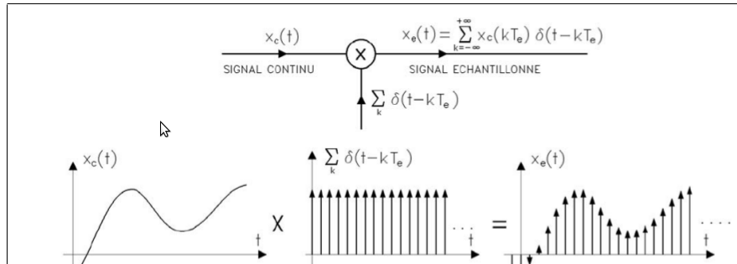

Dans la pratique , cette transformation est rendu possible grâce a l'utilisation des téléphones SIP ( Session Internet Protocol ) ou softphones SIP ( Téléphones logiciels ) dont quelques exemples seront présentés par la suite . Le principe de fonctionnement de ces différents outils est le suivant :

'' La bande voix ( qui est un signal électrique analogique ) est d'abord échantillonnée numériquement par un convertisseur puis compressée selon une certaine norme de compression variable selon les codecs utilisés , puis ensuite on peut éventuellement supprimer les pauses de silences observées lors d'une conversation , pour être ensuite habillée RTP , UDP et enfin en IP. Une fois que la voix est transformée en paquets IP, ces paquets IP identifiés et numérotés peuvent transiter sur n'importe quel réseau IP ( ADSL, Ethernet, Satellite,routeurs, switchs , PC, Wifi, etc...) .

Pour s'en convaincre , se référer à la figure 3 . Les principales étapes ( Numérisation , Compression , Transport ) de cette transformation sont décrites ci dessous :
. Numérisation :

Les signaux de la voix (analogiques) doivent d’abord être convertis sous forme numérique suivant le format PCM (Pulse Code Modulation) à 64kbits/s. La modulation d’impulsion codée est une technique d’échantillonnage quantifiée sur une série de symbole dans un code numérique ( binaire ) . Cette numérisation sera d'autant plus bonne que la résolution et la fréquence d’échantillonnage le seront aussi . L’ordinateur ne comprenant que le code binaire, la numérisation est donc primordial .

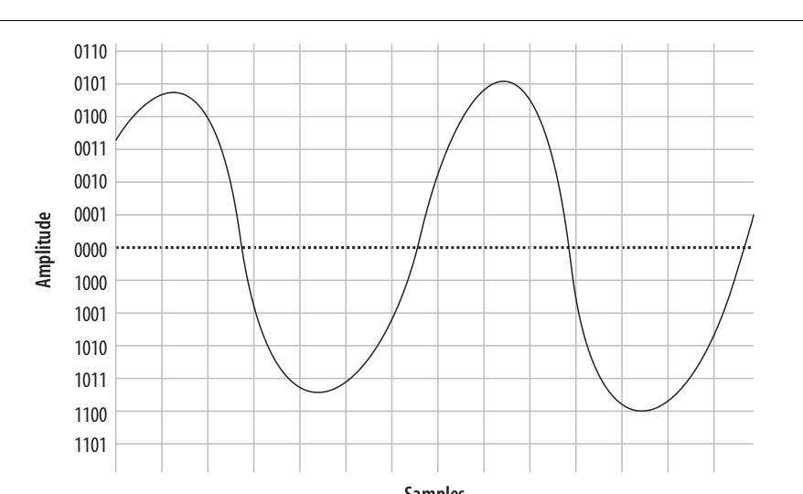

Les trois opérations successives nécessaires à la numérisation de la parole, qu’elle soit téléphonique ou non, sont les suivantes :
1. Échantillonnage : Consiste à prendre des points du signal analogique au fur et à mesure qu’il se déroule. Il est évident que plus la bande passante est importante, plus il faut prendre d’échantillons par seconde. C’est le théorème d’échantillonnage qui donne la solution : il faut échantillonner à une valeur égale à au moins deux fois la bande passante. Pour une bande passante de 3 100 Hz, correspondant à la bande des 300 à 3 400 Hz, il faut échantillonner au moins 6 200 fois par seconde. Si la bande passante est de 20 000 Hz, il faut au moins 40 000 échantillons par seconde. On comprend ainsi pourquoi la bande passante de la téléphonie est limitée.

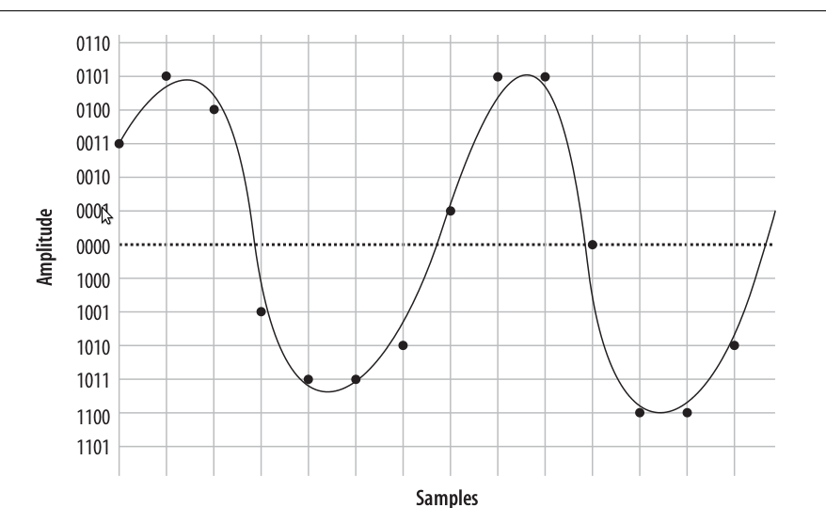

2. Quantification : Consiste à représenter un échantillon par une valeur numérique au moyen d’une loi de correspondance. Cette phase consiste à trouver une loi de correspondance telle que la valeur des signaux ait le plus de signification possible. Cette quantification détermine la justesse avec laquelle le codage peut s’effectuer. Si le codage est sur 7 bits, cela implique 128 niveaux possibles. Plus la largeur de bande est importante, plus la longueur du codage doit être importante. Si l’on reprend l’exemple précédent, les 128 niveaux de codage sont équidistribués, mais la parole reste essentiellement dans un niveau de fréquences situé entre 500 Hz et 1 500 Hz
sur les 3 100 Hz de bande passante. Les différences entre les échantillons sont relati- vement importantes dans la bande des 1 000 Hz, la plus utilisée. Mieux vaut avoir des intervalles plus petits sur les fréquences fortement utilisées et des intervalles plus grands sur les fréquences peu utilisées. La loi de correspondance uniforme n’est généralement pas la meilleure solution. Il faut trouver des lois qui favorisent les intervalles de fréquences fortement utilisés. En règle générale, on utilise des lois semi-logarithmiques.

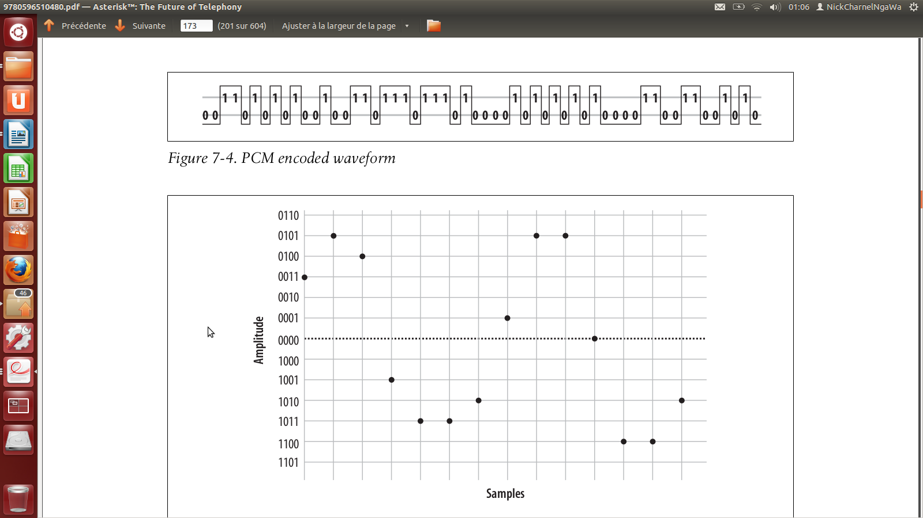

3. Codage : Consiste à donner une valeur numérique aux échantillons. Ce sont ces
valeurs qui sont transportées dans les paquets. Dans l’exemple précédent, si l’on
souhaite déterminer 128 intervalles, il faut choisir 7 bits pour le codage.

. Compression :

Lors de la numérisation , le codage PCM se contente de mesurer des échantillons indépendamment les uns des autres. Un échantillon du signal n’est pas isolé, mais corrélé avec d’autres ( précédent ou suivant) . En tenant compte des informations, il est possible de prévoir la valeur du nouvel échantillon et donc de ne transmettre qu’une partie de l’information. C’est ce qu’on appel la prédiction . Cela permet de réduire la taille du paquet pour optimiser la bande passante.
. Transport :

L'information voyage dans des datagrammes UDP ( Protocole qu'utilise la couche Transport1 ) C'est un protocole non orienté connexion )car ne garantissant pas du tout la livraison du paquet . il n’effectue aucune vérification concernant la perte de paquets ( En effet ce protocole n'acquitte pas les paquets reçus ) , et ne transmet aucune information sur les configurations utilisés . Il a donc fallut définir un nouveau protocole fournissant plusieurs fonctionnalités :
— Le numéro de séquence pour la remise en ordre des paquets ;
— Un champ horodatage (timestamp) pour la restauration de la base de temps ;
— Détecte la perte de paquets pour informer la source dans des délais compatibles avec le service ;
— Identifier le contenu des données et permettre leur transmission ;
— Intègre des solutions pour traverser des passerelles de certains réseaux locaux
Ce nouveau protocole est appelé RTP ( Real-Time Transport Protocol ) qui se complète par un protocole de contrôle qui transmet des rapports de réception RTCP (Real-Time Transport Protocol) . par exemple lors d’une conférence regroupant plusieurs participant, RTCP permet d’identifier différentes sources d’émissions contribuant à la session, mais il n’est cependant pas obligatoire .

Pour bien comprendre l 'importance de la résolution dans la numérisation d'un signal , referons nous à l'exemple suivant où nous avons choisit de représenter l'information sur cinq bits au lieu de quartes comme dans l'exemple précédent .

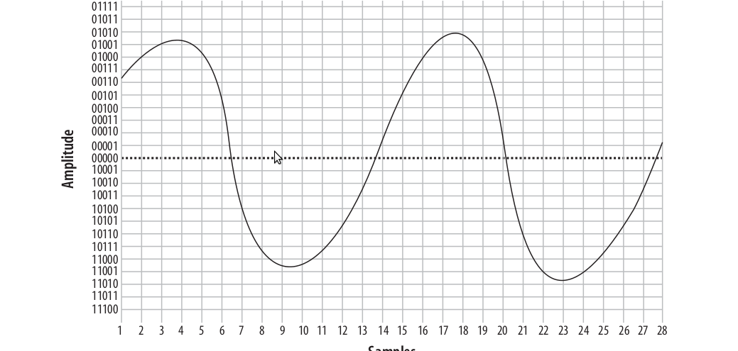

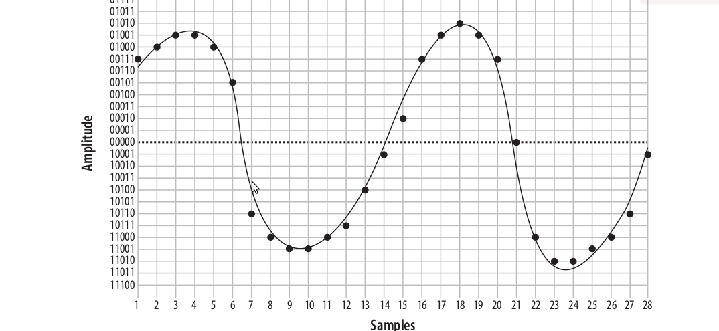

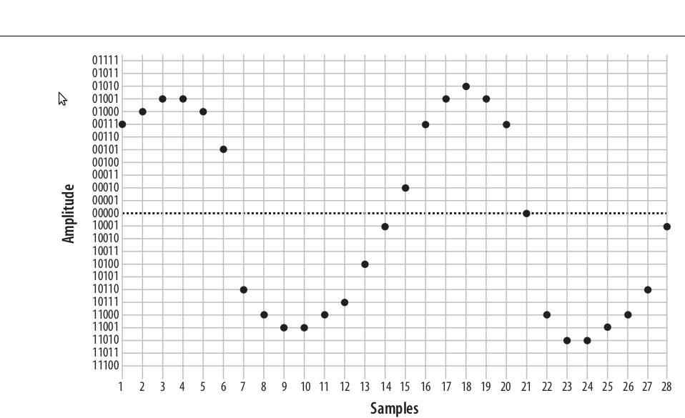

De manière générale, le principe de la téléphonie sur réseau de données par paquets consiste à partir d’une numérisation de la voix (par exemple à 64kbit/s comme en téléphonie numérique), à comprimer ensuite le signal numérique correspondant (pour diminuer son débit, donc la quantité d’informations à transmettre), à découper le signal obtenu en paquets de données, enfin à transmettre ces paquets sur un réseau de données utilisant la même technologie. Au niveau du récepteur, les paquets transmis sont ré-assemblés, le signal de données ainsi obtenu est décomprimé puis converti en signal analogique pour restitution sonore à l’utilisateur.

5 – Les équipements de voix sur IP .

Le matériel est quelque chose d'important dans une configuration VoIP , le minimum étant une connexion internet , un routeur , un serveur de VoIP , des téléphones compatibles SIP ou H323 . Pour ces téléphones , deux solutions sont possibles : Des téléphones VoIP relativement coûteux ou un adaptateur RTC/SIP qui est un petit boîtier permettant d'utiliser des téléphones classiques , ce qui rend l'investissement beaucoup plus abordable . Il est également possible d'utiliser des softphones qui sont des téléphones logiciels . Ceci implique donc que l'ordinateur doit pouvoir fonctionner pour pour que l'on puisse émettre et recevoir des appels téléphoniques . Cependant , rien n’empêche d'utiliser à la fois des téléphones physiques et des softphones , car ceux ci facilitent la visioconférence dans la mesure où il suffit d'une Webcam standard pour pouvoir utiliser cette fonctionnalité . Le choix du matériel est donc à prendre en compte car il constitue un facteur important dans la décision de l'entreprise à passer au VoIP . Dans ce cas , il sera donc intéressant d'investir dans une configuration '' Tout VoIP '' dans les cas suivants :
. Lors de la création de l'entreprise .
. Lors d'un déménagement .
. A la fin de son contrat téléphonique .
. S'il faut changer son PABX ( trop vieux ) .

1 – Des téléphones physiques de ToIP / VoIP .

2- Des téléphones logiciels de ToIP/voIP .

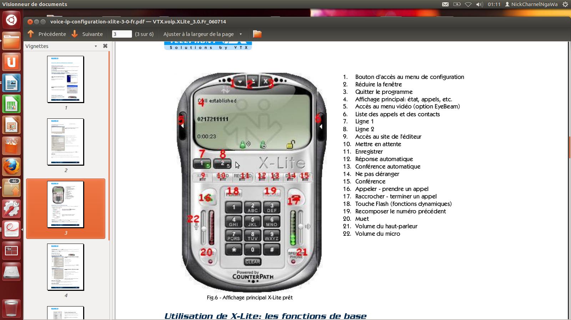

2 – Des microphones et hauts parleurs

3- Un serveur de ToIP/VoIP.
4 – des nœuds de transferts : des routeurs .

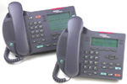
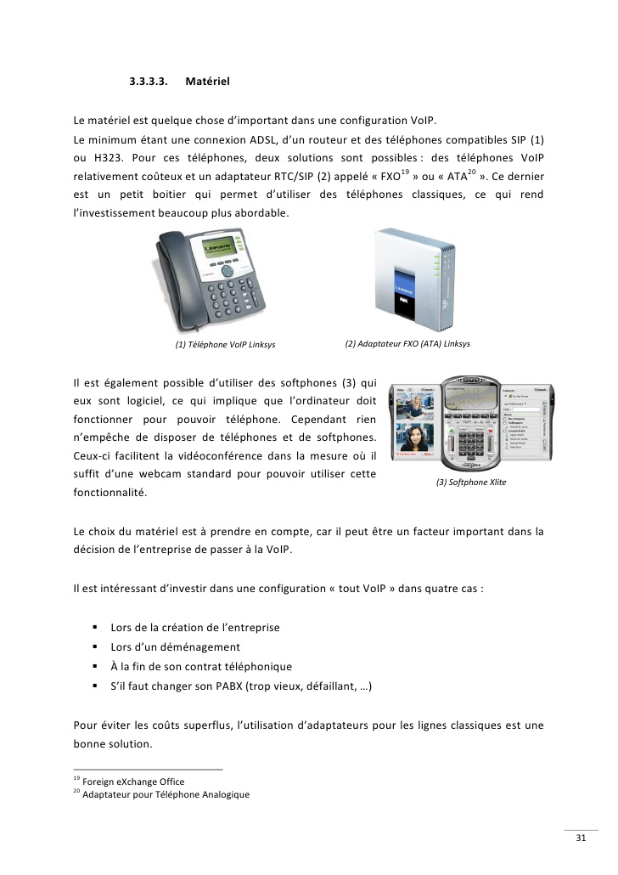

Téléphones physiques . Un adaptateur RTC/SIP
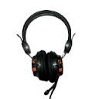

Téléphone logiciel Casque équipé d'un microphone


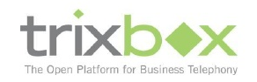

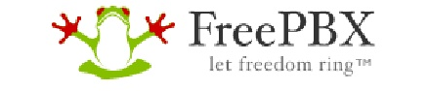

Quelques serveur de VoIP .

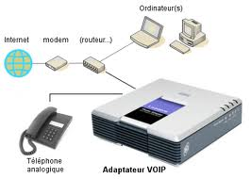

6 – Quelques logiciels de voix sur IP .

L'on entend par logiciel de voix sur IP , tout logiciel dont l'utilisation permettrait d'échanger de la voix , de l'image , et bien éventuellement d'autres types de fichiers informatiques entre divers participants ou intervenants d'une réunion virtuelle et en temps réel . En plus des services cités précédemment , ces logiciels de voix sur IP offrent plusieurs autres , il s'agit en effet : de la Messagerie vocale , de la Messagerie instantanée , de l'audio et de la visioconférence , du Fax sur IP et bien d'autres . Des logiciels de voix sur IP , Il en existe plusieurs , nous en présenterons les plus couramment utilisés .
Acteurs majeurs du monde de l’Internet, Microsoft , Yahoo! , Google proposent une vaste gamme de services très similaires : moteur de recherche , messagerie Web, mais aussi messagerie instantanée . Utilisée par plusieurs millions de personnes dans le monde , la messagerie instantanée n’a pas échappé à la présence de la ToIP et permet désormais à ses utilisateurs de téléphoner vers le réseau RTC traditionnel en plus des conversations audio et vidéos sur le réseau IP . Cette partie présente les principales caractéristiques de ces logiciels et montre comment les mettre en œuvre , à la fois pour la téléphonie mais aussi pour les autres fonctionnalités remarquables dans cette convergence des services .

6-1 Le logiciel Skype .

Présentation de Skype .

Avec plus de 100 millions d’utilisateurs (dont 4 millions de Français) dans près de
225 pays , Skype , leader mondial et pionnier des offres de téléphonie grand public sur
Internet , a bouleversé l’industrie des télécommunications en modifiant en profondeur les
habitudes des consommateurs .
Chaque jour , 150 000 nouveaux utilisateurs téléchargent cette solution de peer-to-peer (P2P) qui propose deux services différents : une offre gratuite entre utilisateurs équipés du logiciel pour une exploitation purement Internet et une offre payante , qui permet de joindre et d’être joint via Internet tandis que les correspondants utilisent la téléphonie traditionnelle RTC . Skype est l’un des premiers logiciels grand public à avoir permis la jonction entre la téléphonie du monde Internet et celle du monde RTC . C’est sans doute là la clé de son succès . Grâce à une qualité d’écoute excellente , une facilité d’utilisation ne nécessitant généralement aucune configuration (y compris dans les infrastructures réseau déployant des pare-feu) , une mobilité accrue , une gamme de services complémentaires et un prix incomparablement moins cher que la téléphonie traditionnelle, Skype s’est répandu de manière virale.
Skype a été lancé le 29 août 2003 à l’initiative de Niklas Zennström, un Suédois de 36 ans, et Janus Friis, un Danois de 26 ans, tous deux experts en technologies de peer-to-peer puisqu’ils avaient fait frémir l’industrie de l’entertainment au début des années 2000 avec le logiciel Kazaa , qu’ils avaient conçu . Zennström et Friis ont ensuite lancé Altnet , l’un des premiers services légaux de vente sécurisée de contenus commerciaux , également fondé sur le peer-to peer . Encouragés par ces expériences réussies , plusieurs partenaires ont soutenu le projet Skype en y investissant près de 20 millions d’euros.
La société Skype a vu le jour au Luxembourg et s’est tout de suite imposée sur le marché naissant de la téléphonie logicielle . Grâce à Skype , les internautes pouvaient communiquer sur Internet par la voix , sans considération de distance , ni de durée . Skype n’est pas le seul à proposer un service de ce type , mais la qualité de son service demeure inégalée , tant par le soin apporté à l’ergonomie de l’interface que par la simplicité de configuration du logiciel ou la qualité de la communication . Microsoft et Google d’abord, puis Yahoo! et News Corporation (la société de Rupert Murdoch) , s’intéressent à Skype , mais, en 2005 , ses deux fondateurs créent la surprise en vendant la société à eBay, un acteur pour le moins inattendu dans le domaine des télécommunications . Le géant américain de la vente aux enchères sur Internet s’offre la jeune société de ToIP logicielle pour une somme record , comprise entre 2,1 et 3,3 milliards, qui laissera plus d’un analyste financier perplexe . Quelles motivations ont-elles pu pousser une entreprise prospère à se risquer dans un domaine qu’elle ne maîtrise pas , qui n’est pas son secteur d’activité et qui la place en concurrent direct de mastodontes tels que Microsoft, Google ou Yahoo! ?
L’objectif affiché par les dirigeants d’eBay était de créer une synergie de son activité grâce à la communication . Puisque le contact physique avec les objets mis en vente était impossible , la possibilité de discuter de vive voix des caractéristiques des produits, de leur état général ou des conditions de vente, voire de négocier pouvait devenir un véritable atout . En facilitant l’acte d’achat, eBay s’ouvrait de nouveaux vecteurs de vente. De surcroît, fort de ses millions d’utilisateurs, Skype était susceptible d’apporter une clientèle importante à sa nouvelle maison mère. En retour, Skype bénéficiait du gigantesque réseau de clients payants d’eBay . Pour que la boucle soit bouclée, ce dernier a aussi racheté la société PayPal, dont le site de vente aux enchères utilisait le système de paiement sécurisé .

Architecture de Skype .

Comme expliqué précédemment, Skype fonctionne selon un mode décentralisé et une architecture peer-to-peer (P2P), c’est-à-dire de poste à poste, ou point-à-point, ou encore de pair en pair ou d’égal à égal, dans lequel chaque poste intermédiaire est susceptible de jouer le rôle de relais et de participer de manière dynamique au processus d’acheminement des paquets.
Le client logiciel n’est pas seulement utilisé par le possesseur du logiciel. Il est mis à contribution pour les besoins d’autres utilisateurs et sert de support de transmission aux flux de ces derniers . Chaque élément du réseau (on parle de nœuds) constitue à la fois un client, qui peut demander un service, et un serveur, qui peut agir pour le compte d’un autre client. Ce modèle distribue ainsi totalement ses traitements, à l’opposé du traditionnel modèle client-serveur, dans lequel chaque entité joue exclusivement le rôle de serveur ou de client, ce qui nécessite de centraliser les flux vers des centres de contrôle. Le terme peer-to-peer est parfois utilisé pour désigner toute communication directe entre un poste et un autre, indépendamment du mode de routage des données utilisé . C’est là un abus de langage, puisque le routage caractérise la technologie P2P et définit un moyen de transporter des informations faisant intervenir des terminaux intermédiaires de proche en proche jusqu’au véritable destinataire . Skype est d’ailleurs le seul softphone parmi ceux que nous présentons dans les chapitres suivants à pouvoir utiliser un mode de routage de type peer-to-peer.
Prenons un exemple concret . Si l’utilisateur Albert souhaite communiquer avec Béatrice, pour quelle raison ses communications doivent-elles être acheminées vers le poste de Claude ? Le terminal de Claude n’a a priori rien d’un routeur. De plus, ses ressources privées vont être mises à contribution sans qu’il en ait conscience. Le chemin le plus court étant évidemment le lien direct Albert-Béatrice, pourquoi passer par Claude et établir le chemin Albert-Claude-Béatrice ? Il y a deux raisons principales à cela, la volonté de limiter les ressources utilisées et celle de traverser les pare-feu.

Limiter les ressources .

Le modèle décentralisé peer-to-peer proposé par Skype fait reposer l’intelligence du réseau sur les utilisateurs eux-mêmes, et non sur des serveurs centraux. Dès lors, le passage à l’échelle est permis à moindres frais, puisque chaque nouvel utilisateur est potentiellement une source de traitement pour l’ensemble du réseau . Skype a ainsi pu s’étendre sur toute la planète sans avoir à s’intéresser directement aux ressources de traitement de la montée en charge. C’est l’un des secrets de sa réussite.

Traverser les pare-feu .

Une condition essentielle de la réussite de la ToIP est la possibilité de traverser les pare-feu. Les communications de ce type exploitent des ports dynamiques, qui ne sont généralement pas ouverts par ces pare-feu. Par ailleurs, le réseau sur lequel se trouve l’utilisateur peut mettre en œuvre un mécanisme de NAT (Network Address Translation), ou translation d’adresse réseau, qui donne à l’utilisateur une adresse IP non routable sur Internet . Pour ces deux raisons, la communication directe entre correspondants est impossible . Skype a trouvé la parade en exploitant différentes techniques . L’une d’elles consiste en l’utilisation de ports standards, qui sont étrangers à la téléphonie sur IP, mais qui présentent l’avantage d’être le plus souvent ouverts par les pare-feu. C’est le cas du port 80, associé généralement au Web pour le protocole HTTP. Skype permet en outre d’utiliser des ressources situées à l’extérieur de la zone protégée par le pare-feu. Cette ressource peut être un utilisateur parmi d’autres, choisi pour accomplir cette tâche selon un algorithme propriétaire. Les flux IP de Skype suivent ainsi un chemin détourné lorsque le chemin direct est impossible. Ce sont de tels chemins qu’empruntent les communications entre utilisateurs de Skype, lesquels se prêtent à la fonctionnalité de routage sans en avoir conscience et pour les besoins d’autres clients. Ce type de connexion s’effectue aux dépens des utilisateurs intermédiaires, mais à un débit très faible, de 0,5 Ko/s, qui ne perturbe que très peu ces derniers. Ceux-ci sont en outre sélectionnés en fonction de la bande passante dont ils disposent afin d’assumer la charge supplémentaire induite par ces communications. L’idée du transfert relayé est d’avoir une communication, fût-elle de qualité médiocre, plutôt que pas de communication du tout. Si l’architecture de Skype est globalement décentralisée, il existe cependant des serveurs centralisés, qui assurent un ensemble de fonctionnalités annexes indispensables à la communication. Par exemple, pour savoir si un utilisateur est connecté ou non, le logiciel se connecte à l’un de ces serveurs, qui informe de la disponibilité de tous les contacts .

Les offres Skype .

Pour l’appel entre internautes, le service Skype est totalement gratuit, ainsi que la visiophonie, la messagerie instantanée, la vidéoconférence et le transfert de fichiers. Cette formule ne permet de communiquer qu’entre internautes, ce qui représente une restriction importante .
Outre cette offre d’appel, plusieurs services payants sont proposés, tels que les possibilités de communiquer avec les utilisateurs du réseau téléphonique commuté ou de disposer d’un numéro d’appel entrant et d’une messagerie vocale associée.

Deux options payantes sont proposées,:

• SkypeOut permet d’appeler à partir du logiciel et donc d’Internet vers le réseau téléphonique traditionnel (fixe ou mobile). Cette option est le fruit de partenariats mis en place au niveau mondial avec des opérateurs de téléphonie tels que Colt, Level 3 Communications, iBasis et Teleglobe, assurant une très large couverture de la zone Europe, États-Unis et Asie.

• SkypeIn permet d’être appelé à partir de téléphones fixes ou mobiles. L’utilisateur de Skype dispose pour cela d’un numéro de téléphone, qui se présente sous la forme d’un numéro géographique standard. Lorsqu’un appelant souhaite joindre un abonné ayant souscrit au service SkypeIn, il compose simplement son numéro d’appel. Cette communication est facturée par l’opérateur de l’appelant au prix d’une communication dépendante du numéro géographique de l’appelé. Autrement dit, si l’appelé possède un numéro géographiquement lié à la région de l’appelant, ce dernier sera facturé au prix d’une communication locale, quel que soit le lieu où se trouve physiquement l’appelé. Ce service est couplé avec une messagerie vocale. Les messages vocaux enregistrés peuvent ensuite être envoyés par e-mail en fichier audio à l’abonné appelé.

Partenariats technologiques et commerciaux .

Skype s’ouvre progressivement à des éditeurs et intégrateurs tiers . L’une des premières étapes dans cette direction a été la publication d’une API diffusée sous le nom de SkypeNet permettant l’intégration du logiciel directement depuis un site Internet. Auparavant, seule une fenêtre applicative du logiciel permettait aux utilisateurs de téléphoner entre eux. Depuis la publication de cette API, tout concepteur et développeur de pages Web peut exploiter les fonctionnalités de Skype sur une page Web. Sans être une nouveauté technologique, cet outil constitue une forme d’ouverture du logiciel, auparavant protégé et fermé, qui lui permet de renforcer sa présence sur Internet.
Les partenariats se sont ensuite étendus à de grands constructeurs de matériels de téléphonie, tels Siemens, Panasonic, Creative, Linksys ou US Robotics, avec lequel Skype a conçu des combinés téléphoniques utilisant son logiciel pour permettre d’appeler aussi bien sur Internet que sur le réseau téléphonique classique . Ces téléphones utilisent une connexion filaire ou sans fil, de type DECT ou encore Wi-Fi, et ressemblent en tout point à des téléphones traditionnels, le logiciel Skype et la connectivité IP en prime (voir figure 9.1). Pour garantir le bon fonctionnement des appareils, qu’il s’agisse de la gamme de combinés téléphoniques ou des accessoires tels que les microcasques, la firme s’est même dotée d’un label commercial, appelé Skype Ready, qui fait office de norme d’interopérabilité afin de rassurer le consommateurs .

La sécurité

Si aucune attaque ou vulnérabilité critique concernant le logiciel n’a encore été recensée, de nombreux spécialistes déplorent la facilité avec laquelle le logiciel parvient à traverser et se jouer
des pare-feu censés bloquer les flux non autorisés. De ce fait, ces experts recommandent d’interdire l’utilisation du logiciel dans un cadre professionnel. De leur côté, les autorités s’inquiètent du manque de transparence du logiciel, qui se comporte comme une boîte noire. Il n’est donc pas possible de savoir s’il contient une porte dérobée, accessible à partir d’Internet, pas plus qu’il n’est possible de savoir si des données sensibles sur les utilisateurs ne sont pas envoyées à leur insu. Quant au fondement même du logiciel, le peer-to-peer, puisque les communications peuvent être acheminées via des ordinateurs intermédiaires, elles peuvent faire l’objet d’écoutes clandestines par ces mêmes intermédiaires. De même, les pièces jointes transmises par l’outil de transfert de fichiers de Skype ne sont pas soumises à des contrôles d’antivirus. Même si l’on peut supposer que les interlocuteurs sont dignes de confiance, il n’en va pas forcément de même des fichiers qu’ils transfèrent, qui peuvent avoir été corrompus. Selon un raisonnement paranoïaque, on pourrait imaginer que toutes les communications soient relayées vers des serveurs centraux qui les enregistreraient, agissant comme un système automatisé de profiling des utilisateurs. Techniquement, ce serait parfaitement réalisable. Dans le doute, et dans la mesure où Skype refuse d’ouvrir les spécifications de son protocole, on comprend la méfiance de certains.
Chez Skype, on garantit que le logiciel est parfaitement sécurisé et ne présente aucun risque pour l’internaute. Le cryptage se fait de bout en bout, au moyen de l’algorithme de chiffrement symétrique AES (Advanced Encryption Standard), le standard utilisé par les organisations gouvernementales aux États-Unis. AES utilise un cryptage sur 256 bits. La négociation des clés symétriques AES s’effectue par l’algorithme RSA (Rivest Shamir Adleman), avec des clés de 1536 à 2 048 bits . Si les spécifications générales du protocole ne sont pas rendues publiques, explique-t-on chez Skype, c’est uniquement pour offrir au logiciel une protection supplémentaire et éviter de donner aux pirates l’occasion d’y chercher des failles. En entreprise, même si des administrateurs souhaitent bloquer l’utilisation de Skype chez les utilisateurs de leur réseau, dans la pratique il est très difficile de mettre en place une politique de sécurité qui prenne en compte les spécificités du logiciel. Le cryptage rendant impossible le filtrage, il n’est même pas possible de protéger le logiciel d’attaques malicieuses ou de le rendre compatible avec un système de détection d’intrusion IDS (Intrusion Detection System) puisque les échanges ne sont pas analysables. Plusieurs sociétés proposent des logiciels qui détectent et bloquent les flux de Skype.
Appelés SkypeKiller, ces logiciels poussent la reconnaissance de l’analyse protocolaire jusqu’au niveau applicatif ou comportemental, et pas uniquement en se fondant sur les protocoles de transport ou les ports, afin d’empêcher les flux Skype de traverser le réseau.

Utiliser Skype

Skype est aujourd’hui le logiciel de ToIP le plus utilisé au monde. Même si l’arrivée dans ce secteur d’acteurs aussi importants que Google, Yahoo! et Microsoft promet des évolutions majeures, Skype demeure une référence pleinement fonctionnelle. Nous allons détailler la richesse du logiciel, à travers ses fonctionnalités les plus courantes. Quoique simple d’utilisation, nous verrons qu’il offre une gamme de possibilités très étendue.

Prérequis

Skype est disponible gratuitement en téléchargement. Il est disponible pour les quatre plates-formes suivantes :

• Windows 2000 , XP et Vista;
• MacOS X ;
• Linux, avec notamment des installeurs déjà disponibles pour les distributions Suse, Mandriva et Fédora, ainsi qu’une version binaire pouvant être installée sur d’autres types de distributions Linux ;
• Pocket PC, sous Windows Mobile 2003, Windows Mobile 5.0, Windows Mobile 6.0,
permettant une utilisation nomade, pour une connexion en Bluetooth, Wi-Fi ou 3 G, par exemple.

Pour communiquer, un microcasque est nécessaire, ainsi qu’une webcam si l’on souhaite
profiter des appels avec vidéo.
La machine sur laquelle on souhaite installer le logiciel doit avoir au minimum un processeur cadencé à 400 MHz, 15 Mo de disponible sur disque dur, ainsi qu’une mémoire vive de 128 Mo. Si l’on se limite à une connexion audio, une connexion Internet par modem à 56 Kbit/s est suffisante. Dans ce cas, il importe de ne pas avoir de téléchargements en parallèle, qui pourraient perturber le service de téléphonie.
Pour une connexion vidéo, il faut disposer d’une connexion haut débit. En moyenne, pour l’audio uniquement, la bande passante doit être comprise entre 3 et 16 Ko/s. Le codec utilisé pour une communication est automatiquement sélectionné d’après la bande passante disponible chez l’interlocuteur et les conditions intermédiaires du réseau. En l’absence d’appel, Skype utilise une bande passante inférieure à 500 o/s, essentiellement pour mettre à jour les informations de présence et de statut sur les contacts. La bande passante peut aussi être utilisée en petite quantité pour d’autres utilisateurs si un utilisateur sert de relais à d’autres communications. Dans ce qui suit, nous nous intéressons uniquement à la version Windows de Skype, qui est la plus utilisée. Les autres versions ont une interface différente, mais on y retrouve des fonctionnalités semblables.

Appeler

Après avoir téléchargé et installé le logiciel Skype, il est nécessaire de créer un compte Skype qui permettra de se connecter au réseau Skype. Dès lors, les premiers appels avec le logiciel sont possibles. Pour tester le bon fonctionnement du logiciel, un contact spécial, nommé « echo123 », qui se trouve dans l’onglet des contacts du logiciel, est automatiquement ajouté lors de l’installation du logiciel. Il suffit de cliquer sur ce contact pour initier un appel de test. La fenêtre illustrée à la figure s’affiche alors, avec notamment l’indication de la durée de l’appel. Un message vocal invite l’appelant à enregistrer un message audio de 10 secondes qui lui est immédiatement retransmis. Si la langue choisie lors de l’installation est le français, le message audio est diffusé en français. La connectivité est assurée si l’appel est correctement réalisé. La réception du son est validée si l’appelant entend le message d’accueil de manière satisfaisante. De même, l’émission est validée si le message que l’on a transmis est correctement rendu.

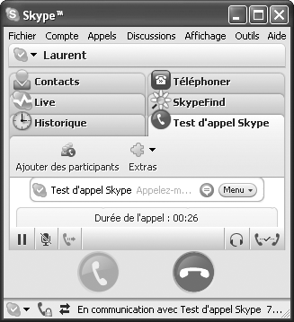

Pour connaître la disponibilité d’un contact avant même de l’appeler, il faut l’ajouter à sa liste de contacts. Pour cela, on peut indifféremment utiliser le bouton Ajouter un contact ou sélectionner Ajouter un contact dans le menu Contacts. Comme illustré à la figure , dès la première tentative de communication, l’appelant reçoit ce message personnalisé, lui indiquant qu’un utilisateur tente de l’ajouter à sa liste de contacts et l’invite à en faire autant. L’appelant peut soit accepter la demande, soit la refuser. Les communications vocales sont possibles entre les deux intervenants dans le premier cas, et bloquées dans le second.

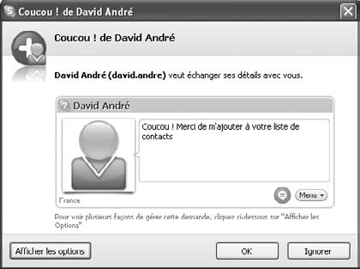

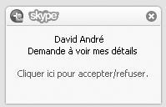

Accepter ou refuser un contact En acceptant ce contact, son identifiant est automatiquement ajouté à la liste des contacts. Dorénavant, sa présence et sa disponibilité sont immédiatement visibles, et il n’est plus nécessaire pour initier une communication avec lui de spécifier son pseudonyme, son nom ou son numéro de téléphone. D’autres informations sont affichées par défaut dans la zone relative au contact, comme l’image qu’il s’est choisie, son pays ou son heure locale (voir figure 9.4). L’absence prolongée de réponse est naturellement considérée comme une absence du correspondant. Si l’appelé choisit de rejeter l’appel, l’appelant est informé que la communication n’a pas été acceptée. Si l’appelé accepte l’appel, la communication débute instantanément.

Outils

Parce qu’il se veut à la fois convivial et complet, Skype fourni une gamme d’outils facilitant son utilisation au quotidien. Ces outils sont progressivement devenus des classiques, que l’on retrouve sous différentes formes dans les autres logiciels grand public de téléphonie et de messagerie instantanée.
Indicateur de présence
Skype dispose d’un indicateur de présence symbolisant la disponibilité de chacun des contacts de la liste. Chaque utilisateur peut afficher son statut, c’est-à-dire son activité actuelle, selon les possibilités suivantes : Déconnecté, Connecté, Absent, Indisponible, Ne pas déranger,
Skypez-moi, Invisible.
Ces indicateurs peuvent être définis de plusieurs manières (voir figure ) :
• en sélectionnant Statut de connexion dans le menu Fichier ;
• en cliquant sur le logo à gauche de son nom, sous barre d’outils ;
• en cliquant sur le logo en bas à gauche de l’interface du logiciel (partie droite de la figure) ;
• en cliquant sur l’icône de la zone d’état système puis en sélectionnant « changer de statut ».

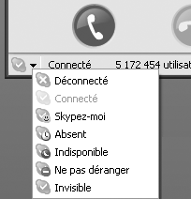

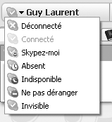

Le statut Skypez-moi permet à tout internaute, même s’il ne figure pas dans la liste de contacts, d’indiquer sa disponibilité. Le statut Invisible permet de voir la liste des personnes connectées sans être soi-même visible de ces contacts. L’inactivité prolongée d’un poste, sans mouvement de la souris ni utilisation du clavier, peut amener le logiciel à se positionner automatiquement sur le statut Absent.

Salons de discussions
Un nouveau service, nommé Skypcast, permet de créer ses propres salons de discussions ou de rejoindre des salons existants. Ce service gratuit permet de gérer jusqu’à 100 participants et est bien adapté aux conférences, même professionnelles. L’initiateur du salon en est le modérateur. Il est donc habilité à autoriser ou bloquer les intervenants à parler. Deux modes de gestion de la conférence sont proposés :
• Mode libre, dans lequel chacun peut communiquer quand il le souhaite et intervenir sans demander l’accès. Le modérateur se contente de s’assurer que les échanges ne dérivent pas des règles générales d’utilisation du service Skypcast.
• Mode régulé, dans lequel les intervenants doivent se faire connaître auprès du modérateur pour avoir la possibilité de prendre la parole tour à tour. En plus de son rôle de contrôle des règles, le modérateur a celui de donner la parole aux intervenants. Le modérateur peut décider dynamiquement de basculer dans un mode ou un autre.

Transfert de fichiers
Il n’est pas surprenant de la part des concepteurs de Kazaa d’avoir inclus dans Skype la possibilité de transférer des fichiers en peer-to-peer. Plusieurs manières permettent de réaliser un transfert de fichiers :
• En déplaçant les fichiers à envoyer sur l’icône du contact destinataire ou dans la fenêtre de ce
contact, si elle est ouverte.
• En sélectionnant un contact dans la liste puis en cliquant sur le bouton d’envoi de fichier.
• En sélectionnant un contact par clic droit puis en sélectionnant l’option d’envoi dans le menu contextuel qui s’affiche.
Le transfert de fichiers est sécurisé par un cryptage analogue à celui utilisé pour les communications et autorise la reprise d’un téléchargement interrompu. Si une déconnexion intervient alors que le fichier n’est pas totalement transféré, le transfert peut reprendre où il a été interrompu, et non depuis le début. Notons que les documents envoyés par ce moyen ne sont soumis à aucun test d’antivirus, ni par un serveur intermédiaire (il n’y a pas de serveur centralisé pour les transferts) ni par le logiciel lui-même (ce dernier ne dispose pas d’antivirus).
En proposant une solution de ToIP logicielle simple, fiable et bon marché, Skype s’est fait un nom et a perturbé un équilibre que l’on croyait établi. Skype grandit chaque jour au point de devenir incontournable dans le grand public et de s’installer progressivement dans les entreprises. Les forfaits de téléphonie illimitée proposés dernièrement par de nombreux opérateurs remettent cependant en cause le modèle même de Skype. Reste qu’avec Skype, l’utilisateur peut être mobile et disposer d’un indicateur de présence, de la vidéo en plus du texte, des échanges de fichiers et des conférences à plusieurs. À sa défaveur, Skype ne repose sur aucun protocole normalisé et n’est pas ouvert aux protocoles concurrents. Si Skype ne s’ouvre pas à la compatibilité, il risque de s’enliser au moment même où ses concurrents se rassemblent, à l’image du rapprochement des systèmes de messagerie de Microsoft et de Yahoo!. De plus, en utilisant un protocole propriétaire, incompatible aussi bien avec H.323 que SIP, Skype empêche ses utilisateurs de migrer facilement vers des solutions concurrentes. C’est là un frein majeur à son développement.

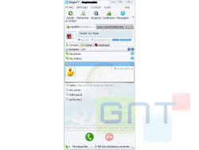


Pour résumer, nous dirons donc que Skype est un logiciel de VoIP et visioconférence gratuit qui a fait ses preuves sur un marché hautement concurrentiel. Appeler ses amis, les voir en direct par webcam interposée, échanger des fichiers et partager son bureau n'a jamais été aussi simple. En effet , Skype permet d'appeler gratuitement n'importe qui, à la seule condition de l'avoir intégré à sa liste de contacts au préalable via son nom d'utilisateur. Il est possible non seulement de se parler, mais aussi de se voir si vous disposez d'une webcam . La qualité de la connexion influe sur la communication mais le résultat se révèle souvent de grande qualité tant au niveau de l'image que du son . Skype permet de chatter par écrit avec ses contacts, échanger des fichiers en ligne comme sur MSN , et même partager son écran pour montrer quelque chose à distance à son interlocuteur . Les fichiers contacts conservent un historique de tous les échanges effectués entre vous. Skype ne se contente pas d’œuvrer sur votre ordinateur . Il peut également contacter des amis sur leur téléphone fixe et portable pour des appels directs et des échanges de SMS. Cela a toutefois un coût, en crédits Skype. Les offres étant disponibles en ligne, sur le site officiel de Skype. Une autre fonctionnalité permet d'embarquer Skype directement sur son mobile. Il faut pour cela configurer un numéro Skype To Go qui permet ensuite d'appeler n'importe qui . Très pratique et très économique. Mais Skype existe aussi en application mobile pour une solution gratuite. Vous pouvez faire tant de choses avec Skype : raconter une histoire pour s'endormir, tenir une réunion ou prendre un cours de langue… .Voici quelques-uns des avantages dont vous pouvez bénéficier :
- appels gratuits entre utilisateurs Skype ;
- appels économiques vers des lignes fixes et mobiles, et SMS à tarif avantageux ;
- appels vidéo vers vos contacts ;
- messagerie instantanée avec votre famille, vos amis et vos collègues.

Appels
Le logiciel vous permet de faire des appels internationaux à titre gratuit. Il vous suffit juste d’installer Skype dans votre PC et bénéficier ainsi de crédit de communication illimité. Cependant, il faut que votre interlocuteur ait un compte.
Vidéo
L’application offre beaucoup de perspectives , dont notamment de faire des conférences, d’enseigner à distance, et plus encore grâce à l’innovation Visio-call. Ce qui permet de réaliser des conversations en temps réel et face à face à condition que votre interlocuteur dispose d’une webcam.

Messagerie instantanée
Par ailleurs, la conversation peut aussi se dérouler d’une autre manière que l’appel et la vidéo. L’utilisateur peut faire des correspondances via texto. De plus, le logiciel peut être appliqué à un téléphone.

Managing
L'application du logiciel dans le milieu des affaires génère des bénéfices énormes puisqu’il réduit les coûts de communication au maximum. Ce qui est d’ailleurs valable pour n’importe quel type ou taille de société.
Réseaux sociaux
L’utilisateur a aussi l’opportunité d’ouvrir son compte Facebook à travers l’application.

6 - 2 . Windows Live Messenger .

Microsoft aborde de manière très générale la gestion des communications. S'appuyant sur sa puissante capacité à développer des logiciels couvrant les besoins les plus communs, il a opté pour une stratégie reposant sur l’unification la plus large possible. Sa suite logicielle Microsoft Office System peut même être intégrée directement dans les applications propriétaires grand public de la firme. Cette offre n’a pas vocation à servir uniquement les besoins des particuliers, mais s'étend aux besoins professionnels, notamment pour le travail collaboratif en temps réel, en mettant l’accent sur la garantie de transmission des données sans interruption intempestive. Son outil phare pour les communications temps réel en entreprise est LCS (Live Communications Server), un sous-ensemble de Microsoft Office System. Parallèlement, Microsoft poursuit et amplifie son offensive dans les services unifiés, avec sa gamme Live.

La gamme de services unifiés Live
En 1996, la stratégie commerciale de Microsoft n’était pas vraiment tournée vers le réseau Internet. Il croyait encore en un réseau purement Windows, The Microsoft Network, ayant pour vocation de connecter tous les ordinateurs sous plate-forme Windows. Ce n’est donc pas le protocole IP qui fut choisi pour fédérer les communications réseau, mais spécifiquement et exclusivement le système d’exploitation propriétaire Windows, très majoritairement implémenté sur les postes de travail. Lorsqu’il installait Windows 95 sur son poste, l’utilisateur voyait s’afficher systématiquement l’icône The Microsoft Network, censée permettre de relier tous les utilisateurs Windows. Finalement, ce réseau Microsoft n’a jamais sérieusement concurrencé Internet. De façon analogue, cette même année 1996, ce n’était pas le navigateur de Microsoft, Internet Explorer, qui dominait le marché, mais Netscape. Ce dernier, pourtant payant, occupait une part de marché d’environ 75 %. Microsoft a alors changé radicalement de stratégie en mettant toute sa puissance technique et commerciale sur Internet. Intégrée à Windows 98, la version 4 du navigateur Internet Explorer a pris de vitesse Netscape et s’est imposée comme le nouveau navigateur grand public. Parallèlement, le service The Microsoft Network disparaissait.
Le réseau purement Microsoft a laissé place à un service réseau à l’échelle d’Internet, dont la dénomination MSN (MicroSoft Network) rappelle son prédécesseur. Ce service réseau regroupe différents services, dont les quatre plus importants sont les suivants :
• MSN : site Internet, portail et moteur de recherche, qui demeure l’un des plus visité au monde.
• Hotmail : messagerie Internet (webmail), qui s’est également vite imposée comme une référence.
• Msn Messenger : client de messagerie instantanée, devenu emblématique pour les millions d’internautes qui l’utilisent.
• Msn Spaces : espace de stockage, ou blog, pour tenir un journal personnel à caractère humoristique ou informatif, appuyé par des sons, photos ou vidéos.
L’ensemble de ces services est accessible aux utilisateurs par le biais d’une authentification
unique, appelée Passport.Net.
En 2006, la firme de Redmond, désireuse de rapprocher tous ces services dans une gamme unique, a décidé de les renommer et d’axer uniformément leur développement vers le Web 2.0. Le nom de code de la nouvelle stratégie Microsoft est Live, pour symboliser l’échange, l’interactivité, la rapidité et le temps réel. Le bouquet de services a donc pris le nom de WLS (Windows Live Services), et s’est enrichi d’une cinquantaine de nouveaux services estampillés Live (par exemple Windows Live Drive, un outil de stockage de données en ligne, ou Windows Live Academic Search, un moteur de recherche pour universitaires). Quant à l’ancien système d’identification Passport .Net, il a été renommé Windows Live ID.
Les services fédérés par WLS ont également été tous renommés : MSN est devenu Live, Hotmail est devenu Windows Live Mail, Msn Spaces est devenu Windows Live Space, et MSN Messenger est devenu WLM (Windows Live Messenger). C’est à ce dernier outil que nous nous intéressons dans la suite de cette section. LCS (Live Communications Server) Dans le domaine de l’entreprise, l’outil de communication temps réel LCS (Live Communications Server) est un serveur logiciel qui assure la connectivité aux utilisateurs et offre un ensemble de services. Il est couplé avec un logiciel client, Microsoft Office Communicator. L’originalité de LCS est de couvrir tous les moyens de communication classiques intégrés au sein d’une même interface. La gestion de présence des utilisateurs est introduite afin de fournir en temps réel un indicateur de disponibilité des interlocuteurs, accolé à un mécanisme d’alertes sur les changements de statut. LCS utilise le standard SIP pour unifier l’ensemble de ces services et permettre l’interopérabilité avec des solutions externes. Windows Web Live Meeting, dédié aux conférences en temps réel, offre la possibilité d’organiser des réunions interactives, avec jusqu'à deux mille intervenants, en partageant voix, vidéo, texte, fichiers et même tableau blanc. Pour être le plus large possible, la plate-forme logicielle est extensible et prévoit la compatibilité avec les services de messagerie les plus courants.

WLM (Windows Live Messenger)
Avec près de 300 millions d’utilisateurs, WLM est l’un des clients de messagerie les plus utilisés au monde. La grande nouveauté de WLM réside dans la possibilité d’appeler des utilisateurs sur le réseau téléphonique traditionnel (fixe ou mobile). Pourvu de cette fonc-tionnalité, l’affrontement avec Skype, qui, de son côté, revendique le plus grand nombre d’utilisateurs à sa solution de ToIP logicielle, semble inévitable. Les sections qui suivent présentent quelques spécificités notables de WLM.

Un protocole propriétaire et fermé
Le système protocolaire utilisé dans WLM est propriétaire. Appelé MSNP (Mobile Status Notification Protocol), il fonctionne sur une couche de transport TCP avec le port 1863. Publié sous forme de draft en 1999 dans sa version 2, MSNP a beaucoup évolué et en est à sa version 14. Ce système est totalement fermé, et seuls des analyses des flux entrants et sortants ou des partenariats technologiques permettent d’envisager des interactions. L’architecture générale de WLM est centralisée. Les serveurs Microsoft assurent à eux seuls l’enregistrement de tous les abonnés, avec leurs statuts et leurs pseudonymes. En changeant d’ordinateur, ces derniers conservent à la fois leur liste de contacts et le dernier pseudonyme qu’ils ont choisi. Toutes lescommunications textuelles sont également centralisées et transitent par les serveurs Microsoft. Les utilisateurs ne sont donc pas mis en relation directement, sauf s’ils décident d’initier un transfert de fichier ou une communication audio ou vidéo, auquel cas les flux de données sont trop volumineux pour transiter par les serveurs Microsoft et ces derniers se contentent de faire connaître aux correspondants leur adresse IP respective.
Longtemps disponible uniquement sous Windows, WLM est depuis peu implémenté sur MacOS X. Cette version ne dispose cependant pas de toutes les fonctionnalités de son équivalent Windows, et la vidéo fait notamment défaut.

Utiliser WLM
Pour utiliser WLM, il faut télécharger le logiciel à l’adresse www.windowslivemessenger.fr. À l’exécution, l’interface du logiciel invite l’utilisateur à s’authentifier en saisissant son identifiant unique et le mot de passe associé. Si l’utilisateur ne dispose pas encore d’un compte, il lui suffit de cliquer sur Créer un nouveau compte. Ce compte est appelé Windows Live ID. Avant même d’être connecté, il est possible de sélectionner le statut avec lequel on souhaite se connecter. C’est notamment utile pour le statut Invisible, qui permet de ne se connecter que pour savoir qui est en ligne et éventuellement de discuter avec certains contacts tout en restant invisible des autres. Une fois l’authentification effectuée, on accède à la fenêtre principale (voir figure ), plus sobre et épurée que celle de Skype.

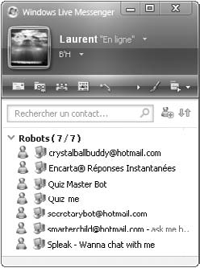

Pour personnaliser cette interface, il faut faire apparaître la traditionnelle barre de menus. Dans un souci d’ergonomie, cette barre est masquée par défaut et s’affiche en cliquant sur la flèche descendante, en haut à droite de l’interface. En sélectionnant les menus Outils et Options, on accède à la configuration des préférences.

Le service de téléphonie Windows Live Call
WLM inclut la possibilité de téléphoner de façon purement IP entre internautes, mais sa principale nouveauté réside dans la possibilité de passer des appels d’un PC vers un téléphone fixe ou mobile. Pour proposer ce service, Microsoft s’est associé à l’opérateur américain MCI, qui a été racheté par Verizon Communications, le deuxième opérateur téléphonique américain.
L’accès au service se fait en sélectionnant Appeler puis Un autre téléphone dans le menu Actions (voir figure ).

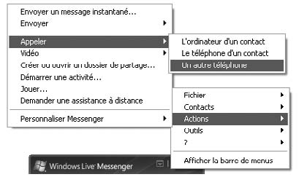

L’interface du service Windows Live Call invite alors l’utilisateur à acheter des crédits de communication lui permettant d’émettre des appels. Une fois l’achat effectué, la fenêtre illustrée à la figure permet de composer le numéro du correspondant à joindre.

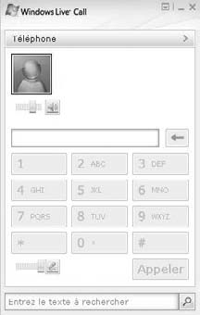

L’utilisateur a la possibilité d’émettre des appels à destination de plus de 220 pays à des tarifs variables, plus avantageux que ceux proposés par les opérateurs de téléphonie, et avec une excellente qualité sonore.
À la différence de Skype, Windows Live Call ne fournit pas d’option pour disposer d’un numéro de téléphone standard aux clients. Autrement dit, seuls les appels sortants sont envisageables avec la téléphonie standard, et il n’est pas possible de recevoir des appels provenant de téléphones standards. Par ailleurs, en téléphonie purement IP, il n’existe pas de messagerie vocale associée au compte.

Périphériques compatibles
Pour étendre davantage son réseau de diffusion, Microsoft a mis en place des partenariats intégrant le logiciel WLM dans des téléphones traditionnels. Sans avoir besoin d’allumer son ordinateur, il devient possible grâce à ces combinés d’appeler et de recevoir des appels avec des contacts de sa liste WLM comme avec n’importe quel autre contact du réseau RTC. Philips est devenu le premier partenaire européen à distribuer un tel téléphone. Il existe une version de WLM pour le système d’exploitation Windows Mobile de Microsoft, destiné aux téléphones mobiles intelligents, ou Smartphones, et aux assistants personnels (PDA). Grâce à la convergence entre mobiles et PC, les opérateurs de téléphonie proposent également WLM sur des téléphones portables, notamment France Télécom, avec son offre spécifique Orange Messenger by Windows
Live, Bouygues Telecom, avec le service iMode, ou l’opérateur virtuel Ten. Dans un souci d’extension, Microsoft commence également à ouvrir ses API en proposant des kits de développement pour les programmeurs indépendants souhaitant faire évoluer le logiciel WLM.

Aller plus loin avec WLM
Pour se distinguer de ses concurrents, WLM va plus loin que la messagerie instantanée et la téléphonie sur IP, en proposant un ensemble de fonctionnalités spécifiques. Cette section présente quelques-unes d’entre elles.

Intégrer WLM sur ses pages Web
WLM permet l’intégration de ses principales commandes dans des pages Web grâce à des balises spécifiques, qui évitent d’avoir à saisir manuellement l’identifiant d’un correspondant. L’internaute ne peut toutefois exécuter ces commandes que s’il utilise le navigateur Internet Explorer. De plus, en cliquant sur un lien Web, l’internaute actionne une commande qui ne peut être prise en charge que par le logiciel WLM. Il doit donc nécessairement avoir installé et lancé le logiciel.

Afficher des images de ses contacts
Par défaut, l’interface n’affiche que de petites icônes à côté de chaque contact. Pour remplacer ces icônes par l’image choisie par ses correspondants, il suffit de cliquer sur le bouton Gérer vos contacts, à droite du champ de recherche des contacts (voir figure 10.4), puis de sélectionner Afficher les détails. L’image du contact s’affiche en taille réduite.

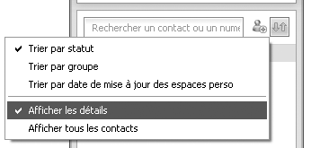

Windows Live Contacts
WLM propose un outil de gestion avancée des contacts, appelé Windows Live Contacts, dont le fonctionnement repose sur l’enrichissement volontaire de chacun des utilisateurs. Par clic droit sur la zone textuelle où figure son pseudonyme (juxtaposé à son image personnelle), un menu contextuel propose l’option Partager mes coordonnées. Dans la page Web qui s’affiche, l’utilisateur peut renseigner ses propres informations. Ces dernières étant confidentielles, il est possible de restreindre leur diffusion à des groupes de personnes ou à des personnes en particulier parmi la liste des contacts WLM affichée à la section Autorisation de la page Web. Inversement, pour connaître les informations relatives à un contact, il suffit de sélectionner ce contact par clic droit puis de choisir Modifier un contact. Toutes les informations sur ce contact s’affichent alors.

Ajouter un nom et mettre à jour les informations de ses contacts
Les contacts peuvent se présenter de façon ambiguë. Par exemple, deux personnes ayant le même prénom pour pseudonyme ne sont distinguables qu’en examinant leur adresse de messagerie. Pour permettre d’identifier plus simplement un contact, WLM propose une fonction d’alias.

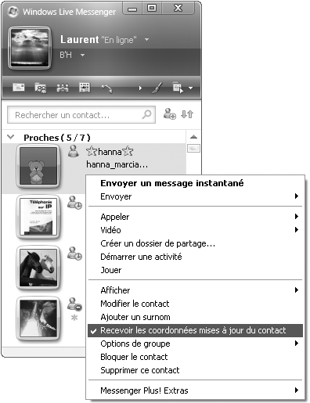

Pour mettre en œuvre un alias, il suffit de sélectionner un utilisateur par clic droit et de choisir la fonction Ajouter un surnom dans le menu déroulant (voir figure ). De cette manière, quels que soient les changements de pseudonyme effectués, les contacts sont facilement identifiables. Lorsqu’un contact change son image, la modification n’est pas immédiatement reflétée chez les correspondants et n’est mise à jour qu’au moment où le contact se connecte. Il est possible de forcer cette mise à jour afin qu’elle s’effectue à intervalle régulier. Il suffit de sélectionner un contact par clic droit puis de sélectionner l’option « Recevoir les coordonnées mises à jour du contact », comme illustré à la figure

6 - 3 . Yahoo ! Messenger .

Avec près de 90 millions d’adeptes dans le monde, Yahoo! Messenger, la messagerie instantanée de Yahoo!, est très proche de la messagerie de Microsoft. Tous deux ont fondé une grande partie de leurs développements sur le Web (en intégralité dans le cas de Yahoo!) et sont en concurrence sur plusieurs services. Leur moteur de recherche et leur messagerie Web respectifs ont été largement couronnés de succès. Dans les deux cas, le logiciel de messagerie instantanée fait office de portail vers leurs propres services mais aussi un ensemble de partenaires qui proposent des services souvent payants. Plus étonnante, l’ergonomie des interfaces offertes dans les deux logiciels est frappante de ressemblance : barre de recherche de contacts, barre de recherche Web, barre d’outils, barre de publicité, liste de contacts et même photos sont situées aux mêmes emplacements.

Utilisation .
Chose rare, les utilisateurs d’ordinateurs Mac et UNIX n’ont pas été oubliés par le logiciel
proposé par Yahoo! .Pour les possesseurs de PC sous Windows, le client de Yahoo! Messenger est disponible à l’adresse http://fr.messenger.yahoo.com. Pour les autres plates-formes, il faut se tourner vers la version anglaise du site, aux adresses http://fr.messenger.yahoo.com/mac.php, pour MacOS 8/9/X, et http://fr.messenger.yahoo.com/unix.php, pour PC sous UNIX. Nous ne détaillons dans les sections suivantes que la version Windows.
L’installation de Yahoo! Messenger est plus délicate que celle de WLM. Non seulement le logiciel est plus volumineux, mais il peut aussi se révéler particulièrement intrusif si l’on n’y prend garde. En effet, après avoir téléchargé l’installeur du programme, il faut procéder avec prudence dans le choix des options. Deux possibilités sont offertes : une installation typique et une installation personnalisée. Si l’on choisit l’installation typique, la page d’accueil de son navigateur Web devient celle du portail yahoo.fr, et le moteur de recherche par défaut (accessible par la touche F3 sur Internet Explorer) devient celui de Yahoo!.Il est donc vivement recommandé de préférer l’installation personnalisée, qui affiche clairement les éléments à installer et permet de désactiver les choix inopportuns. Une fois l’installation effectuée, le logiciel s’ouvre sur la page invitant l’utilisateur à s’identifier avec son identifiant de compte Yahoo! et son mot de passe associé ; la connexion s’effectue alors, donnant accès au logiciel.

Un logiciel portail
L’interface principale de Yahoo! Messenger est particulièrement riche en fonctionnalités. Hautement personnalisable, le logiciel se distingue de ses concurrents par l’utilisation d’un mécanisme de plug-in, permettant d’ajouter des fonctionnalités au produit de base. La figure suivante illustre l’interface standard par défaut.

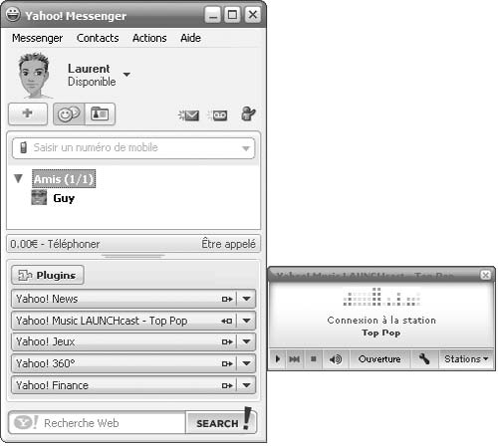

Figure L’interface principale de Yahoo! Messenger .

Les plug-in sont situés au bas de l’interface, juste au-dessus de la barre de recherche de Yahoo! . On y trouve l’accès à des brèves d’actualités, à de la musique en ligne, à des jeux en solo ou en réseau, à des blogs, ainsi qu’aux cours de la Bourse. Ces plug-in sont accessibles par simple clic et s’ouvrent dans un nouveau panneau de contrôle, sur le côté du logiciel. Ils sont configurables (en cliquant sur le bouton Plugins). Le client logiciel de Yahoo! se distingue par cette personnalisation de l’interface, laquelle devient bien davantage qu’une plate-forme de communication et fait office de portail vers l’information en continu, la météo, l’actualité spécialisée, en passant par la musique en ligne, les résultats sportifs, etc. Le statut avec lequel l’utilisateur est connecté est affiché en haut, en regard de sa photo ou image. Pour le modifier, il suffit de cliquer sur la flèche descendante et de sélectionner celui qui convient ou d’en créer un nouveau. Juste en dessous de la photo, une barre d’outils donne accès aux fonctions les plus courantes suivantes :
• Ajout de contacts.
• Affichage de la liste de contacts dans le panneau central du logiciel.
• Modification du panneau central pour le remplacer par le carnet d’adresses listant l’ensemble des contacts.
• Accès par lien direct à la messagerie Yahoo! associée au compte courant.
• Accès à son répondeur de messages audio.
• Accès à Yahoo! 360 ̊, le service de blog de Yahoo!.
La barre de saisie alphanumérique située en dessous de la barre d’outils simplifie les mises en relation par une aide à la saisie. À défaut de parvenir à interpréter les caractères saisis, elle permet de lancer une recherche de texte dans le moteur de Yahoo!. Dans la liste des contacts affichée dans la zone centrale, l’icône de chaque contact précède les pseudonymes correspondants . Le statut des contacts, s’il est autre que Disponible, est mentionné à la suite des pseudonymes.

Fonctionnalités évoluées
En plus du mécanisme de plug-in, Yahoo! Messenger offre des fonctionnalités évoluées, parmi lesquelles les services gratuits suivants :
• Création d’avatars : Les avatars définissent l’image qui est affichée à côté de son pseudonyme et qui est diffusée aux contacts.
• Gestion des conférences : Plusieurs correspondants peuvent se joindre à un salon de discussion. L’invitation à rejoindre la conférence s’effectue par la fonction « Inviter des amis à une conférence » du menu Actions.
• Transfert de fichiers : Des documents de taille très importante (pouvant atteindre le gigaoctet) peuvent être échangés simplement en déplaçant les documents dans la fenêtre de messagerie d’un contact. La fonction de transfert est aussi disponible par le biais de la fonction « Envoyer un fichier » du menu Actions.
• Visiophonie : En plus d’échanger des messages textuels et audio, les conversations peuvent ajouter la vidéo si l’utilisateur dispose d’une webcam. La gestion des appels vidéo se fait soit directement dans la fenêtre de dialogue par le bouton Webcam, soit par le biais de la fonction « Inviter des contacts à voir ma webcam » du menu Actions. La fonction « Afficher la webcam » du même menu sollicite l’affichage de la webcam d’un contact sélectionné.

Téléphoner avec Yahoo! Messenger .
Parmi les facettes remarquables du client Yahoo! Messenger, le service de téléphonie est exploitable pour appeler aussi bien des utilisateurs équipés du logiciel (téléphonie IP pure) que des téléphones standards. Les périphériques audio sont généralement reconnus automatiquement, et aucune configuration particulière n’est nécessaire. En cas de conflit ou de problème audio, les réglages des paramètres audio peuvent s’effectuer par le biais du menu Messenger en sélec-tionnant Préférences. Dans la liste des catégories disponibles qui apparaît à gauche de la fenêtre, la section « Appel et Audio » s’affiche pour donner accès au choix des périphériques audio et à un assistant de configuration. Avec le logiciel, la téléphonie IP pure est accessible simplement et gratuitement par différents moyens :
• Un clic droit sur un utilisateur ouvre le panneau représenté sur la partie gauche de la figure . En cliquant sur le bouton symbolisant un téléphone, l’utilisateur est invité à confirmer qu’il souhaite appeler l’ordinateur de son correspondant.

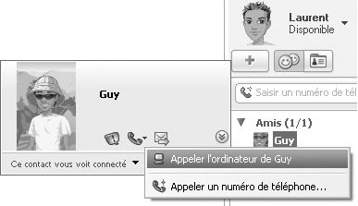

• Un clic gauche sur un utilisateur ouvre le menu déroulant illustré sur la partie droite de la figure, sur lequel on remarque la fonction « Appeler l’ordinateur ».
• Un clic droit sur l’icône de Yahoo! Messenger dans la zone d’état système de Windows permet de sélectionner la fonction « Appeler l’ordinateur », qui présente la liste des contacts. En sélectionnant l’un de ces choix, on ouvre automatiquement une fenêtre de dialogue avec le contact correspondant, et l’appel est initié. La barre d’outils de cette fenêtre indique la durée de l’appel en cours et permet de régler le volume sonore, de mettre l’appel en attente ou de le terminer.

Appeler des lignes fixes et portables avec Yahoo! Voice
Fruit d’un partenariat avec la société californienne Dialpad, spécialisée dans la téléphonie sur IP, et dont elle a fait l’acquisition en juin 2005, Yahoo! propose dans sa nouvelle version de téléphoner sur des lignes fixes du réseau commuté traditionnel. Appelé Yahoo! Voice, ce service s’utilise comme des crédits de minutes de communication à acheter par pack. Si l’utilisateur tente d’appeler un téléphone sans avoir les crédits suffisants, il est automatiquement redirigé sur une page lui permettant de créditer son compte. Un appel téléphonique peut être initié des diverses façons suivantes :
• En sélectionnant « Appeler un numéro de téléphone à partir d’un contact ».
• En sélectionnant « Appeler un numéro de téléphone » du menu Actions d’une fenêtre de Yahoo! Messenger.
• Par le biais du raccourci clavier Ctrl + K.
• En sélectionnant « Appeler un numéro de téléphone » à partir de l’icône de Yahoo! Messenger de la zone d’état système.
• En saisissant directement un numéro de téléphone dans la barre située entre la barre d’icônes et la liste des contacts.
Dans tous ces cas, l’appel est lancé, et l’internaute voit s’afficher une fenêtre semblable à
celle illustrée à la figure

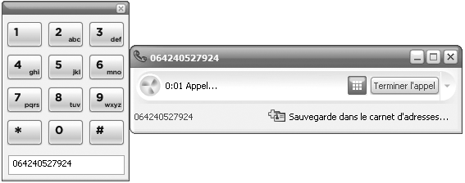

Yahoo! Voice propose des tarifs très compétitifs, qui varient selon les distances. Beaucoup d’entre eux sont plus intéressants que ceux du client dédié de Windows Live Messenger. La qualité audio est globalement bonne, même si des coupures intempestives peuvent survenir occasionnellement.
Comme WLM, Yahoo! ne propose aucun service fournissant un numéro d’appel entrant pour être joignable à partir d’un réseau téléphonique RTC. En revanche, les appels entrants provenant du réseau IP peuvent être distingués selon l’appelant. Ainsi, une sonnerie particulière retentit selon l’identité du correspondant qui appelle.

Répondeur et historique d’appels
Une fonctionnalité particulièrement pratique du Messenger de Yahoo! réside dans la possibilité de laisser des messages audio à ses correspondants absents. Ce service est totalement gratuit. Si un utilisateur tente de joindre un contact qui ne répond pas au bout d’une quarantaine de secondes, il est automatiquement redirigé vers la messagerie de ce dernier. Un court avertissement audio, en français, invite l’appelant à laisser un message. La barre d’outils de la fenêtre de conversation laisse place à la zone de contrôle du message audio illustrée à la figure Ce message ne doit pas excéder deux minutes.

Yahoo! Messenger sur un téléphone
À l’instar de Skype et WLM, le logiciel de messagerie de Yahoo! est implémenté sur certains téléphones afin d’être utilisable sans avoir à allumer son ordinateur. La liste des contacts de son compte est affichée sur le poste téléphonique, et chacun de ces contacts est joignable dans les mêmes conditions tarifaires qu’avec l’ordinateur (gratuité pour les appels sur le réseau IP et tarif Yahoo! pour le réseau téléphonique commuté). La figure illustre un tel téléphone sans fil DECT proposé par le constructeur Siemens.

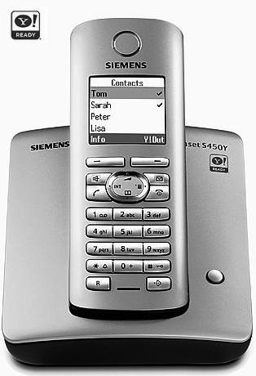

Estampillé Y! Ready, ce téléphone a donné lieu à une certification Yahoo!. Celle-ci est avant tout un label commercial certifiant que le matériel est compatible avec le logiciel et validant son bon fonctionnement.

3 – 5 . Google Talk

Créé en 1998 par deux chercheurs en informatique, Sergey Brin et Larry Page, Google n’en finit pas de tisser sa toile sur le réseau. La société, dont le siège est à Mountain View, en Californie, se fixe comme politique de réaliser elle-même la plupart de ses développements et d’être présente dans tous les domaines technologiques stratégiques. Peu de rachats pour l’acquisition de sociétés, donc, mais des développements tous azimuts. Plus incroyable encore, pour un acteur dit pure player (c’est-à-dire dont l’activité est visible uniquement sur Internet, et dont les bénéfices se font majoritairement sur les revenus publicitaires), Google ne passe aucune publicité sur Google Talk. Autant dire que la société est attendue au tournant et que les erreurs de parcours peuvent lui coûter cher. L’un des derniers fers de lance de l’insatiable société Google, comparée à une pieuvre pour la diversité de ses activités, concerne la téléphonie et ses dérivés. À nouveau, la téléphonie se couple à l’inévitable messagerie instantanée, mais pas seulement.

Une offre à trois volets

Pour Google, le service de téléphonie Google Talk n’est que le troisième volet de son offre de communication pour les internautes, qui inclut aussi Google Mail, le courrier électronique, et Google Chat, la messagerie instantanée.

Google Mail

Google Mail (GMail), le webmail de Google, propose une interface sobre mais haute-ment fonctionnelle et particulièrement rapide. Avec GMail, la société démontre, s’il en était besoin, qu’elle est un acteur avec qui compter, même dans un domaine largement occupé par les champions Microsoft et Yahoo!. Pour preuve, la version Bêta de la messagerie est restée, pendant presque trois ans, accessible uniquement à un panel d’utilisateurs triés sur le volet, qui pouvaient inviter d’autres internautes à se créer un compte. Plusieurs sites ont cependant été créés pour faire don (ou commerce) de ces précieuses invitations, qui revêtaient un parfum d’exclusivité et de privilège. La transmission virale s’est ensuite répandue à très grande vitesse. L’innovation du service est réelle. Le webmail de Google compte parmi les plus rapides et puissants du marché. Reposant sur une interface sobre, il est programmé en Ajax, le nouveau langage à base de contrôles JavaScript qui offre une très large liberté d’action et de personnalisation. Gratuit et doté d’un espace de stockage de plusieurs gigaoctets, Google Mail fourmille d’innovations. Ses capacités de recherche et d’organisation de courriers électroniques sont remarquables d’efficacité et de précision. Il se complète de manière naturelle par un simple lien avec l’outil de gestion d’agenda Google Calendar.

Google Chat
Toujours en version limitée, la messagerie instantanée Google Chat est discrètement passée à la vitesse supérieure en proposant un canal de communication par messagerie textuelle. Accessible à l’aide d’un navigateur Internet, le service est totalement intégré à l’interface de Google Mail. Le carnet d’adresses de la messagerie électronique est communément partagé par la liste de contacts de la messagerie instantanée. Par un simple clic sur l’interface du webmail, les utilisateurs peuvent connaître la disponibilité de leur contact et communiquer entre eux, en temps réel, par des messages textuels.

Google Talk
Troisième volet de la communication initiée par Google, la ToIP a été lancée le 9 août 2005. Dans Google Talk la conversation est fluide, stable, sans coupure ni retard perceptible et globalement d’excellente qualité. Le tout est par ailleurs peu gourmand en ressource. Comme Google Chat, Google Talk s’appuie sur le standard Jabber/XMPP et hérite de tous ses avantages, à commencer par un réseau décentralisé et une grande flexibilité du client de messagerie. Il est ainsi possible d’exploiter les serveurs de Google pour ses communications en utilisant un client différent de Google Talk. Rappelons que le protocole Jabber laisse tout loisir au développement d’extensions annexes puisqu’il est ouvert.

Utilisation
Disponible sous toutes les plates-formes Windows récentes, le client Google Talk se télécharge sur le site de Google et pèse à peine quelques mégaoctets. Après une installation sommaire et l’exécution du logiciel, la conventionnelle fenêtre d’authentification s’affiche. L’utilisateur est invité à y saisir son identifiant Google Mail (avec ou sans le nom de domaine gmail.com) et son mot de passe associé pour accéder à l’interface principale.
Comme l’illustre la figure , celle-ci se distingue par sa sobriété. Très peu colorée, elle est réduite au strict nécessaire et ne propose que peu d’options. L’accent est mis sur l’aspect fonctionnel du logiciel. Sa simplicité sollicite faiblement les ressources système. Il n’en dispose pas moins d’une vaste gamme d’outils permettant sa personnalisation, avec notamment la possibilité de choisir son avatar ou l’apparence des fenêtres de discussion

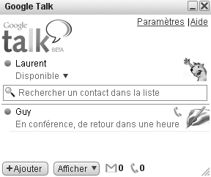

Ajouter des contacts
Les utilisateurs du webmail de Google apprécieront de ne pas avoir à entrer dans Google Talk la liste de leurs contacts, car celle-ci est automatiquement importée de Google Mail vers Google Talk. La liste est directement disponible dans la partie centrale du logiciel. Contrairement à d’autres logiciels, le nombre de contacts est illimité. Ces contacts ne sont pas encore joignables pour autant, et il est nécessaire d’envoyer une invitation à chacun d’eux avant de pouvoir être mis en relation. Pour cela, un double-clic sur le nom du contact suffit. Le contact reçoit alors une invitation lui demandant s’il accepte d’afficher son statut à son correspondant et s’il souhaite lui aussi ajouter ce dernier à la liste de contacts (voir figure ).

Lancer une communication
En double-cliquant sur le nom d’un contact de sa liste, une fenêtre de conversation est
lancée. Comme l’illustre la figure 11.8, celle-ci est relativement rudimentaire, en tout cas
très loin des sophistications disponibles sur Skype, WLM ou Yahoo !.
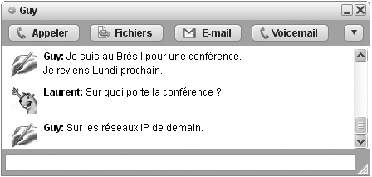

Comme on le voit, l’interface est épurée et ne comporte que les quatre boutons de contrôle suivants :
• Appeler : Permet de lancer une communication téléphonique avec le correspondant dont la fenêtre est ouverte. Seules les communications en IP sont possibles. Le service actuel utilise Jingle (XEP-0166), via l’implémentation protocolaire libjingle que Google a réalisée et rendue publique. L’intégration avec le protocole SIP est prévue dans une prochaine version.
• Fichiers : Permet d’envoyer un document, quel que soit son format (texte, audio, vidéo ou autre), à un correspondant. L’originalité de cette fonction repose sur la possibilité de visualiser un aperçu des images transmises.
• E-mail. Permet d’ouvrir son navigateur par défaut sur la page de Google Mail et d’envoyer un e-mail à son correspondant.
• Voicemail. Permet de laisser un message audio sur la messagerie de son correspondant (que ce dernier soit en ligne ou non). Les messages laissés sont ensuite accessibles sur l’interface principale grâce à une icône disposée au bas de l’interface, à côté du nombre d’e-mails, et indiquant le nombre de messages stockés sur son répondeur (voir figure ). Les messages vocaux sont également disponibles directement dans l’interface Web de son compte Google Mail. Il est possible de télécharger ces messages sous forme de fichiers audio au format MP3 ou de les écouter à partir du navigateur (si ce dernier dispose du plug-in Flash).
Ces fonctionnalités sont relativement peu nombreuses en comparaison de celles des concurrents. Une conversation avec la messagerie instantanée ne peut faire intervenir que deux personnes au maximum. La téléphonie se restreint au monde IP, et la vidéo n’est pas disponible, même entre utilisateurs du réseau IP. En dépit de ces limitations, le programme GMail progresse, tout en fournissant un service de qualité, que ce soit en termes de disponibilité, de fiabilité ou de performance.

Intégration avec le service Google Mail
Le service de Google est conçu pour unifier les communications, quels que soient les canaux utilisés. Si un utilisateur n’a pas installé le client Google Talk, le simple fait qu’il se connecte sur sa messagerie webmail le rend néanmoins potentiellement disponible pour n’importe quel utilisateur de sa liste de contacts.
En fait, le service GMail agit pour l’utilisateur comme un client Jabber, au même titre que le logiciel Google Talk, à cette différence près que ses fonctionnalités sont dégradées par rapport au logiciel Google Talk, lequel s’appuie sur une installation et l’accès à des ressources système dont le navigateur ne dispose pas. Ces fonctions sont toute fois accessibles avec un simple navigateur, quel que soit le système d’exploitation utilisé.
En plus de disposer de son service de messagerie standard, l’utilisateur est automatiquement enregistré comme un client Jabber lorsqu’il accède à GMail. L’affichage de l’ensemble de ses correspondants se fait par le biais de la section Contacts. Cette dernière liste exhaustivement l’ensemble des contacts et permet de configurer, dans la section « Contacts rapides » illustrée à la figure , les contacts qui seront disponibles en permanence sur l’interface. En regard du nom de chaque contact, la disponibilité et l’état sont indiqués. L’icône qui précède le nom de l’utilisateur peut varier selon l’état. Par exemple, si un correspondant est en train de converser par messagerie instantanée, son icône symbolise une info-bulle pour indiquer qu’une communication est en cours.

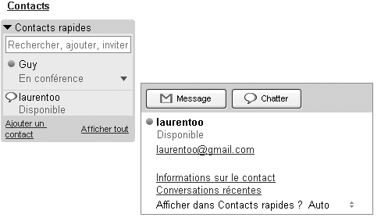

Pour sélectionner un contact, il suffit de pointer la souris sur l’identifiant correspondant. Une fenêtre informative s’affiche alors et présente deux boutons d’action. Le premier permet d’envoyer un courrier électronique, et le second d’initier un dialogue par messagerie instantanée avec le contact. Si ce dernier n’est pas connecté, le bouton est grisé, et donc inaccessible. S’il est connecté (que ce soit au travers du logiciel Google Talk, d’un client alternatif ou de son webmail), le bouton est disponible, et un simple clic lance la fenêtre de dialogue illustrée à la figure .

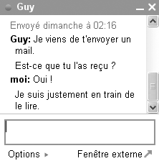

Cette fenêtre de dialogue est persistante. Elle reste affichée même si l’on se déplace dans les différentes sections de son webmail, afin d’y lire ou écrire ses e-mails. Cette même interface Web permet d’inviter parallèlement plusieurs contacts à discuter. Seuls les messages textuels sont possibles via le webmail, à l’exclusion donc des fonctions de téléphonie. Il est possible pour un utilisateur de sélectionner un statut parmi tous ceux qu’il a personnalisés dans Google Talk (ces statuts sont sauvegardés au niveau du serveur, et non pas en local sur le poste de l’utilisateur) ou bien d’en saisir un nouveau. Réciproquement, tous les correspondants peuvent initier une conversation avec un utilisateur de GMail. Dans ce cas, une alerte est remontée à ce dernier, lui précisant qui souhaite le contacter et lui demandant s’il souhaite accepter la conversation (voir figure ).

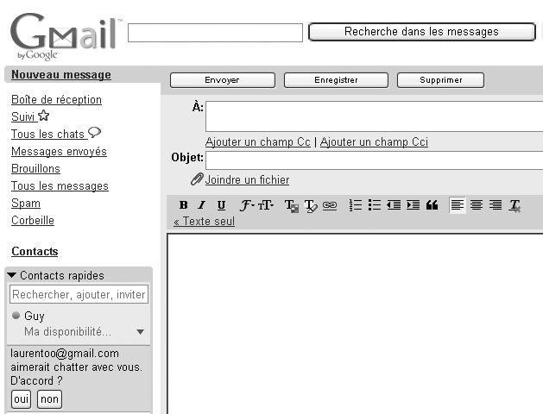

Gestion des connexions multiples
Lorsqu’un utilisateur est connecté simultanément de différentes manières, il reçoit son premier message sur l’ensemble des supports auxquels il est connecté. Dès qu’il répond par le biais de l’un de ces supports, la conversation se poursuit uniquement sur ce canal. Par exemple, si l’utilisateur Guy est connecté par le client Google Talk en même temps qu’il consulte ses e-mails sur Google Mail, un message instantané de l’utilisateur Laurent lui parvient simultanément sur Google Talk et sur son webmail. Si Guy répond ensuite à partir de son webmail, les prochains messages de Laurent lui parviennent sur son webmail uniquement. Si, pendant la conversation, Guy décide de passer sur son client Google Talk, sa conversation bascule sur ce nouveau support, et les prochains messages de Laurent sont affichés sur le client Google Talk uniquement. Google fournit ainsi de multiples manières de se connecter à son réseau de messagerie. Ne serait-ce qu’en consultant leur messagerie Web, les utilisateurs restent joignables, à leur travail comme à leur domicile, sans jamais avoir besoin de se déconnecter.

Google Talk avec un logiciel alternatif
Comme le protocole Jabber l’autorise, un même utilisateur peut être connecté plusieurs fois simultanément. On en a vu une illustration avec un utilisateur connecté au réseau Jabber à la fois par Google Talk et Google Mail. Celui-ci pourrait tout aussi bien utiliser un autre client que celui proposé par défaut. La société Google encourage du reste les programmeurs à créer de nouvelles applications clientes. La seule condition est que ce client respecte les spécifications du protocole
ouvert Jabber. Dans un tel cas, il suffit alors de configurer le logiciel avec les paramètres récapitulés au tableau 11.3.
Les codecs suivants sont pris en charge pour les communications audio G.711 (PCM loi A et PCM loi mu), G.723, iLBC et Speex. Cette liste est restreinte, mais satisfaisante pour la majorité des utilisateurs. L’authentification aux serveurs de messagerie de Google doit reposer sur le protocole SASL (Simple Authentication and Security Layer). Le transport des flux s’effectue de
manière chiffrée par le protocole TLS (Transport Layer Security).
L’avantage des clients alternatifs est que, en plus de proposer des services complémentaires à ceux fournis par Google Talk, ils sont utilisables dans la majorité des plates-formes, alors que Google Talk n’est disponible que sous Windows.
L’unification des réseaux de messagerie et de téléphonie IP est un enjeu important, vivement souhaitée par les utilisateurs pour élargir leur cercle de contacts. Redoutée par les majors qui dominent le marché et risqueraient de perdre les utilisateurs habitués, cette unification pourra se faire selon deux axes : soit en implémentant les protocoles de chaque logiciel (bien souvent par des partenariats entre les acteurs), soit sur la base d’un protocole utilisé par tous. Pour se faire connaître du grand public, la plate-forme Jabber n’étant pas lucrative, n’a certes pas la puissance commerciale des logiciels concurrents. De plus, elle ne centre pas non plus ses développements autour de la téléphonie, mais vise principalement la messagerie instantanée. La téléphonie n’est que l’indispensable extension de la plate-forme. Toutefois, Jabber a le mérite de proposer une approche libre, ouverte et normalisée, ce qui permet de poser de solides bases aux nouveaux acteurs et aux développements des particuliers, tout en ouvrant la voie à une unification des réseaux de messagerie et de téléphonie.

Mail, messagerie instantanée et téléphonie : l’intégration des trois facettes de l’offre
Google dans une interface simple et fonctionnelle semble naturelle, même si le logiciel reste encore très limité en termes de fonctionnalités. Si l’offre s’enrichit progressivement, elle reste loin derrière celles des leaders Microsoft et Yahoo!. Le service se cantonne à la téléphonie purement IP, et il n’est pas encore possible d’appeler ni d’être appelé avec des téléphones standards. La personnalisation du logiciel reste par ailleurs pauvre. Le logiciel est cependant encore jeune et ne cesse d’évoluer. S’il présente des limitations certaines, il n’en reste pas moins un modèle de stabilité et de simplicité d’utilisation. Le protocole utilisé a la capacité de séduire des utilisateurs des autres réseaux de messagerie, qui peuvent conserver leur liste de contacts en passant à la technologie Jabber. Lorsque les habitudes seront prises chez les utilisateurs, la montée en service sera inévitable tant la société dispose d’une force de frappe considérable. De fait, la véritable question n’est peut-être pas de savoir quelle société détient le plus de clients ou possède le logiciel le plus performant, mais plutôt quel acteur rassemblera tous les autres. De ce point de vue, Google est indéniablement sur les rangs.

3 – 5 Jabber

Jabber est une plate-forme libre développée pour assurer l’interopérabilité des logiciels de messagerie instantanée et fédérer les réseaux de messagerie autour de normes communes. Comme la ToIP est devenue le pendant de la messagerie instantanée, Jabber a étendu son modèle pour traiter la gestion des flux multimédias. Google s’en est largement inspiré et a participé à l’élaboration de protocoles de signalisation de la voix permettant de proposer un client de messagerie et de téléphonie reposant sur Jabber en rupture avec tous les autres clients.

Jabber
L’approche de Jabber en matière de messagerie instantanée et de téléphonie se distingue de celle de ses concurrents en ce qu’elle se rapproche du courrier électronique. Ses utilisateurs peuvent communiquer entre eux indépendamment de leur client logiciel et de leur serveur de traitement. Chacun d’eux reste libre de choisir son serveur, qui lui fournit une adresse afin de s’identifier, et d’utiliser le client qu’il souhaite parmi la gamme des logiciels compatibles disponibles. La clé de voûte de cette plate-forme est d’offrir un protocole libre et standardisé. Jabber définit un ensemble de protocoles qui utilisent des normes communes et ouvertes laissant libres l’implémentation et l’ergonomie des logiciels clients tout en garantissant l’interopérabilité de leurs communications. Il ne s’agit donc pas à proprement parler d’un logiciel client, ni d’un logiciel serveur, mais plutôt d’une plate-forme dédiée à la messagerie instantanée et conçue pour être ouverte, rapide, facile à utiliser et à étendre pour de nouveaux services, parmi lesquels la téléphonie sur IP.
Les premières technologies Jabber ont été développées par Jérémie Miller en 1998 et ont été publiées pour la première fois en mai 2000 avec jabberd, première version du serveur. Le nom Jabber vient d’un vieux mot anglais évoquant une discussion rapide et presque inintelligible. Jabber repose sur le protocole XMPP, qui a été conçu au sein de la communauté libre Jabber avant d’être soumis à l’IETF pour standardisation et évolution. À ce socle fondamental, peuvent être ajoutées un ensemble de briques destinées à favoriser l’évolution du protocole de manière modulaire. Ces améliorations sont connues sous le nom de XEP (Jabber Enhancement Proposals). Leur développement et maintenance sont gérés par la JSF (Jabber Software Foundation), créée en 2001.

Architecture de Jabber
Jabber innove en proposant un modèle distribué dans son approche de la messagerie instantanée. Dans les principaux protocoles de messagerie instantanée, un serveur unique (éventuellement avec redondance pour supporter la charge) gère les communications entre utilisateurs. À la différence de ce modèle centralisé, Jabber repose sur un réseau de serveurs qui assurent la connectivité entre les utilisateurs. Chacun de ces serveurs pris individuellement n’a pas la connaissance de l’ensemble des utilisateurs présents dans le réseau, mais a la capacité d’interagir et de dialoguer avec les autres afin d’avoir une vue complète du réseau d’utilisateurs. Ce modèle distribué est assez proche de celui d’Internet, puisque les serveurs de messagerie et de résolution de nom (DNS) fonctionnent de manière analogue. En cela, Jabber se démarque radicalement de ses concurrents propriétaires. Jabber repose sur un modèle de type client-serveur distinguant les trois types d’entités logiques suivants :
• Clients Jabber : A priori, les clients sont des composants extrêmement simples. Ils sont interchangeables, et un utilisateur peut décider du jour au lendemain d’utiliser un autre client plus fonctionnel, moins lourd ou tout simplement plus esthétique.
• Serveurs Jabber : C’est sur eux que repose toute la complexité logique de Jabber. Ils ont pour tâche principale la gestion d’un domaine particulier et permettent la création à la demande de comptes dans le domaine qu’ils gèrent. Les serveurs stockent l’ensemble des informations et propriétés associées aux comptes, notamment toutes leurs coordonnées et éventuellement toutes sortes d’informations textuelles complémentaires. Ils fournissent en outre des services pouvant apporter des fonctionnalités innovantes. Pour faire communiquer deux utilisateurs associés à deux serveurs différents (et donc appartenant à deux domaines différents), les serveurs Jabber doivent pouvoir communiquer entre eux.
• Passerelles : Les passerelles permettent de joindre un autre type de réseau de messagerie instantanée, utilisant un protocole non compatible avec celui utilisé par Jabber. Il s’agit le plus souvent d’une entité logique et non physique prise en charge par le serveur, le plus souvent sous forme de modules complémentaires. Le terme transport est indifféremment utilisé à la place de passerelle pour désigner cette fonctionnalité. Par exemple, si l’on souhaite converser avec des utilisateurs WLM ou Yahoo, des passerelles doivent être mises en place pour assurer la jonction de ces réseaux et les communications inter réseau. Grâce à ces passerelles, tout se passe comme si l’utilisateur était connecté au réseau concurrent de manière transparente. L’avantage immédiat de concentrer l’intelligence sur les serveurs, et non sur les clients, est de permettre l’évolution des protocoles de manière transparente. Autrement dit, lorsqu’une implémentation est améliorée et qu’on souhaite en disposer, il n’est pas nécessaire de mettre à jour tous les clients logiciels distribués. Il suffit de reporter les modifications au niveau du serveur. Les clients sont automatiquement adaptés, car ils sollicitent un service générique dont l’implémentation est laissée à la convenance du serveur. Comme l’illustre la figure , le contrôle et la sécurisation des communications des utilisateurs peuvent être gérés à un niveau interne avant d’être généralisés à l’ensemble du réseau. Dans le cadre d’une entreprise, toutes les communications peuvent être prises en charge par un serveur de l’entreprise, assurant, par exemple, les fonctionnalités de messagerie instantanée, d’annuaire et de téléphonie pour ses utilisateurs, le tout en respectant les politiques de sécurité en cours dans l’entreprise. Jabber permet ainsi de mettre en place un système de communication local dans une entreprise avec une sécurisation parfaitement maîtrisée. En cas de montée en charge trop importante pour être supportée par un unique serveur, il est possible d’absorber la charge sans provoquer d’interruption de service. Il suffit pour cela ajouter d’autres serveurs gérant le même domaine. On parle en ce cas d’architecture clustérisée, chaque serveur constituant un nœud et formant globalement un cluster, ou grappe, grâce auquel tous les nœuds peuvent communiquer entre eux. De cette manière, la montée en charge peut être définie ultérieurement, sans remettre en cause l’architecture existante. En outre, une architecture clustérisée permet de mettre en œuvre une redondance des nœuds afin de continuer à faire fonctionner un service même en cas de panne d’un des nœuds du cluster. En contrôlant les communications par un serveur interne, une entreprise n’est pas recluse pour autant et peut, au prix d’une simple configuration du serveur, se connecter à un autre serveur. Cela permet d’étendre les communications à l’ensemble des utilisateurs gérés par ces serveurs. Le parc de serveurs Jabber pouvant s’agrandir à l’infini, les communications peuvent progressivement relier de nouveaux utilisateurs. L’avantage est que chaque serveur peut décider de communiquer avec des serveurs bien déterminés, qu’il s’agisse de sites distants d’une entreprise ou de serveurs de confiance, sécurisés et reconnus.

XMPP (eXtensible Messaging and Presence Protocol)

Le standard XMPP est un protocole extensible de messagerie et de présence conçu par la communauté Jabber pour formaliser l’échange de flux de messages à contraintes temps réel. XMPP est à Jabber ce que le protocole HTTP est au Web. Il a pour vocation d'unifier autour de son langage l’ensemble des protocoles de messagerie instantanée. Comme son nom l’indique, la première application de ce protocole concerne la messagerie instantanée et le service de présence. Mais le protocole ne se réduit pas à cela et couvre de nombreuses autres applications, comme le transfert de fichiers ou la gestion de la voix. Le protocole XMPP s’appuie sur des communications en langage textuel XML, ce qui lui confère une grande souplesse d’utilisation sur Internet et facilite sa compréhension. Le document de référence pour le protocole XMPP est la RFC 2779 (Instant Messaging/ Presence Protocol Requirements), écrite en février 2000, qui pose les bases de spécifications pour les protocoles de messagerie et de présence. Le protocole XMPP a été normalisé et est maintenu par l’IETF. Il a été décrit en octobre 2004 par quatre RFC, répertoriées de 3920 à 3923 . Son principal concurrent est le protocole SIMPLE (SIP for Instant Messaging and Presence Leveraging Extensions), soutenu par Microsoft et également proposé par l’IETF comme une application de SIP aux systèmes de messagerie instantanée.

XEP (XMPP Enhancement Proposals)
Les RFC 3920 à 3923 définissent les fondements du protocole XMPP. Leur implémentation en totalité est donc en principe indispensable pour le bon fonctionnement de l’infrastructure déployant XMPP. Comme indiqué précédemment, des améliorations peuvent toutefois être proposées grâce aux XEP (XMPP Enhancement Proposals), anciennement appelées JEP (Jabber Enhancement Proposals). Ces propositions enrichissent le protocole de base en spécifiant formellement des ajouts fonctionnels. Elles sont à considérer comme des extensions et ne sont par conséquent pas indispensables. Chaque serveur est libre de les implémenter ou non, selon les services que l’administrateur souhaite proposer à ses utilisateurs. De même, les clients peuvent supporter certaines XEP et pas d’autres. Tous les clients et serveurs ne disposent donc pas des mêmes caractéristiques et possibilités.

Jingle, la XEP de Jabber dédiée à la ToIP
Originellement, Jabber ne se préoccupait que de messagerie instantanée. La ToIP n’est traitée que comme une extension pour répondre à la demande des utilisateurs réclamant ce service. De ce fait, la gestion de la voix n’est pas décrite par le protocole XMPP, et il est parfaitement envisageable d’utiliser SIP pour offrir un service de téléphonie conjointement avec l’utilisation de Jabber. Certains clients logiciels s’y sont d’ailleurs essayés, comme OpenWengo. C’est donc sous la forme d’une extension XEP que la ToIP peut être implémentée sur la plate-forme Jabber. Publiée en octobre 2005 sous le nom de Jingle, elle est référencée par la documentation XEP-0166, étendue par la XEP-0167 pour les formats de données. Jingle remplace l’obsolète protocole TINS (Transport for Initiating and Negotiating Sessions), défini dans la XEP-0111, qui n’a connu qu’une seule implémentation, appelée Jabbin, peu couronnée de succès. Jingle a été conçu de concert avec les équipes de développeurs de Google.
On raconte que les travaux de Google et ceux de Jabber se sont croisés lorsque les développeurs se sont aperçus de la forte parenté de leurs avancées en matière de définition d’un protocole de session multimédia. Les documentations de Jabber ayant été rendues publiques, Google a proposé d’unir les forces pour la conception de ce protocole. C’est ainsi que, en décembre 2005, une implémentation de Jingle nommée libjingle a été réalisée par Google et rendue disponible au public sous la forme d’une bibliothèque libre (accessible à l’adresse http://code.google.com/apis/talk/index.html). Plusieurs logiciels ont intégré cette implémentation, à commencer par Google Talk, le logiciel de messagerie de Google, mais également PSI et Kopete. Notons qu’avec Jingle, Jabber ne gère pas uniquement la voix, mais n’importe quel contenu binaire, y compris multimédia. Ainsi, Jingle devrait à terme permettre l’échange de vidéos (XEP-0180).

Utilisation
Jabber n’est ni un client, ni un protocole mais plutôt une plate-forme conçue par l’association des RFC définissant le protocole XMPP et des améliorations proposées dans les XEP. Il a été développé par une communauté libre très active et a été implémenté par plusieurs logiciels clients et serveurs, parfois libres, parfois propriétaires. Cette section présente les serveurs et clients les plus courants et les possibilités d’extension de Jabber.

Choix du serveur
Le serveur est l’entité en charge de la gestion des comptes des utilisateurs. Il fournit à ces derniers les services auxquels ils ont souscrit et assure notamment les fonctions de localisation et de mise en relation des contacts. Les utilisateurs se connectent à leur serveur en utilisant l’un des clients logiciels que nous détaillons plus loin dans ce chapitre. Il leur faut préalablement choisir un serveur. Ce choix n’est pas nécessaire pour des logiciels tels que Skype, WLM et Yahoo!, car il est implicite et contraint. Jabber n’étant pas un modèle propriétaire, il ne dispose pas de serveur prédéfini. Aucun serveur n’est affecté par défaut aux utilisateurs Jabber, et il est même à leur charge d’en sélectionner librement un, parmi tous ceux que la communauté Jabber laisse à leur disposition. Pratiquement, cette phase n’implique qu’un simple choix de serveur dans une liste proposée, qui doit être ensuite validé au niveau du client.

JID (Jabber ID)

Un utilisateur a pour identifiant un pseudonyme auquel est associé le nom du serveur Jabber qui le prend en charge. L’identifiant d’un utilisateur obéit donc au format suivant : pseudonyme@serveur_jabber_choisi Cet identifiant est unique. Le choix d’un serveur Jabber se reflète ainsi dans son identifiant de connexion. Une fois le serveur Jabber spécifié dans l’identifiant de l’utilisateur, ce dernier ne peut changer de serveur sans modifier son identifiant. C’est exactement comme pour un serveur de messagerie, qui est mentionné après l’arobase d’une adresse e-mail. Pour choisir son serveur Jabber, on peut consulter la liste des serveurs publics et gratuits accessible sur le site de Jabber (http://www.jabber.org) à la section Servers. Voici quelques serveurs Jabber connus :
• APINC (association pour la promotion de l’Internet non commercial). Localisé en France, ce serveur constitue un choix pertinent. Il dispose des passerelles vers la plupart des réseaux des autres clients de messagerie (AIM, ICQ, MSN et Yahoo!) et permet d’utiliser un très large choix de noms de domaines (parmi lesquels les domaines jabber.fr et im.apinc.org, dont l’APINC est propriétaire). Il est possible d’utiliser son propre nom de domaine si l’on en possède un. La liste des domaines disponibles est référencée à la section « liste des domaines » du site de l’APINC, à
l’adresse http://jabber.apinc.org.
• Jabber.org. C’est le serveur le plus célèbre, mais sa réputation en fait son principal défaut puisqu’il est particulièrement sollicité, et donc parfois ralenti. Il centralise en outre énormément de comptes, ce qui est paradoxal, compte tenu de la philosophie distribuée de Jabber, d’autant qu’il ne dispose pas de passerelles vers les autres clients de messagerie. Le serveur est géré par la JSF. Son domaine usuel est jabber.org.
• Amessage. Ce serveur localisé en Allemagne est plutôt bien maintenu et dispose de quelques transports. Il offre des noms de domaines (notamment amessage.info). Son principal attrait est de disposer d’un grand nombre de services, comme l’envoi de SMS, la gestion de blogs et la mise en place d’annuaires. Son site, en langue anglaise ou allemande uniquement, est disponible à l’adresse http://web.amessage.info.
Tous ces serveurs fonctionnent globalement très bien, et il en existe beaucoup d’autres. Il s’agit le plus souvent d’initiatives de bénévoles voulant gérer un serveur communautaire. De fait, leur pérennité n’est pas garantie, et leur stabilité peut parfois faire défaut, contrairement aux logiciels commerciaux grand public, qui disposent de moyens considérables. Si les pannes sont plus fréquentes, l’équipe chargée de la gestion du serveur est en contrepartie plus accessible et disposée à apporter des évolutions aux services proposés. Le choix du serveur n’est pas anodin, à la fois pour les fonctionnalités et la qualité de service offertes, mais aussi parce que les administrateurs ont potentiellement la possibilité de lire les contenus des messages, la liste des contacts et le mot de passe associé au compte, puisque l’ensemble de ces données transite par ces serveurs. En cas de doute, il est toujours possible de crypter ses messages afin d’éviter toute tentative frauduleuse d’interception.

Monter son propre serveur Jabber avec ejabberd

Jabber ne limitant pas les possibilités de choix du serveur, il est possible d’exploiter un serveur privé. Pour monter son propre serveur, un bon choix logiciel est fourni par ejabberd. Conçu en 2002, le serveur ejabberd a été écrit principalement en langage Erlang, défini par Ericsson pour les applications distribuées, de type temps réel, avec résistance aux pannes et gestion optimisée des accès concurrents, d’où son nom complet Erlang Jabber Daemon. Le serveur ejabberd fonctionne sous presque toutes les plates-formes (Windows, MacOS, Linux, BSD, Solaris, etc.) et est disponible en licence GNU GPL 2. L’atout principal d’ejabberd est sa robustesse, sa stabilité ayant été testée avec des montées en charge de plusieurs milliers d’utilisateurs. Il est notamment utilisé sur le serveur de l’APINC. ejabberd est téléchargeable sur le site de l’éditeur, à l’adresse http://ejabberd.jabber.ru.

Choix du client

La souplesse offerte dans le choix des serveurs permet en théorie de distribuer la charge tout en assurant l’interopérabilité entre serveurs. Mais choisir un serveur n’a que peu d’intérêt pour le client final. Ce dernier souhaite avant tout avoir le maximum de services disponibles sur une plate-forme unique à laquelle il se connecte. Ce n’est pas le cas avec Jabber, dont l’approche communautaire et non commerciale repose sur un modèle artisanal, dépendant de la bonne volonté d’individus qui œuvrent à l’émergence de normes communes. La valeur ajoutée de Jabber s’exprime dans la très large diversité des clients disponibles. Par défaut, l’utilisateur n’a aucun choix imposé, contrairement à tous les autres logiciels de messagerie propriétaire. Le choix d’un serveur n’a pas d’incidence directe sur celui du client, sauf à vérifier que ce dernier dispose des implémentations permettant d’utiliser certaines fonctionnalités du serveur. Parmi les nombreux clients compatibles Jabber, citons notamment les suivants, très connus et gratuits :
• Psi, Gaim, Coccinella et Jabbin, pour Windows, Linux et Macintosh ;
• Exodus, pour Windows ;
• Gabber et Gossip, pour Linux.
Une liste très large est disponible à la section Clients du site de Jabber. Une fois un client
choisi, il est parfaitement envisageable d’évoluer sans contrainte vers un nouveau client, tout
en conservant son identifiant de compte Jabber. Mieux encore, comme le protocole est libre, n’importe quel programmeur peut implémenter son propre client et le redistribuer éventuellement ensuite. Les sources deviennent donc particulièrement riches.

Configuration d’un client Jabber

Nous allons détailler quelques éléments de configuration du client Psi, qui valent aussi pour le client Gaim, au libellé des fonctions près. Après avoir téléchargé et installé Psi sur le site de l’éditeur (http://psi.affinix.com), le lancement du logiciel invite l’utilisateur à renseigner son nom, qui correspondant à l’identifiant d’un compte, existant ou non. Il s’agit du nom d’un profil, car Psi gère les profils multiples et permet à plusieurs utilisateurs de se connecter en même temps sur la même interface. Le nom spécifié est seulement utile pour l’utilisateur, qui peut ainsi discerner chacun des profils qu’il a créés. Nous considérons que nous ne disposons pas encore d’un compte Jabber et que nous souhaitons en créer un. En sélectionnant la case « Enregistrer un nouveau compte » puis en cliquant sur le bouton Ajouter, la fenêtre d’inscription au serveur illustrée à la figure s’ouvre.

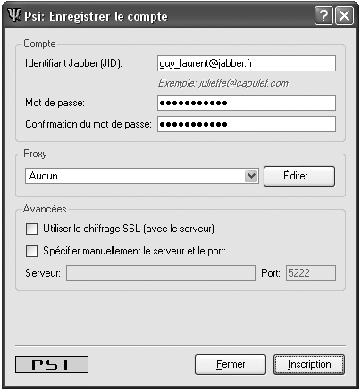

L’utilisateur est invité à saisir un identifiant et un mot de passe associé. C’est ici que le choix du serveur Jabber est mentionné. Ce choix peut se faire en utilisant la liste des serveurs disponible sur le site de Jabber, mais mieux vaut utiliser un serveur reconnu, comme ceux que nous avons mentionnés précédemment, comme celui de l’APINC. Le site Web de l’APINCfournit la liste des domaines que le serveur met à disposition des utilisateurs, par exemple le domaine jabber.fr. L’identifiant Jabber (JID) a dans ce cas le format nom_d_utilisateur@jabber.fr. Un message d’erreur est renvoyé si le nom d’utilisateur est déjà utilisé par un autre membre. Choisissons pour identifiant guy_laurent, et associons-y un mot de passe de notre choix, répété par sécurité à la ligne suivante. Ignorons les paramètres de connexions particulières, tels que les connexions par un serveur proxy ou les connexions différentes de celles s’effectuant sur le port par défaut (port 5222). En validant la procédure par le bouton Inscription, le logiciel client tente de se connecter au serveur Jabber de l’APINC afin d’y effectuer la création du compte requis. Si le serveur est trouvé et que l’identifiant est disponible, un message annonçant que l’inscription au serveur s’est correctement déroulée s’affiche. Dans le cas contraire, un message d’erreur est retourné. La dernière étape correspond à l’enregistrement d’une carte virtuelle, ou VCard, rassemblant l’ensemble des informations que l’on souhaite diffuser aux autres utilisateurs (voir figure). Optionnelle, cette étape peut être renseignée ultérieurement ou partiellement selon les informations que l’on souhaite partager avec les autres utilisateurs.

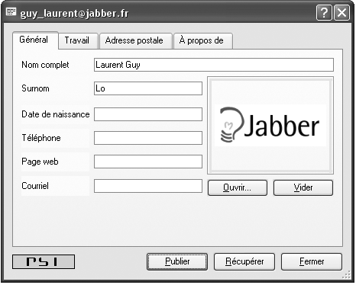

L’enregistrement de cette fiche personnelle (et, de manière générale, de toutes les options du compte, incluant la liste des contacts), se fait directement au niveau du serveur. De cette manière, il devient possible d’accéder à son compte à partir de n’importe quelle autre station, simplement avec son identifiant et son mot de passe. Sur la figure , le bouton Récupérer permet d’importer localement l’ensemble des paramètres enregistrés au niveau du serveur. Au contraire, en cliquant sur le bouton Publier, l’ensemble des informations est envoyé et sauvegardé sur le serveur. L’interface principale de Psi s’affiche alors, comme illustré à la figure . À ce stade, le client est généralement hors connexion. Il lui faut modifier son statut pour se connecter au serveur.

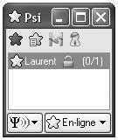

Presque simpliste, cette interface recèle néanmoins quantité d’options et de paramètres de configuration. Les quelques boutons par défaut permettent de spécifier les catégories de contacts que l’on souhaite voir s’afficher. En bas de l’interface, les deux boutons avec une flèche descendante sont en fait des menus déroulants. Le menu de droite permet de sélectionner son statut de connexion. C’est celui à utiliser pour se connecter au réseau Jabber. On peut sélectionner, par exemple, le mode En-Ligne ou le mode Invisible. Le menu de gauche, qui reprend le logo du logiciel Psi (du nom de la lettre grecque psi) est le menu principal du logiciel. Il offre de nombreux paramètres et options de configuration. Ce menu permet notamment de spécifier toutes les informations de connexion. Pour accéder à la création d’un compte (mais aussi à sa modification ou à sa suppression), comme on l’a fait précédemment, il faut sélectionner « Configuration des comptes » puis cliquer sur le bouton Ajouter. La personnalisation de l’interface peut se faire via la fonction « Configurer les barres d’outils » ou via l’onglet Affichage de la fonction Options. L’interface des options offre un grand nombre de possibilités de configuration, notamment des alertes ou des choix de sons sur événements, ou encore la possibilité d’afficher la traditionnelle barre de menus. Notons également la possibilité de rejoindre un groupe de discussion dont on connaît l’adresse du serveur et le nom de la salle de discussion.

Services complémentaires

Des services complémentaires peuvent être proposés par le serveur à ses utilisateurs. Il s’agit le plus souvent de passerelles vers les autres réseaux de messagerie, mais il peut tout aussi bien s’agir de services de blog ou de calendrier partagés entre plusieurs utilisateurs. Ces fonctionnalités sont toutefois rarement prises en charge en totalité sur tous les serveurs. Pour connaître la liste des fonctionnalités disponibles, il suffit de se rendre sur le site Web du serveur choisi et rechercher la section listant les fonctionnalités prises en charge. Si le client et le serveur le supportent, il est aussi possible d’utiliser son client pour interroger son serveur sur ses fonctions. Après une brève inscription au transport souhaité, le service devient exploitable. La liste des services disponibles est accessible en sélectionnant « Gestion des services » dans le menu principal, en bas à gauche du logiciel. Nous verrons, plus loin, un exemple de transport pour l’ajout d’un contact appartenant à une messagerie non-Jabber.

Ajouter des contacts WLM ou Yahoo!
L’ajout d’un compte d’une messagerie propriétaire via un client Jabber présuppose que le serveur Jabber dispose d’une passerelle vers le réseau de messagerie du compte utilisateur à ajouter. Autrement dit, pour ajouter un contact WLM, un utilisateur doit utiliser un serveur intégrant une passerelle WLM. C’est généralement clairement indiqué et mis en avant par le site du serveur utilisé. Les contacts WLM comme Yahoo! ont la particularité d’utiliser les e-mails des utilisateurs comme identifiants. Ils comportent donc tous une arobase. Il se trouve que Jabber exploite lui-même l’arobase pour indiquer un nom de domaine et le serveur Jabber en charge du compte. Pour éviter toute confusion, il faut donc remplacer le symbole @ par celui du pourcentage (%) et faire précéder le tout d’un identifiant précisant la messagerie utilisée pour le compte.Par exemple, un contact ayant pour identifiant :

mon_identifiant_sur_wlm@hotmail.com
doit être ajouté par :
mon_identifiant_sur_wlm%hotmail.com@msn

De plus en plus de clients effectuent automatiquement ces conversions à la place de l’utilisateur en reconnaissant le réseau de messagerie du contact qui est ajouté. C’est le cas notamment du client Psi. La liste de contacts d’un utilisateur n’est cependant pas importable d’un réseau concurrent vers Jabber. Cela occasionne une lourde tâche manuelle pour l’ajout de ces contacts. Mais cette contrainte vaut aussi pour les autres réseaux de messagerie. Généralement, seule la fonctionnalité de messagerie instantanée des protocoles concurrents de Jabber est disponible en passant par une passerelle, ce qui exclut la gestion des communications vocales et vidéo, comme le transfert de fichiers ou toute autre fonctionnalité maison des autres éditeurs. Jabber n’a pas vocation à remplacer les services concurrents, mais plutôt à proposer une solution globale résolvant les problèmes d’incompatibilité. Les méthodes permettant d’accéder aux réseaux propriétaires concurrents ne sont qu’un moyen de valoriser cette plate-forme. Même si, théoriquement, le modèle peut être étendu selon les besoins des utilisateurs et les perspectives d’évolution des développeurs, dans la pratique, il est peu probable que cela dépasse le service de base de la messagerie instantanée. La principale raison à cela est que les protocoles concurrents sont propriétaires et qu’ils sont susceptibles d’évoluer en permanence, rendant inopérables les passerelles et imposant aux développeurs de lourds travaux pour maintenir la compatibilité. Un utilisateur dont les contacts appartiennent tous au même réseau n’a donc pas forcément à passer par Jabber.

Coopération entre serveurs

Lorsqu’un utilisateur se connecte par le biais d’un logiciel client compatible, une connexion au serveur Jabber choisi s’effectue. Elle actualise avant tout le statut de cet abonné en spécifiant qu’il s’est connecté (sauf s’il a demandé à rester masqué). Cela permet aux autres utilisateurs d’en être informés, mais aussi de récupérer le profil de l’utilisateur et l’ensemble des paramètres qui y sont associés, notamment la liste de ses contacts. À ce stade, la présence dans le réseau de correspondants n’est pas forcément connue du serveur. Par contre, la liste des contacts récupérés permet d’interroger chacun des serveurs en charge des profils de ces contacts puisque l’identifiant de chacun d’eux porte la mention du serveur en charge du compte. Le serveur peut donc contacter ces serveurs et, en retour, informer l’utilisateur connecté du statut de ses contacts. La figure illustre la manière dont les serveurs Jabber peuvent coopérer pour localiser les utilisateurs du réseau Jabber et offrir un service distribué et cohérent. Performante, souple, puissante et évolutive, la plate-forme Jabber séduit de plus en plus les internautes, avec son modèle libre et ouvert qui s’oppose radicalement aux politiques des majors de l’industrie. Reste qu’au niveau des services proposés, Jabber souffre d’un certain retard. L’implémentation de la vidéo fait défaut, et les fonctionnalités sont encore globalement restreintes. Il n’en reste pas moins que la définition de normes et l’appui d’importants acteurs jouent en sa faveur. Pour les communications de ses abonnés, Meetic, le numéro un des sites de rencontres, utilise ainsi les protocoles Jabber. D’autres acteurs importants, comme la marque Orange de France Télécom, les utilisent dans les Messenger destinés à leurs abonnés. Quant aux géants IBM et Sun, ils proposent également des logiciels exploitant Jabber. Plus encore, le nouveau service de messagerie instantanée Google Talk du célèbre moteur de recherche Google implémente les protocoles Jabber et dispose même d’une passerelle de communication pour se connecter au réseau Jabber. Les utilisateurs de Google Talk peuvent contacter les utilisateurs Jabber et vice versa. Google va encore plus loin en contribuant au développement des technologies Jabber, en particulier dans le domaine du traitement de la voix sur IP.

6 . 6 – Le logiciel Ekiga .

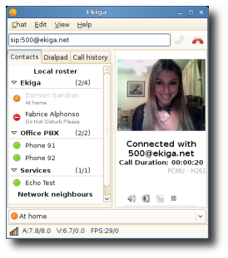



Ekiga (précédemment Gnome Meeting) est un logiciel libre de téléphonie sur Internet (VoIP) et de conférences vidéos (Visioconférences), avec suspension, transfert et redirection d'appels. Il permet d'appeler gratuitement en audio, vidéo et texte de PC à PC (Linux , Mac , Windows…) et est compatible avec les logiciels et matériels qui suivent les standards SIP et H323 Il fournit aussi une messagerie instantanée . En s'enregistrant auprès d'un ou plusieurs fournisseurs de service SIP (payant) laissés au choix de l’utilisateur, Ekiga permet aussi d’appeler et de recevoir des appels de téléphones fixes ou de mobiles. Par exemple, la FreeBox offre un service de ce type. Il existe de nombreux fournisseurs aux prix très compétitifs pour ce service.
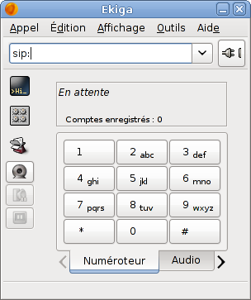

7 – Architecture VoIP en entreprise .

Les architectures de déploiement de VoIP en entreprise sont nombreuses car celles ci adaptent des solutions de ToIP/VoIP à leurs besoins . C'est d'ailleurs l'un des principaux facteurs qui fait varier cette architecture lors du passage du Système ToIP/VoIP d'une entreprise à une autre . Nous décrirons ci -dessous plusieurs scénarios de déploiement de VoIP en entreprise .

7 .1 – Premier scénario

Internet .

Pour ce mode de fonctionnement, les deux correspondants, pour communiquer au travers de l'Internet, utilisent leurs ordinateurs, équipés d'un micro, d'un haut-parleur, d'une carte son (full-duplex pour garantir une conversation simultanée) et d'un logiciel de téléphonie sur IP. L'ordinateur s’occupe de numériser, compresser et encapsuler les échantillons de voix dans les paquets IP avant de les envoyer. L’accès à Internet peut se faire par plusieurs moyens :
- Le RTC (modem)
- Le RNIS (carte numeris)
- Les réseaux mobiles
- Les réseaux câblés (modem câble)
- Les boucles locales radio
- L'ADSL
Nous pouvons distinguer deux modes de connexion :
- "Connexion directe" : l’utilisateur compose l'adresse IP du correspondant : Cela nécessite un accord préalable sur une heure de rendez-vous entre les deux protagonistes de la communication .
- "Connexion serveur" : l’utilisateur sélectionne le correspondant sur une liste d'usagers présents en ligne : Lorsque l'usager du logiciel de téléphonie sur Internet se connecte au réseau , ses coordonnées, (adresse électronique, adresse IP, etc.) sont automatiquement inscrites dans l'annuaire en ligne (cf. Figure 1).

Bien que ce scénario ait l’air idyllique, il faut souligner le fait que le réseau Internet est incapable de garantir un transfert fiable et rapide de l’information, provoquant ainsi une piètre qualité d’écoute de la conversation. De plus, l’utilisation d’annuaire en ligne devient problématique si le nombre d’abonnés devient très important. Ce marché reste donc « réservé » aux clients des FAI . Cependant le principal attrait du « Tout sur IP » est la possibilité de faire des économies conséquentes sur les communications téléphoniques surtout celles concernant l’international.
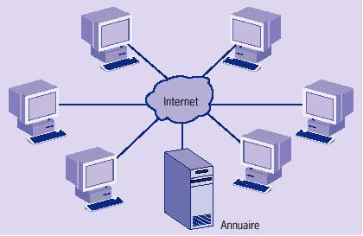

Téléphonie sur IP à travers Internet (avec un annuaire en ligne)
Intranet
Contrairement au paragraphe précédent, l’utilisation du « Tout sur IP » dans un intranet permet d’éliminer beaucoup de problèmes liés au réseau. En effet, par rapport à Internet, il est possible de maîtriser le transport des paquets du fait que les routeurs et la taille du réseau sont sous le contrôle d’un seul opérateur. Par conséquent, la congestion et les files d’attente des messages peuvent être géré plus efficacement vu que le temps de transfert d’un paquet dans un routeur dépend du volume global de données traitées par ce dernier Le deuxième point important à souligner, est que la logique du « Tout sur IP » dans un Intranet n’est plus économique mais fonctionnelle. Il permet d’apporter de nouvelles opportunités comme de partager virtuellement un espace complet de travail . Ce marché est donc dédié aux applications intranet permettant ainsi d’augmenter la productivité de l’entreprise . Le seul inconvénient majeur est du à l’utilisation de pare feu par les entreprises, entraînant ainsi un retard de plus pour la transmission des paquets. De plus la norme H.323 utilise des ports UDP dynamiques, posant alors un problème conséquent avec l’utilisation de pare feu
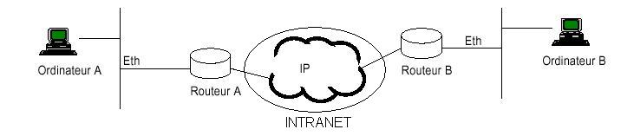

Téléphonie sur IP dans un réseau d’entreprise

7 .2 – Deuxième scénario .
Le premier scénario implique le fait que chaque personne voulant communiquer, possède un ordinateur multimédia. Ceci restreint donc le nombre d’utilisateurs potentiels de la téléphonie sur IP. Pour pallier à ce problème, des solutions ont été développées afin que l’on puisse se servir des téléphones analogiques comme terminaux sur un réseau Voix sur IP. Cependant un nouveau problème apparaît, le réseau IP et le RTC sont des réseaux indépendants et totalement différents : comment les faire cohabiter ? : Deux solutions techniques sont envisageables :

- l’interconnexion de PABX
- l’utilisation de passerelles (Gateway)

Dans le premier cas, le téléphone classique est relié au PABX, ce dernier possédant une carte spécifique permettant de faire le lien avec le réseau IP (il existe d’ailleurs des cartes pouvant relier des réseaux ATM ou Frame Relay). Cette méthode remplace donc l’utilisation d’une liaison spécialisée entre PABX entraînant ainsi une réduction de coût .

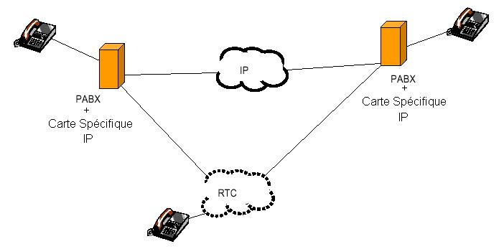

Figure 3 – Interconnexion directe d’IPABX

La deuxième solution technique, quant à elle, fait appel à des passerelles faisant le lien entre le PABX et le réseau IP. Elle assure diverses fonctions, notamment le codage ou le décodage de la voix, la mise en paquet de la voix, le traitement des télécopies, l'annulation d'écho… Le codage et la compression de la voix requièrent une puissance de calcul telle que ce traitement est aujourd'hui assuré par des processeurs spécialisés DSP (Digital Signal Processing). Les passerelles disposent d'un raccordement téléphonique via des interfaces analogiques ou numériques (comme des E1 ou T1) qui supportent plusieurs ports, et d'un raccordement au réseau IP généralement via des cartes Ethernet ou Fast Ethernet. Il existe plusieurs gammes de passerelles sur le marché : des passerelles pour les entreprises et des passerelles pour les opérateurs.

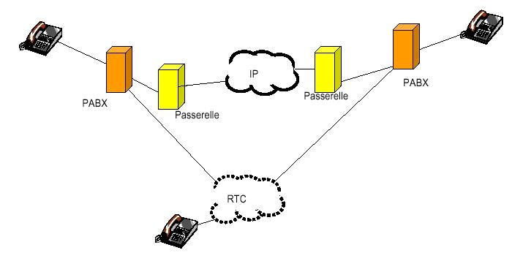

Ces deux solutions techniques nécessitent l’utilisation d’un Gatekeeper (Cf. Figure 5) ou garde barrière. Pour décharger les nœuds du réseau de traitements locaux, une machine est dédiée à ces différents traitements comme l’authentification / autorisation des appels, enregistrement des informations de facturation, codage, traitement et mise sous paquets de la voix…

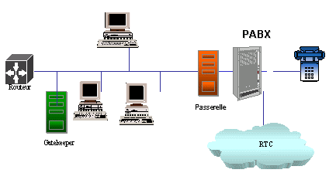

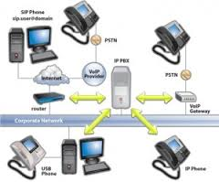

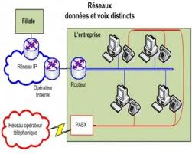

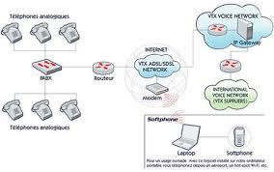
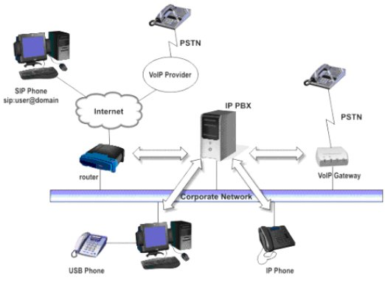

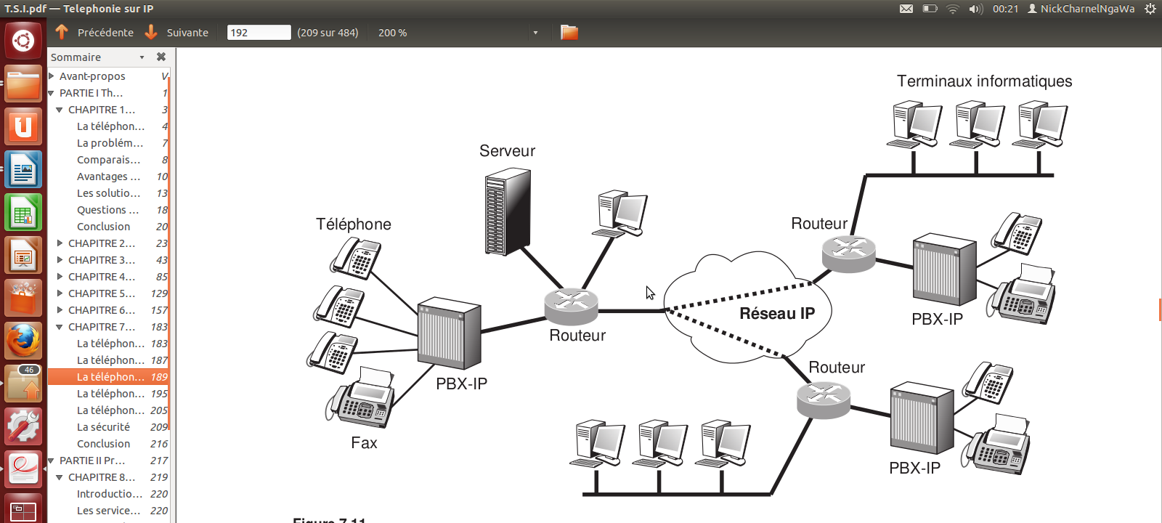

8 – Evolution des solutions de ToIP / VoIP

Le développement de la ToIP a vu se succéder sur plusieurs années différentes générations
de services et de configurations.

Première génération .

La première génération de téléphonie IP grand public a été proposée par des opérateurs alternatifs afin d’offrir des communications internationales à tarif local. Ce service consiste à rassembler un grand nombre de voies téléphoniques classiques sur le commutateur local et à les encapsuler dans un même paquet IP. Ce paquet IP peut devenir assez important suivant le nombre de voix multiplexées et le nombre d’octets de chaque voix. L’utilisateur se connecte en local sur le commutateur de l’opérateur historique. L’opérateur alternatif récupère les différentes voix et les multiplexe sur Internet ou sur une même liaison IP, transatlantique par exemple. À la sortie du réseau IP, les voies de parole retrouvent leur composition normale sur le commutateur local et sont envoyées de façon classique aux destinataires au travers de la boucle locale de l’opérateur de télécommunications.

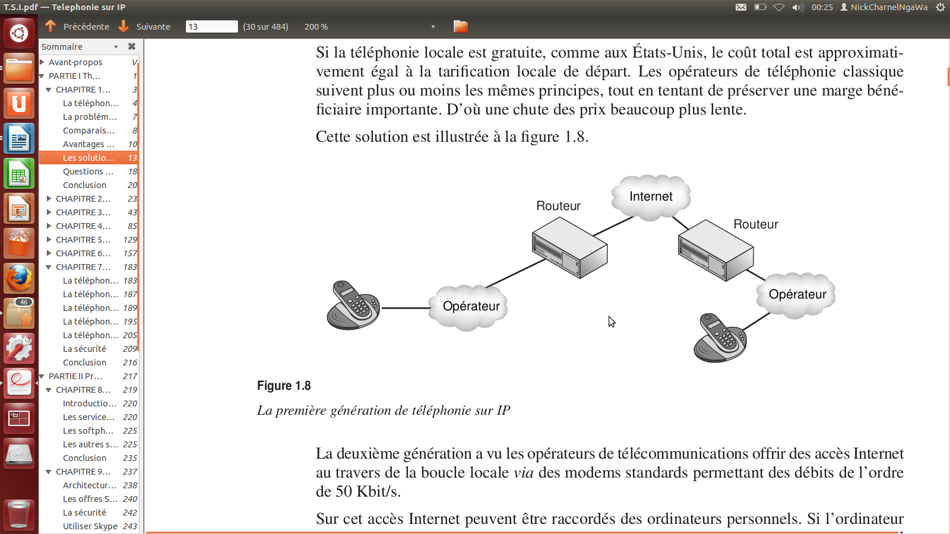

Deuxième génération

La deuxième génération a vu les opérateurs de télécommunications offrir des accès Internet au travers de la boucle locale via des modems standards permettant des débits de l’ordre de 50 Kbit/s. Sur cet accès Internet peuvent être raccordés des ordinateurs personnels. Si l’ordinateur est équipé d’un micro et d’un haut-parleur, il est possible d’utiliser l’ordinateur personnel comme téléphone et de faire transiter les paquets de téléphonie sur Internet après les avoir acheminés sur la boucle locale de l’opérateur.

Troisième génération

Dans la troisième génération, au lieu d’utiliser l’ordinateur comme téléphone, un combiné
analogique est connecté au PC, équipé d’une carte d’acquisition de la parole téléphonique. L’ordinateur personnel joue ici le rôle d’une passerelle, transformant le signal analogique du combiné en un flux d’octets de téléphonie numérisés par un codec intégré à l’ordinateur. Lesoctets sont envoyés par un modem vers le routeur de l’opérateur, auquel revient la charge de la paquétisation et de l’envoi des paquets IP.

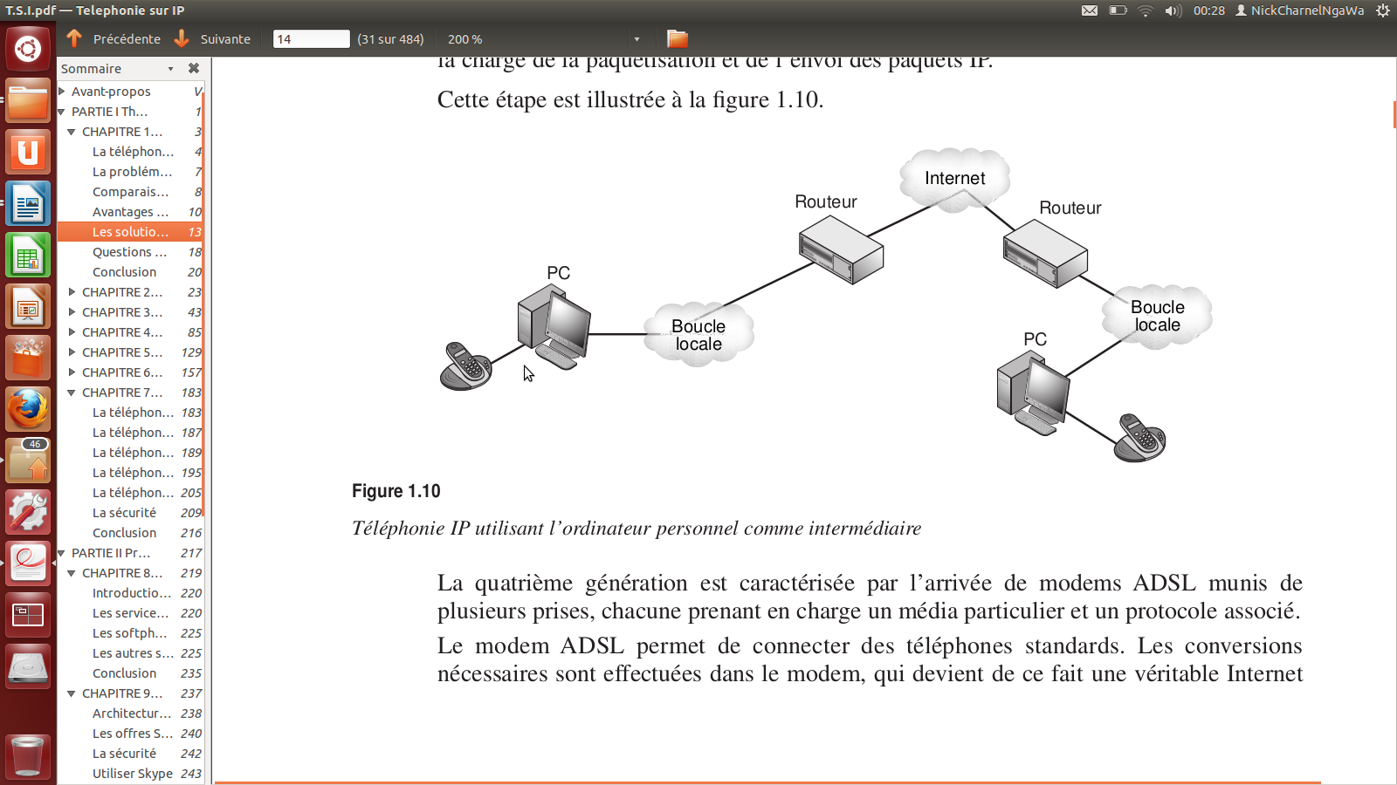

Quatrième génération .

La quatrième génération est caractérisée par l’arrivée de modems ADSL munis de plusieurs prises, chacune prenant en charge un média particulier et un protocole associé. Le modem ADSL permet de connecter des téléphones standards. Les conversions nécessaires sont effectuées dans le modem, qui devient de ce fait une véritable Internet Box, le travail spécifique de la partie modem devenant mineur par rapport à l’ensemble des fonctionnalités réseau réalisées. La boucle locale de l’opérateur transporte les paquets IP. Pour sa part, le téléphone demeure analogique.

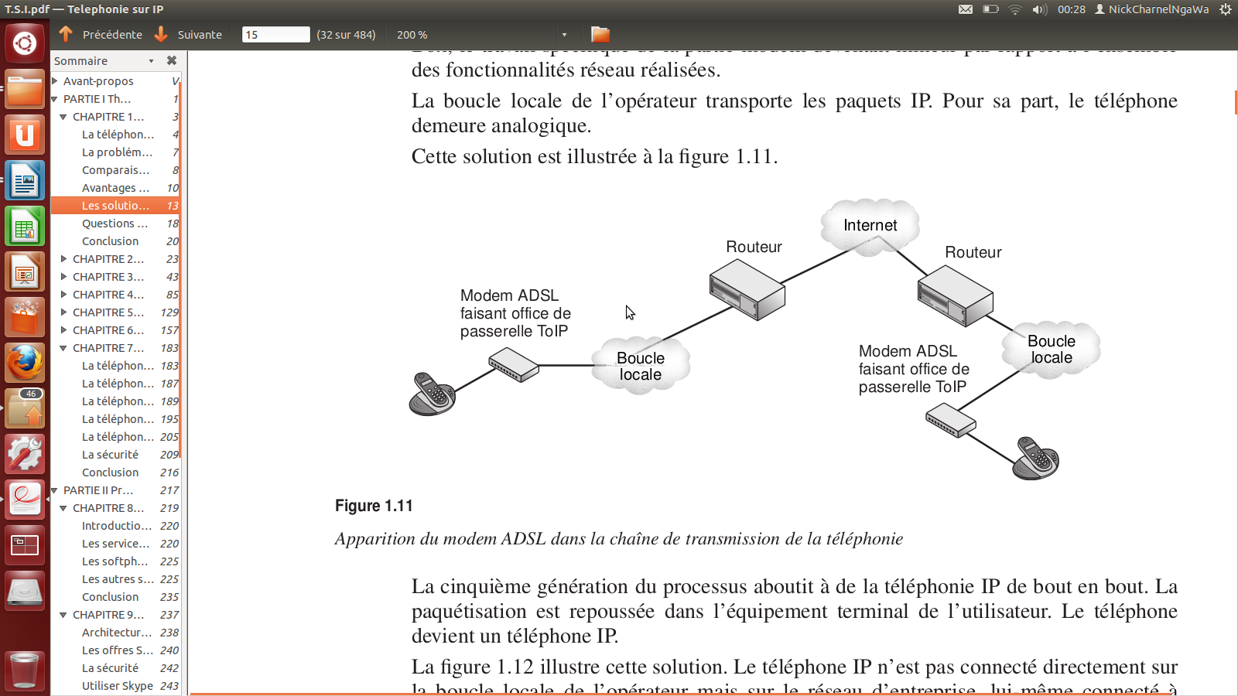

Cinquième génération .

La cinquième génération du processus aboutit à de la téléphonie IP de bout en bout. La paquétisation est repoussée dans l’équipement terminal de l’utilisateur. Le téléphone devient un téléphone IP. Le téléphone IP n’est pas connecté directement sur la boucle locale de l’opérateur mais sur le réseau d’entreprise, lui-même connecté à l’opérateur. Le téléphone IP fait en réalité office de routeur. Il intègre en outre un codec et assure la paquétisation IP et l’encapsulation des paquets IP dans une trame Ethernet. La trame Ethernet est ensuite transmise sur le réseau d’entreprise. Avec l’arrivée massive d’ordinateurs personnels suffisamment puissants pour émuler un téléphone IP, la ToIP est devenue une téléphonie de bout en bout gratuite, puisque la téléphonie devient une application comme une autre transitant par l’intermédiaire du modem ADSL. Du fait de cette configuration, de nouvelles applications ont fait leur apparition pour proposer des services grand public. Parmi celles-ci, Skype ou MSN (Microsoft Network) proposent de la téléphonie sur IP de bout en bout. Il faut dans les deux cas disposer d’un modem ADSL aux deux extrémités de la communication afin que le débit soit acceptable sur la boucle locale. Skype fait appel à une technique P2P (peer-to-peer) à des fins de simplicité et pour ne pas avoir à implémenter un contrôle centralisé. La signalisation de MSN est gérée par une base de données centralisée mais qui peut être distribuée sur plusieurs sites. . Le modem ADSL joue le rôle de codec et de paquétiseur. Le téléphone est branché sur une prise spécifique reliée au codec. La télévision et les données ont leur propre prise spécifique. En cas d’utilisation d’un logiciel de téléphonie sur l’ordinateur portable, le flux de téléphonie est multiplexé avec l’ensemble des données et n’est pas traité de façon spécifique. On appelle cette solution, le Double-Play lorsqu’il y a un canal de données et un canal téléphonique et Triple-Play lorsqu’un canal de télévision est ajouté . Si l’on ajoute un canal supplémentaire, comme le canal de mobilité provenant d’un terminal mobile de type GSM/Wi-Fi, on parle de Quadruple-Play. Lorsque ce téléphone est situé près d’un modem incorporant un réseau Wi-Fi, le mobile se connecte en Wi-Fi. S’il n’est pas situé dans une zone Wi-Fi, le téléphone utilise le mode GSM. Il est possible de commencer à téléphoner en Wi-Fi et de continuer en GSM lorsqu’on sort de la zone Wi-Fi. En sens inverse, le téléphone peut éventuellement repasser en Wi-Fi. illustre la génération suivante, dite Penta-Play, dédiée à la vidéo mobile. Sur un mobile à écran vidéo, un utilisateur peut se connecter sur un réseau Wi-Fi et regarder la télévision. La connexion avec le modem ADSL s’effectue en mode hertzien de type Wi-Fi. Dans cette solution comme dans la précédente, le téléphone GSM/Wi-Fi peut se connecter à tous les modems de l’opérateur Internet auquel l’utilisateur a souscrit. La téléphonie sur IP est encore peu présente dans le monde de la communication mobile, mais elle devrait se généraliser dès que les accès Internet lui seront ouverts, ce que les opérateurs interdisent aujourd’hui. Ce déploiement s’effectuera par l’intermédiaire de l’Internet hertzien, mais prendra son essor véritable avec l’arrivée des produits WiMax. Pour le moment, les réseaux de mobiles peuvent transporter des paquets IP, qui ne sont jamais qu’un ensemble d’éléments binaires au même titre que toutes autres suites d’éléments binaires. Il est donc possible de mettre en place des applications de téléphonie sur un terminal mobile assez puissant. Le coût de la communication étant celui du transport des données, la téléphonie n’est plus qu’une application parmi les autres.

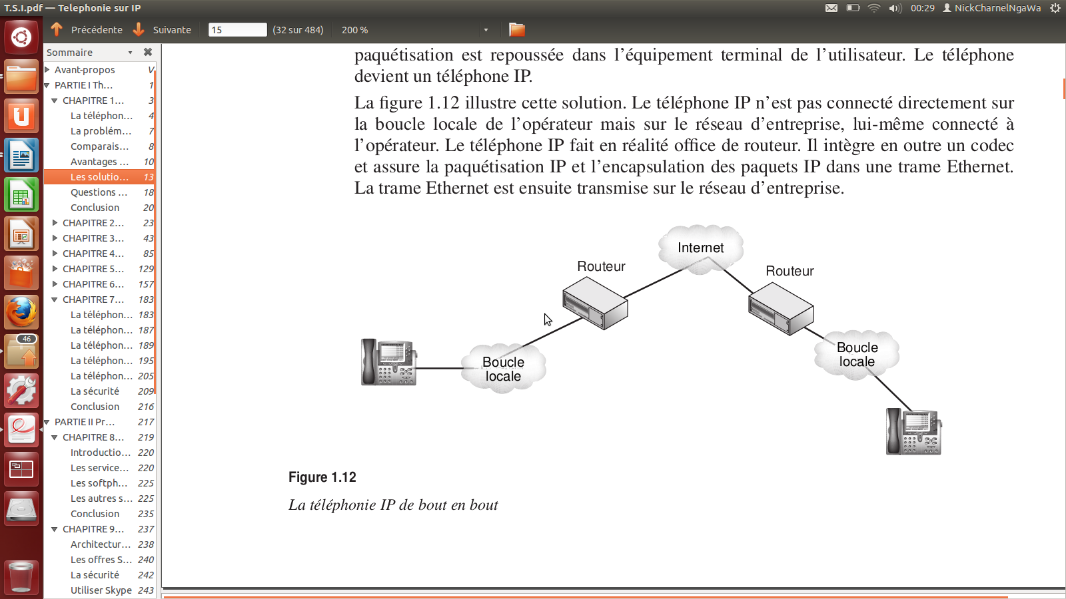

A ce stade, il est évident que la possibilité de faire de la téléphonie sur réseau IP devient réaliste. Les opérateurs traditionnels de télécommunications et les constructeurs informatiques l'ont d'ailleurs bien compris . On trouve maintenant sur le marché l’ensemble complet H323 nécessaire pour faire de la téléphonie sur IP. Les logiciels et les matériels associés possèdent de plus en plus de fonctionnalités intéressantes et stables . La téléphonie sur IP possède actuellement une véritable opportunité économique au niveau des réseaux Intranet, sous le contrôle d’un opérateur . Les entreprises adoptent en effet la communication unifiée de la voix, la vidéo et les données sur le réseau IP Intranet . Nous avons pu constater que la téléphonie sur IP possédait de nombreux avantages tels que la diminution du coût en infrastructure, de la facture de téléphone. Elle permet également de réduire le coût de la propriété du réseau (une seule équipe est en charge du réseau unique) et les taches de maintenance sont facilités. La téléphonie sur IP est basée sur des standards ouverts : elle permet donc l’interaction avec les équipements téléphoniques standards. Plus que la voix sur IP, l’intégration de nombreux services (le travail collectif, la visioconférence, le commerce électronique, la communication efficace et permanente pour les employés mobiles) et l’intelligence de ces services orientent le marché des applications temps réel sur réseaux IP. La téléphonie sur IP possède de nombreux avantages mais la téléphonie et l’informatique sont deux cultures différentes, il est donc difficile et long d’intégrer les personnels de ces mondes dans une même équipe. Actuellement, la qualité audio obtenue sur IP reste inférieure à celle du RTC, il est difficile de faire accepter ce recul aux utilisateurs même aux bénéfices d’économies substantielles. Avec le réseau IP Intranet, on obtient des résultats satisfaisants car on possède suffisamment de bande passante mais le réseau téléphonique commuté reste de meilleure qualité. Il n’y a cependant pas d’impossibilité technique à envisager de transporter un jour tout le trafic téléphonique sur Internet. Mais cela sera-t-il assez simple et rentable pour justifier une intégration complète ? Il faudra que beaucoup d’acteurs se mobilisent pour cette évolution, donc qu’il y ait assez de « business » à faire dans ce domaine. Enfin, il est clair qu'en tout état de cause, la résultante nette de l'apparition de la téléphonie sur IP sur Internet sera une baisse de coût généralisée des tarifs de télécommunications, à longue distance et notamment en international, quels que soient les moyens utilisés.

Chapitre 2

Les protocoles et les Codecs de voix
sur IP .

Les protocoles de communications d'internet n’ont pas étés conçus à l’origine pour la diffusion de média en temps réel . Ils ont étés conçus pour tout morceler , encapsuler les morceaux de média dans des milliers de paquets et distribuer chaque paquet au destinataire . En ce qui concerne la VoIP , si des paquets sont perdus ou retardés , la dégradation de la qualité de la communication en suivra . Il est donc clair que les protocoles IP ( d'internet ) ne conviennent donc pas à une communication téléphonique type car nos conversations ne s'adaptent ni à la perte de lettres ou de mots , ni à un éventuel délais sensible entre l'émission et la réception . D'où la nécessité des protocoles de VoIP pour faire transiter la voix sur le réseau IP . Les protocoles et codecs de VoIP doivent non seulement œuvrer de manière a ce que le signal arrive avec la même forme qu'avant sa transmission , mais aussi qu'il arrive en moins de 300 millisecondes . Ces protocoles constituent donc un pont entre la téléphonie sur IP et le réseau internet . Il en existe plusieurs , ils sont très nombreux , et très complexes à implémenter , la principale raison étant la manière de communiquer des humains . Nous décrirons dans ce document les protocoles de signalisation SIP , IAX , H.323 MGCP/. Les protocoles de transport RTP , RTCP . Cependant , il en existe d'autres comme MGCP , Skinny / SCCP ( propriétaire Cisco ) et UNISTIM ( propriétaire NORTEL ) . Nous présenterons pour terminer les codecs utilisés .

1 – Les Protocoles .

La téléphonie sur IP se situe à la jonction de deux mondes : celui des télécommunications et celui d’Internet. Le premier a inventé le service, le second cherche à se l’approprier. Il était donc naturel que des intervenants de ces deux mondes soient à l’origine de la conception des protocoles de signalisation qui en permettent la gestion. Cependant, au lieu de travailler en commun, chaque acteur de la normalisation a tenté de faire valoir sa vision de la téléphonie au sein de son propre protocole. Côté télécoms, le protocole H.323 de l’UIT propose une architecture centralisée qui rappelle les origines de la téléphonie traditionnelle. Côté Internet, le protocole SIP de l’IETF propose des mécanismes très proches de ceux des protocoles en vigueur sur Internet. L’une des raisons qui expliquent l’émergence et le succès du protocole H.323 est le besoin de regrouper les différents acteurs du multimédia, qu’ils soient équipementiers ou fournisseur de services, autour de normes communes. La concurrence engendrée par le protocole SIP a réduit cet effet d’universalité puisque les réseaux IP ont désormais une solide solution de rechange à H.323. Dès lors, se pose la question de la communication entre des réseaux de nature différente (ATM, RNIS, RTC ou IP) ou bien de même nature mais exploitant des protocoles de signalisation différents (H.323, SIP ou autre). Si les passerelles ont déjà été introduites avec le protocole H.323, elles demeurent des entités complexes, onéreuses et non administrables, qui plus sont fortement sollicitées alors qu’elles tiennent difficilement la montée en charge. Pour combler ce nouveau besoin, le protocole MGCP (Media Gateway Control Protocol), ou protocole de contrôle des passerelles multimédias, a été proposé. Il fonctionne au niveau applicatif et permet d’offrir une couverture plus large en fédérant toutes les signalisations, qu’elles soient de type IP ou RTC entre autres. C’est le maître d’œuvre de l’interopérabilité entre tous les protocoles de signalisation et tous les réseaux, de quelque nature qu’ils soient.

1 . 1 – Les protocoles de signalisation .

1 .1 .1 – Le protocole IAX .

IAX pour Inter Asterisk eXchange est un protocole qui a été developpé par la société Digium , Inc . Pour la communication entre serveurs Asterisk . D'où son nom . Il est cependant important de noter que IAX n'est pas seulement un protocole limité à Asterisk , il est ouvert à toute utilisation . C'est un protocole de transport comme SIP ( voir plus loin ) il à été initialement optimisé pour la voix , de ce fait , il à reçu certaines critiques pour ne pas aussi bien supporter la vidéo . Mais comme ce dernier est ouvert , il supportera certainement à l'avenir des flux média . IAX existe aujourd’hui dans sa deuxième version et est standardisé depuis février 2009 dans la RFC 5456 (au statut Informational). Le protocole IAX traverse plus facilement les pare-feux que SIP. En effet, il transporte aussi bien les messages de signalisation que les paquets contenant de la voix ou de la vidéo dans des datagrammes UDP dont le port destination est 4569. Dans le cas de SIP, le fait de séparer le trafic de signalisation (SIP) du trafic média (RTP) rend plus délicat le passage du NAT. IAX est maintenant implémenté dans la plupart des logiciels libres serveurs, tels que FreeSWITCH, Yate ou CallWeaver. Cependant, du côté des terminaux, il est difficile de trouver des logiciels aboutis et surtout qui soient toujours maintenus. Malgré tout, une implémentation de très bonne facture existe : Zoiper. Gratuit, très simple à configurer, ce logiciel est généralement préconisé aux utilisateurs désirant téléphoner depuis leur ordinateur . Dans le cas où l’usage des softphones par les collaborateurs se produira principalement en dehors du site de l’entreprise, par exemple depuis le domicile, il est important pour un administrateur réseau à choisir le protocole IAX comme support au service d’accès distant. En effet, l’accès au réseau d’un FAI (fournisseur d’accès à l’Internet) depuis le domicile d’un particulier est en général géré par un routeur (souvent appelé box) dont l’interface vers le FAI possède une adresse IP publique, et qui dessert un réseau local privé. Ce routeur est donc un routeur NAT.

1 .1 .2 – Le protocole SIP .

La standardisation SIP (Session Initiation Protocol)

L’IETF s’intéresse à la téléphonie sur IP et travaille à la mise au point d’un protocole chargé de la gestion de sa signalisation depuis 1995. En 1997, la première version de ce protocole, nommé SIP, est dévoilée au public. Entre temps, l’UIT lui avait volé la vedette avec H.323 , sorti en 1996, qui avait bénéficié de la faveur des industriels et dont les implémentations logicielles, notamment NetMeeting de Microsoft, assuraient la célébrité. Pendant plusieurs années, l’IETF n’a pas été un acteur visible dans le domaine de la ToIP. Plus le protocole tardait à voir le jour, plus le handicap par rapport à son concurrent H.323 s’amplifiait. Si le protocole H.323 possède aujourd’hui la maturité que lui confèrent son avance et ses nombreuses expérimentations, sa gestion demeure laborieuse et reste peu adaptée au monde Internet. Or c’est à ce niveau qu’intervient SIP, dont la force principale vient de son extrême simplicité, même à grande échelle. Le protocole SIP a été conçu pour s’adapter à Internet, en particulier pour que le réseau supporte des montées en charge du nombre d’utilisateurs. Pour cela, l’architecture SIP repose sur plusieurs serveurs distincts, qui distribuent la charge du réseau en communiquant entre eux, un peu à la manière des serveurs DNS sur Internet. Lorsque le nombre d’utilisateurs croît, il suffit d’ajouter des serveurs disposant de fonctions dédiées pour collaborer avec ceux déjà en place. Cette approche se révèle hautement évolutive et flexible puisque de nouvelles fonctionnalités peuvent à tout moment être déployées, sans avoir à modifier les composants existants.

Historique
SIP (Session Initiation Protocol) a été normalisé par le groupe de travail WG MMUSIC (Work Group Multiparty Multimedia Session Control) de l’IETF. La version 1 est sortie en 1997, et une seconde version majeure a été proposée en mars 1999 (RFC 2543). Cette dernière a elle même été largement revue, complétée et corrigée en juin 2002 (RFC 3261). Des compléments au protocole ont été définis dans les RFC 3262 à 3265. SIP est au sens propre un protocole de signalisation hors bande pour l’établissement, le maintient, la modification, la gestion et la fermeture de sessions interactives entre utilisateurs pour la téléphonie et la vidéoconférence, et plus généralement pour toutes les communications multimédias.
Le protocole n’assure pas le transport des données utiles, mais a pour fonction d’établir la liaison entre les interlocuteurs. Autrement dit, il ne véhicule pas la voix, ni la vidéo, mais assure simplement la signalisation. Il se situe au niveau de la couche applicative du modèle de référence OSI et fonctionne selon une architecture client-serveur, le client émettant des requêtes et le serveur exécutant en réponse les actions sollicitées par le client .SIP fournit des fonctions annexes évoluées, comme la redirection d’appel, la modification des paramètres associés à la session en cours ou l’invocation de services. En fait, SIP ne fournit pas l’implémentation des services, mais propose des primitives génériques permettant de les utiliser. De cette manière, l’implémentation des services est laissée libre, et seul le moyen d’accéder aux services est fourni .

Compatibilité
L’un des grands atouts de SIP est sa capacité à s’intégrer à d’autres protocoles standards du monde IP. En tant que standard ouvert, il offre un service modulaire, prévu pour fonctionner avec différentes applications, telles que la téléphonie, la messagerie instantanée, la vidéoconférence, la réalité virtuelle ou même le jeu vidéo .En fait, plus qu’une simple compatibilité, c’est la possibilité de l’utiliser en conjonction avec d’autres protocoles qui caractérise SIP. Le protocole s’insère comme une partie d’un ensemble plus générique, intitulé Internet Multimedia Conferencing Suite. À l’image de H.323, SIP est peu à peu devenu un protocole dit parapluie, qui encadre et rassemble plusieurs autres protocoles. SIP peut notamment se déployer ou s’intégrer aux protocoles suivants :
• RTP (Real-time Transport Protocol), RFC 3550, qui se charge du transport des flux temps réel.
• RTCP (Real-time Transport Control Protocol), RFC 3550, qui fournit des informations dynamiques sur l’état du réseau.
• RTSP (Real-Time Streaming Protocol), RFC 2326, pour contrôler la diffusion de flux média en temps réels .
• SDP (Session Description Protocol), RFC 2327, qui fournit la description d’une session, c’est-à-dire les paramètres utilisés dans une communication SIP.
• SAP (Session Advertisement Protocol), RFC 2974, pour les communications multicast, qui permet d’ajouter les spécifications d’une nouvelle session.
• MIME (Multipurpose Internet Mail Extension), RFC 2045, standard pour les descriptions de contenus, utilisé sur Internet.

• RSVP (Resource reSerVation Protocol), RFC 2205, pour obtenir des garanties de qualité de service et effectuer des réservations de ressources.
• HTTP (HyperText Transfer Protocol), RFC 2616, pour le traitement des pages Web sur Internet (on peut inclure des adresses SIP directement dans des pages Web).
• MGCP (Media Gateway Control Protocol), RFC 3435, pour le contrôle des passerelles assurant la connectivité entre un réseau IP et un réseau téléphonique . Tous ces protocoles sont d’une nature différente de celle de SIP, et ils n’interfèrent pas avec la signalisation. Leur utilisation conjointe est possible, voire recommandée pour certains d’entre eux. Cela dit, aucun d’eux n’est indispensable au bon fonctionnement de SIP, qui reste totalement indépendant à leur égard et autorise a priori n’importe quel autre protocole. Dans la pratique, nous verrons cependant que SIP est classiquement utilisé avec les mêmes protocoles.

Modularité
Comme expliqué précédemment, le protocole SIP se veut modulaire. Son objectif est de constituer une brique de base pouvant se combiner avec le maximum d’autres protocoles. C’est la raison pour laquelle il a été conçu d’une manière indépendante de la couche de transport. Les protocoles TCP et UDP sont donc tous deux supportés pour l’envoi de messages SIP. UDP est généralement préférable pour laisser à l’application le contrôle des retransmissions de messages, et donc l’enchaînement des messages. Pour sa part, TCP est préférable pour la traversée de pare-feu, dans la mesure où les ports utilisés avec SIP sont dynamiques et où la notion d’état de connexion n’existe pas avec UDP. Mais il ne s’agit là que de recommandations. Aucune règle n’est fixée, et même avec UDP, il existe des moyens de contourner le filtrage des pare – feux .

Simplicité
SIP affiche une grande simplicité, comme l’atteste la taille de la spécification du protocole, qui ne dépasse pas 153 pages dans sa première version (RFC 2543) et 269 pages dans la seconde (RFC 3261), ce qui reste nettement inférieur aux 763 pages de la spécification H.323. SIP utilise un langage textuel très proche des protocoles HTTP et SMTP, ce qui facilite son intégration à Internet. Par comparaison, le protocole H.323 utilise ASN.1, qui est un langage compilé. Les avantages d’un langage textuel sont les suivants :

• Les traitements de commandes ne nécessitent pas de compilation et sont par conséquent plus rapidement interprétés.
• L’implémentation de nouveaux services ne nécessite pas de compilateur pour interpréter les commandes.
• Il est facile pour les programmeurs d’interpréter à la volée les actions en cours, puisqu’elles circulent en clair. La maintenance des services et l’implémentation de nouveaux services en sont d’autant facilitées. La simplicité de SIP en fait un protocole facile à embarquer et un candidat de choix pour les composants légers, dotés de capacités réduites, comme les téléphones mobiles. Son implémentation est peu gourmande en ressources de traitement. La simplicité de SIP ne l’empêche nullement d’être véritablement performant. Sa souplesse d’utilisation est ainsi l’une de ses caractéristiques principales. Il est, par exemple, possible de modifier une session en cours . Un nouveau participant peut se joindre à une conférence dynamiquement et facilement. Les modifications de paramètres sont prises en compte à la volée lors de la communication. De la même manière, il est possible d’ajouter de la vidéo à une communication audio ou encore de changer de codec à tout moment, ce qui simplifie la mise en œuvre du protocole dans une infrastructure quelconque. Par ailleurs, l’encodage UTF-8 (Unicode Transformation Format),

décrit dans la RFC 2879, utilisé pour les messages SIP permet d’utiliser un jeu universel de caractères Unicode (jeu de caractères ISO 10646) pour toutes les langues, et donc de recourir à d’autres caractères que l’alphabet occidental.

Architecture de SIP
Contrairement à H.323, largement fondé sur une architecture physique, le protocole SIP s’appuie sur une architecture purement logicielle. L’architecture de SIP s’articule principalement autour des cinq entités suivantes :
• terminal utilisateur ;
• serveur d’enregistrement ;
• serveur de localisation ;
• serveur de redirection ;
• serveur proxy.
La figure illustre de façon générique les communications entre ces éléments. Un seul terminal étant présent sur cette figure, aucune communication n’est possible. Nous nous intéressons en fait ici aux seuls échanges entre le terminal et les services que ce dernier est susceptible d’utiliser lors de ses communications.

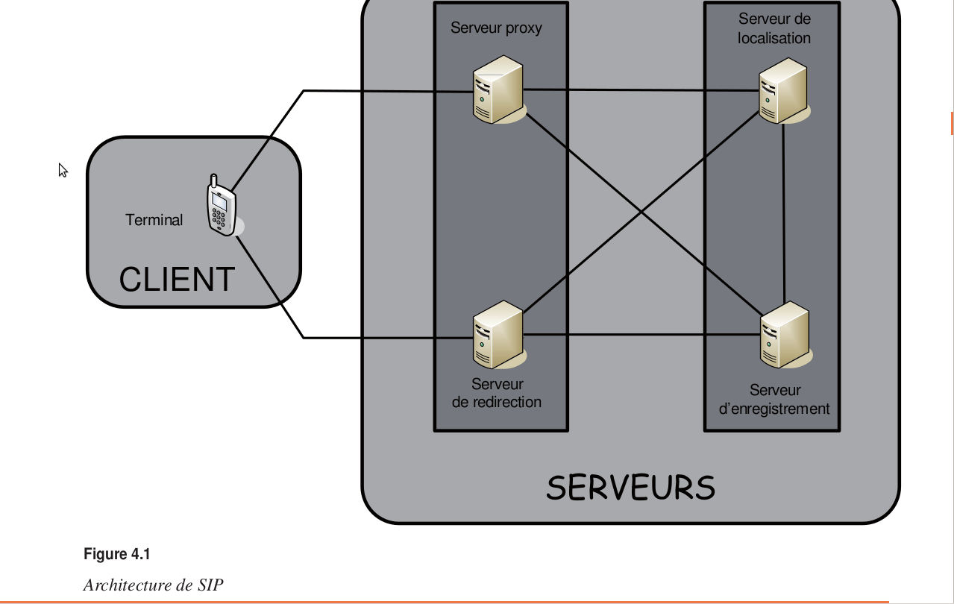

On peut schématiquement observer qu’il existe deux catégories de services : l’un fourni au niveau de l’utilisateur (par le terminal), l’autre fourni au niveau des serveurs du réseau. Ces derniers sont répartis en deux classes : les serveurs de redirection et proxy, qui facilitent le routage des messages de signalisation et jouent le rôle d’intermédiaires, et les serveurs de localisation et d’enregistrement, qui ont pour fonction d’enregistrer ou de déterminer la localisation des abonnés du réseau .

Terminal
Le terminal est l’élément dont dispose l’utilisateur pour appeler et être appelé. Il doit donc permettre de composer des numéros de téléphone. Il peut se présenter sous la forme d’un composant matériel (un téléphone) ou d’un composant logiciel (un programme lancé à partir d’un ordinateur). Le terminal est appelé UA (User Agent). Il est constitué de deux sous-entités, comme
illustré à la figure :
• Une partie cliente, appelée UAC (User Agent Client), chargée d’émettre les requêtes. C’est l’UAC qui initie un appel.
• Une partie serveur, appelée UAS (User Agent Server), qui est en écoute, reçoit et traite les requêtes. C’est l’UAS qui répond à un appel. L’association des requêtes et des réponses entre deux entités de type UA constitue un dialogue .

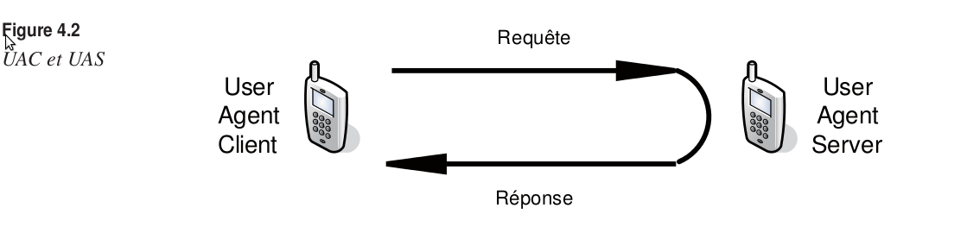

Par analogie, on peut remarquer que la même chose se produit avec le protocole HTTP dans une application Web : un utilisateur exploite son navigateur comme client pour envoyer des requêtes et contacter une machine serveur, laquelle répond aux requêtes du client. La différence essentielle par rapport aux applications standards utilisant HTTP est qu’en téléphonie un terminal doit être à la fois utilisé pour joindre un interlocuteur et pour appeler. Chaque terminal possède donc la double fonctionnalité de client et de serveur. Lors de l’initialisation d’un appel, l’appelant exploite la fonctionnalité client de son terminal (UAC), tandis que celui qui reçoit la communication exploite sa fonctionnalité de serveur (UAS). La communication peut être clôturée indifféremment par l’User Agent Client ou l’User Agent Server. De nombreuses implémentations de clients SIP sont disponibles sur les plates-formes les plus courantes, Windows, Linux ou Mac. Elles sont le plus souvent gratuites, sous licence GPL. Parmi les clients SIP les plus réputés, citons notamment les suivants :
• X-Lite Free
• Phone Gaim
• Wengo

Ces clients SIP disposent de diverses fonctionnalités améliorées. En choisir un est souvent affaire de goût, selon l’ergonomie du logiciel et les caractéristiques souhaitées (support d’un codec particulier, support de la messagerie instantanée, etc.).

Serveur d’enregistrement
Deux terminaux peuvent communiquer entre eux sans passer par un serveur d’enregistrement, à la condition que l’appelant connaisse l’adresse IP de l’appelé. Cette contrainte est fastidieuse, car un utilisateur peut être mobile et donc ne pas avoir d’adresse IP fixe, par exemple s’il se déplace avec son terminal ou s’il se connecte avec la même identité à son travail et à son domicile. En outre, l’adresse IP peut être fournie de manière dynamique par un serveur DHCP. Le serveur d’enregistrement (Registrar Server) offre un moyen de localiser un correspondant avec souplesse, tout en gérant la mobilité de l’utilisateur. Il peut en outre supporter l’authentification des abonnés. Dans la pratique, lors de l’activation d’un terminal dans un réseau, la première action initiée par celui-ci consiste à transmettre une requête d’enregistrement auprès du serveur d’enregistrement afin de lui indiquer sa présence et sa position de localisation courante dans le réseau. C’est la requête REGISTER, que nous détaillons plus loin, que l’utilisateur envoie à destination du serveur d’enregistrement. Celui-ci sauvegarde cette position en l’enregistrant auprès du serveur de localisation. L’enregistrement d’un utilisateur est constitué par l’association de son identifiant et de son adresse IP. Un utilisateur peut s’enregistrer sur plusieurs serveurs d’enregistrement en même temps. Dans ce cas, il est joignable simultanément sur l’ensemble des positions qu’il a renseignées.

Serveur de localisation
Le serveur de localisation (Location Server) joue un rôle complémentaire par rapport au serveur d’enregistrement en permettant la localisation de l’abonné. Ce serveur contient la base de données de l’ensemble des abonnés qu’il gère. Cette base est renseignée par le serveur d’enregistrement. Chaque fois qu’un utilisateur s’enregistre auprès du serveur d’enregistrement, ce dernier en informe le serveur de localisation. Presque toujours, le serveur de localisation et le serveur d’enregistrement sont implémentés au sein d’une même entité. On parle alors souvent non pas de serveur de localisation, mais de service de localisation d’un serveur d’enregistrement, tant ces fonctionnalités sont proches et dépendantes. Les serveurs de localisation peuvent être collaboratifs. Le fonctionnement d’un serveur d’enregistrement est analogue à celui d’un serveur DNS dans le monde Internet : pour joindre un site Internet dont on ne connaît que le nom, il faut utiliser un serveur DNS, qui effectue la conversion (on parle de résolution) du nom en adresse IP. Ce serveur a connaissance d’une multitude d’adresses, qu’il peut résoudre parce qu’elles appartiennent à son domaine ou qu’il a la capacité d’apprendre dynamiquement en fonction des échanges qu’il voit passer. Dès qu’un nom lui est inconnu, il fait appel à un autre DNS, plus important ou dont le domaine est plus adéquat. De la même manière, les serveurs de localisation
prennent en charge un ou plusieurs domaines et se complètent les uns les autres.

Serveur de redirection
Le serveur de redirection (Redirect Server) agit comme un intermédiaire entre le terminal client et le serveur de localisation. Il est sollicité par le terminal client pour contacter le serveur de localisation afin de déterminer la position courante d’un utilisateur. L’appelant envoie une requête de localisation d’un correspondant (il s’agit en réalité d’un message d’invitation, qui est interprété comme une requête de localisation) au serveur de redirection. Celui-ci joint le serveur de localisation afin d’effectuer la requête de localisation du correspondant à joindre. Le serveur de localisation répond au serveur de redirection, lequel informe l’appelant en lui fournissant la localisation trouvée. Ainsi, l’utilisateur n’a pas besoin de connaître l’adresse du serveur de localisation.

Serveur proxy
Le serveur proxy (parfois appelé serveur mandataire) permet d’initier une communication à la place de l’appelant. Il joue le rôle d’intermédiaire entre les terminaux des interlocuteurs et agit pour le compte de ces derniers. Le serveur proxy remplit les différentes fonctions suivantes :
• localiser un correspondant ;
• réaliser éventuellement certains traitements sur les requêtes ;
• initier, maintenir et terminer une session vers un correspondant.
Lorsqu’un utilisateur demande à un serveur proxy de localiser un correspondant, ce dernier effectue la recherche, mais, au lieu de retourner le résultat au demandeur (comme le ferait un serveur de redirection), il utilise cette réponse pour effectuer lui-même l’initialisation de la communication en invitant le correspondant à ouvrir une session. Bien que fournissant le même type de service de localisation qu’un serveur de redirection, un serveur proxy va donc plus loin que la simple localisation en initiant la mise en relation des correspondants de façon transparente pour le client. Il peut acheminer tous les messages de signalisation des terminaux, de l’initialisation de la communication à sa terminaison, en passant par sa modification. En contrepartie, le serveur proxy est une entité beaucoup plus sollicitée que le serveur de redirection, et donc plus lourde. Chaque terminal peut et devrait en principe disposer d’un tel serveur sur lequel se reposer pour interpréter, adapter et relayer les requêtes. En effet, le serveur proxy peut reformuler une requête du terminal UAC afin de la rendre compréhensible par le serveur auquel s’adresse l’UAC. Cela accroît la souplesse d’utilisation du terminal et simplifie son usage. Les serveurs proxy jouent aussi un rôle collaboratif, puisque les requêtes qu’ils véhiculent peuvent transiter d’un serveur proxy à un autre, jusqu’à atteindre le destinataire. Notons que le serveur proxy ne fait jamais transiter de données multimédias et qu’il ne traite que les messages SIP. Le proxy est une entité très souvent utilisée dans la pratique. Par analogie avec l’architecture illustrée à la figure , symbolisant l’organisation des communications, on parle souvent du trapèze SIP pour désigner l’ensemble formé par ces quatre entités .

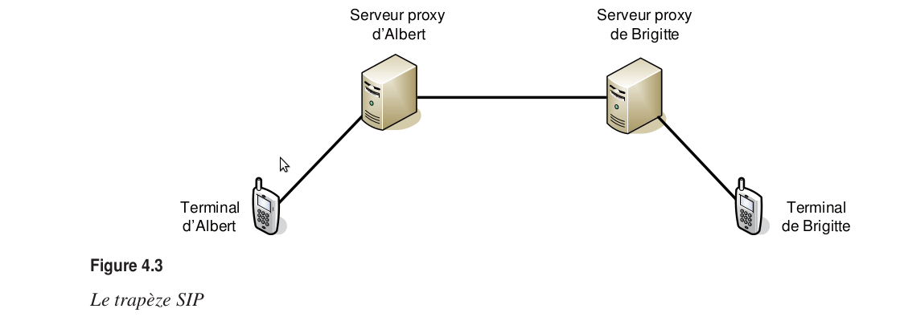

L’adressage SIP
L’objectif de l’adressage est de localiser les utilisateurs dans un réseau. C’est une des
étapes indispensables pour permettre à un utilisateur d’en joindre un autre.
Pour localiser les utilisateurs, il faut pouvoir les identifier de manière univoque. SIP propose
des moyens très performants pour nommer les utilisateurs, grâce au concept d’URI, classique
sur Internet, que nous allons détailler avant de voir son utilisation par SIP .

URI (Universal Ressource Identifier)
Un URI définit une syntaxe permettant de désigner de manière unique, formelle et normalisée une ressource, qu’il s’agisse d’un document textuel, audio, vidéo ou plus généralement d’une entité logique ou physique. Une ressource décrite par un URI peut être déplacée ou même supprimée. L’URI correspondant n’en conserve pas moins de manière permanente la valeur descriptive de la ressource. Considérons un exemple. Deux personnes portant le même nom de famille et le même prénom sont susceptibles d’être confondues si on les recherche dans un annuaire. En plus du nom de la personne, qui peut être partagé par d’autres, son âge, sa profession ou sa localisation sont des paramètres susceptibles d’évoluer et qui ne constituent donc pas des propriétés discriminantes. L’attribution d’un identifiant unique à chaque individu assure une identité unique et permet de le différencier des autres avec certitude. C’est, par analogie, toute la vocation d’un numéro de Sécurité sociale. À la syntaxe près, un numéro de sécurité sociale est une forme d’URI. Une adresse e-mail est également une forme d’URI. La figure illustre quelques exemples d’attributs non discriminants et discriminants qui peuvent constituer ou non des URI .

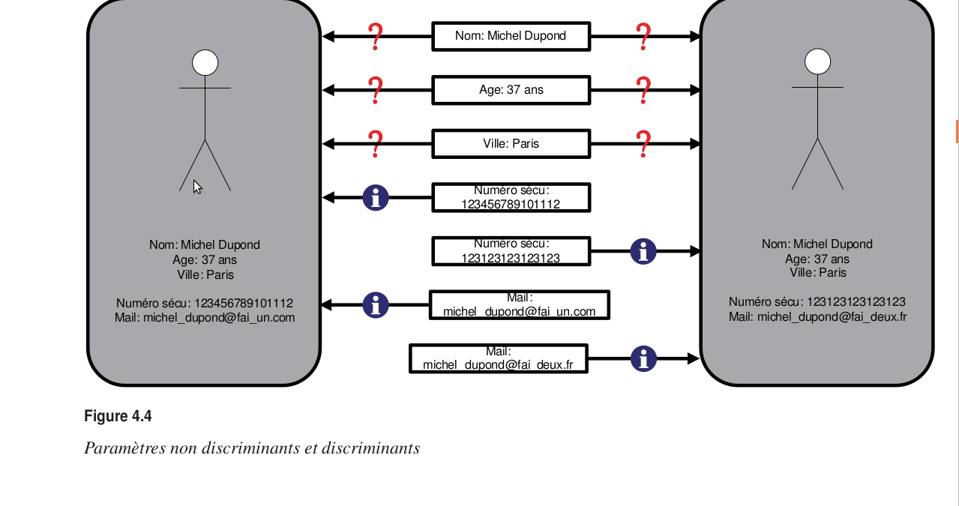

Un URI est formé d’une chaîne de caractères. Sa syntaxe a été définie au CERN (Centre européen pour la recherche nucléaire) de Genève, par Tim Berners-Lee dès 1989, dans le cadre du système d’hyperliens (liens hypertextes) qu’il proposait la même année. Cette syntaxe a été normalisée par l’IETF en août 1998 dans la RFC 2396 puis révisée de nombreuses fois, notamment dans la RFC 2396bis, et reprise en janvier 2005 dans la RFC 3986. Tim Berners-Lee est considéré comme l’inventeur du World-Wide Web. C’est lui qui a conçu le premier serveur HTTP et le premier navigateur Web, qu’il baptisa « WorldWideWeb » après avoir pensé l’appeler « Information Mesh » ou encore « Information Mine ». Il a refusé de nombreuses propositions d’embauches émanant d’importants grou- pes industriels pour fonder en 1994 et diriger depuis le consortium W3C (World-Wide Web). Cette instance est chargée de superviser les nouvelles normes mises en œuvre dans Internet afin de permettre son évolution et de garantir son interopérabilité. Avec plus de 500 membres, il regroupe il regroupe les plus gros éditeurs du

secteur des hautes technologies, parmi lesquels Microsoft, Sun et IBM. Bien qu’étant un consortium, le W3C n’a pas le pouvoir de normaliser des protocoles. Ses recommandations ont cependant un impact important et ont tendance à être suivies par l’ensemble des acteurs du marché. Les URL (Uniform Ressource Locator), que l’on manipule couramment dans l’adressage
Web pour joindre un site Internet, constituent un sous-ensemble des URI. Elles ont pour fonction de spécifier une localisation relative à une ressource (par exemple www.ietf.org), ainsi que la méthode permettant d’y accéder (par exemple http, ftp, etc.). À la différence d’un URI, une URL se contente d’apporter une localisation et non une définition de la ressource. Ainsi, un même document peut se trouver à deux emplacements différents, donc à deux URL différentes dans le réseau Internet, alors qu’il fait référence à une même ressource.

Format des adresses SIP
Tout utilisateur SIP dispose d’un identifiant unique. Cet identifiant constitue Tout utilisateur SIP dispose d’un identifiant unique. Cet identifiant constitue l’adresse de l’utilisateur permettant de le localiser. Le format d’une adresse SIP (ou URL SIP) respecte la RFC 3986 (nommée Uniform Resource Identifier: Generic Syntax) et se présente sous la forme illustrée à la figure

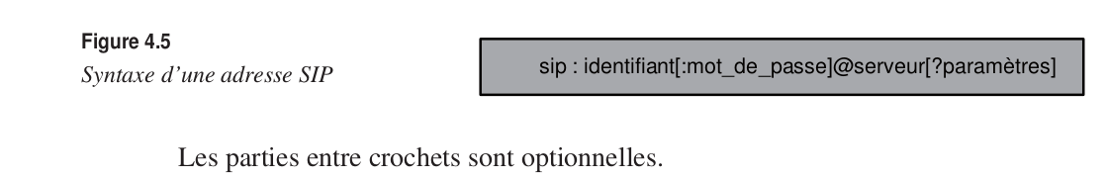

Les parties entre crochets sont optionnelles. On distingue dans cette adresse plusieurs parties :
• Le mot-clé sip spécifie le protocole à utiliser pour la communication. Par analogie avec le Web (où une page est référencée par une adresse de type http://monsite), le mot-clé sip précise que ce qui va suivre est l’adresse d’un utilisateur.
• La partie identifiant définit le nom ou le numéro de l’utilisateur. Cet identifiant est nécessairement unique pour désigner l’utilisateur de manière non ambiguë.
• La partie mot_ de_passe est facultative. Le mot de passe peut être utile pour s’authentifier auprès du serveur, notamment à des fins de facturation. C’est aussi un moyen pour joindre un utilisateur qui a souhaité s’enregistrer sur l’équivalent d’une liste rouge : sans la connaissance de ce mot de passe, le correspondant n’est pas joignable. De manière générale, cette possibilité offre le moyen de restreindre l’utilisation de certains services.
• La partie serveur spécifie le serveur chargé du compte SIP dont l’identifiant précède l’arobase. Le serveur est indiqué par son adresse IP ou par un nom qui sera résolu par DNS. Des paramètres URI peuvent être associés à ce nom. C’est ce serveur qui sera contacté pour joindre contacté pour
joindre l’abonné correspondant. Un port peut être spécifié à la suite du serveur.
• La partie paramètres est facultative. Les paramètres permettent soit de modifier le comportement par défaut (par exemple, en modifiant les protocoles de transport ou les ports, ou encore le TTL par défaut), soit de spécifier des informations complémentaires (par exemple, l’objet d’un appel qui sera envoyé à l’appelé en même temps que l’indication d’appel, à la manière d’un e-mail précisant l’objet du message).

Localisation et résolution d’une adresse SIP
D’une manière générale, une adresse SIP spécifie un utilisateur et un nom de domaine. Pour localiser l’utilisateur, il faut d’abord contacter le serveur gérant le domaine puis solliciter ce serveur pour déterminer la position de l’utilisateur. Si la partie indiquant le serveur de domaine contient une adresse IP, ce serveur est joint directement. À défaut, l’adresse IP du serveur sera déterminée après une résolution DNS. La demande de localisation de l’utilisateur s’effectue auprès du serveur de domaine ainsi contacté. La position de l’utilisateur peut être référencée de manière absolue ou relative. Le cas simple consiste en une position absolue, spécifiant une adresse IP localisant l’utilisateur. Le cas plus complexe consiste en une position relative, spécifiant une autre adresse SIP. Dans ce cas, il faut répéter l’opération de résolution de cette nouvelle adresse SIP depuis le début : contacter le serveur SIP gérant le domaine puis lui demander la position de l’utilisateur. Dans le cas illustré à la figure, il s’agit de localiser l’utilisateur david à partir de son adresse SIP david.dad@dom_A.fr. Cet utilisateur possède une autre adresse SIP, qui est dav@dom_B.fr. L’une correspond à une adresse professionnelle, l’autre à une adresse personnelle. Naturellement, l’utilisateur souhaite rester joignable sur ces deux adresses simultanément.

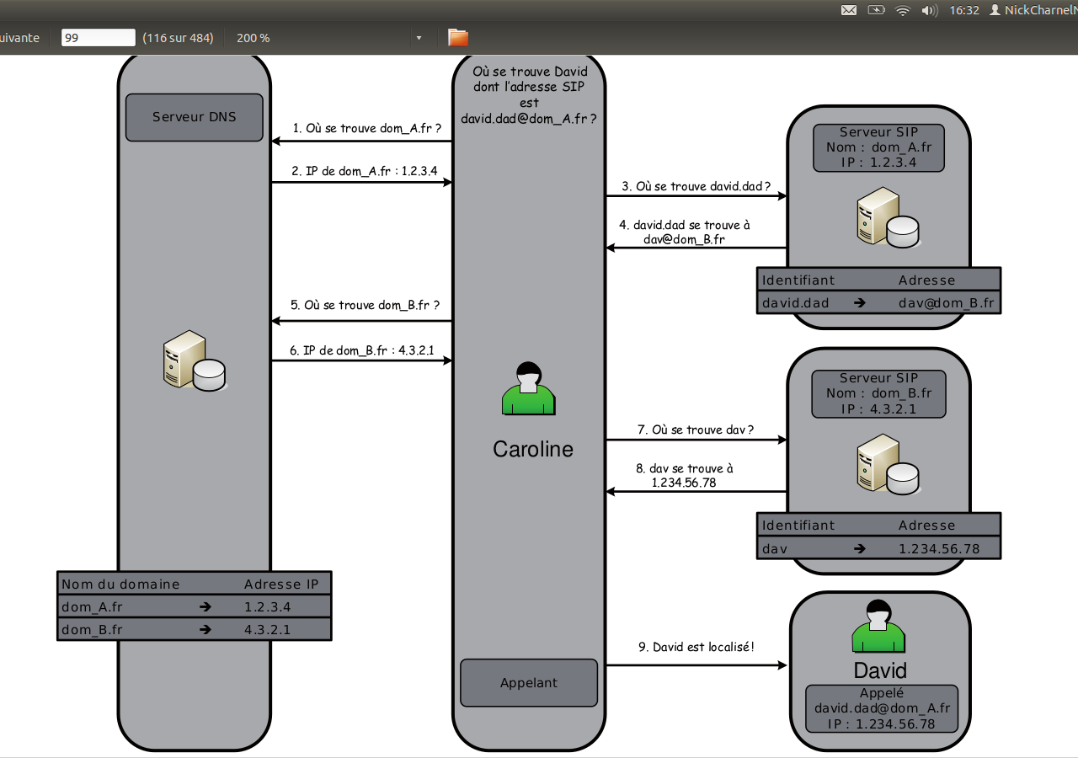

Pour que l’exemple soit valide, il faut considérer que, préalablement à la localisation, l’utilisateur david s’est enregistré auprès du serveur SIP gérant le domaine dom_A.fr en lui fournissant son identifiant (david.dad) et une adresse SIP associée (dav@dom_B.fr). Notons que le serveur indiqué dans la partie domaine d’une adresse SIP peut être un serveur SIP de type proxy ou une passerelle permettant de joindre des utilisateurs d’un réseau non-IP.

1 .1 .3 – Le protocole H.323

Ce protocole de l'union international des télécommunications a été désigné originellement pour fournir un mécanisme de transport pour les vidéoconférences . H.323 a été developper par l'union international des télécommunications en May 1996 pour le transport de la voix , de la vidéo , du fax sur le RTC . Le futur de H.323 est un sujet de débat , techniquement , ce prtocole est regardé comme étant superieur à SIP mais c'est sa complexité qui le rend peu populaire .C'est un protocole peu sécurisé

1 .1 .4 – Le protocole MGCP .

MGCP pour Media Gateway Contol Protocol est un protocole qui nous vient aussi de L'IETF . C'est un protocole supporté par Asterisk par le module chan_mgcp.so et les configurations des clients sont faites dans le fichier mgcp.conf

1 .1 .5 – Skinny/SCCP
SCCP pour Skinny Client Control Protocol est la propriété de Cisco VoIP equipments . C'est le protocole par défaut pour les terminaux Cisco en relation avec un Call Manager PBX .

1 .1 .6 – UNISTIM

Propriétaire NORTEL , Asterisk est le premier PABX à supporter ce protocole .

2 - Les protocoles de transport .

1 – Le protocole UDP

Le protocole UDP permet aux applications d’échanger des datagrammes. Il utilise la notion de « port » qui permet de distinguer les différentes applications qui s’exécutent sur une machine. Outre le datagramme et ses données, un message UDP contient à la fois un numéro de port source et un numéro de port destination.
UDP fonctionne en mode non-connecté, c’est-à-dire en envoyant des datagrammes traités de manière indépendante par le réseau. Il est sans reprise d’erreur, n’utilise aucun acquittement, ne reséquence pas les messages et ne met en place aucun contrôle de flux. Les messages UDP peuvent ainsi se perdre, être dupliquer, arriver trop tôt pour être traités lors de leur réception.
UDP correspond au niveau transport de l’architecture de référence, mais c’est un protocole particulièrement simple. Mais en ce qui concerne le transport de la téléphonie sur IP, il est à la base de tous les autres protocoles. En effet, contrairement à TCP, il présente l’avantage d’un temps d’exécution court, ce qui permet de tenir compte des contraintes de temps réel.
UDP est en fait un protocole sans correction d’erreur (donc non fiable) dont la fonction essentielle consiste à différencier les différents services applicatifs comme la messagerie, le transfert de fichiers, le Web, la voix, la vidéo…

2 – Le protocole RTP

Comme son nom l’indique, RTP (Real-Time Transport Protocol) est un protocole adapté aux applications présentant des propriétés temps réel. RTP est utilisé pour le transport des données via l’utilisation du protocole UDP.
Le protocole RTP ajoute des marqueurs temps (possibilité de resynchronisation des flux par le récepteur), indique le type de codage de l’information transportée (identifie le contenu des données pour leur associer un transport sécurisé), permet d’assurer le bon séquencement des trames (détecte les pertes de paquets et en informe la source).
Mais il ne garantit pas le bon acheminement des paquets, ni une quelconque qualité de service. Afin de résoudre les faiblesses de RTP, on peut y associer un autre protocole : RTCP.

3 - RTCP (Real-Time Transport Control Protocol)

RTCP est un protocole de contrôle des flux RTP.
Ce protocole apporte un retour d’informations sur la transmission et sur les éléments destinataires. Ce protocole de contrôle permet de renvoyer à la source des informations sur les récepteurs et ainsi lui permettre, par exemple, d’adapter le type de codage ou encore de modifier le débit des données.

3 – Le protocole RSVP ( Ressource reServation Protocol )

Comme nous l’avons vu précédemment, le transport de la voix sur un réseau IP reste essentiellement non fiable du fait des faiblesses inhérentes au protocole de transport RTP : ce protocole reconstitue les séquences de paquets mais ne garantit pas que les paquets vont arriver et encore moins qu’ils vont arriver à temps pour être exploitable compte-tenu des contraintes de délai imposées par une conversation humaine (400ms maximum).
Toute l’architecture précédente est donc remise en cause si le réseau IP lui-même n’est pas en mesure d’apporter des garanties de qualités de services en termes de débit et de délais. Les constructeurs de routeurs ont défini un certain nombre de mécanismes permettant de contrôler la qualité de service (QoS) en réservant des ressources réseau, ce qui revient à considérer que le fonctionnement du réseau IP se rapproche alors de celui d’un réseau de circuits commutés : RSVP est crée.

Associé à RTP, Resource reSerVation Protocol (RSVP) n’est pas lui-même un protocole de routage particulier mais seulement un protocole qui « demande » la réservation de ressources en vue d’obtenir une certaine qualité de service du réseau.
RSVP va pouvoir palier les défauts de RTP :
- fiabilité
- QoS
RSVP intervient non plus sur les machines émettrices et réceptrices (comme RTP), mais sur le réseau lui-même.
RSVP est conçu pour optimiser la livraison de données multipoints (1 source -> x récepteurs). Son rôle est de gérer de manière indépendante chaque hôte de destination afin d'adapter la QoS en fonction de ces capacités et besoins.
La réservation de ressources est demandée par le récepteur, il émet une requête de QoS correspondant à ses besoins. Celle-ci parvient à l'émetteur sous forme d'un message RSVP. Ce mode d'attribution de ressources à l'avantage d'être effectué par le récepteur qui, ainsi, peut demander une QoS adaptée à ses besoins et à la consommation désirée. En effet, ce type de protocole assurant une QoS dans la transmission d'informations, il est normal que la réservation de ressources soit facturée

2 Les codecs

Les codecs sont généralement présentés comme des models mathématiques utilisés pour le codage digital (numérique ) d'un signal analogique ( vidéo , voix etc ) .Il en existe plusieurs .
Soucieux d´obtenir une bonne qualité d´écoute avec un débit et un délai de compression le plus faible possible, les développeurs ont inventé plusieurs codecs qui sont déjà utilisés dans les solutions VoIP : ADPCM, G.711 (A-Law et U-Law), G.723.1, G.726, G.729, GSM, iLBC, Linear, LPC-10, Speex.

- G.711
G.711 est le codec fondamental du réseau téléphonique commuté C'est le grand-père des codeurs audio. Il quantifie le signal selon une échelle semi-logarithmique. Il est utilisé par le RNIS et les coeurs de réseaux téléphoniques modernes. Un flux audio codé en G.711 est de 64kbit/s. Son score MOS est de 4,1. Il sert de référence pour les autres codeurs ;
- G.723.1

2 modes ( 6.4 et 5,3 kbit/s). Le mode peut changer à chaque trame et chaque mode est obligatoire. Le score MOS du mode 5,3 kbit/s : 3,7 et du mode 6.4 kbit/s : 3,9. Utiliser par exemple pour H.323 en com. faible débit et aussi pour les vidéos mobiles UMTS99.
- G.726
- G.729
- Contrairement à G.723 il n'est toujours pas utilisé sous Windows... Il n'est pas concu pour la musique et les transferts des tonalités DTMF de manière fiable (mieux vaut les transmettre dans la signialisation). Le débit est de 8kbit/s. Son score MOS est de 4,0.

- GSM

On peut classer les codecs en trois grandes classes :
- codeurs en forme d’ondes utilisant l’onde sans compression ;
- codeurs paramétriques utilisant un modèle de production vocale ;
- codeurs hybrides combinant les deux précédents.
Selon ces différentes classes, il existe plusieurs sortes de codecs :
- Codecs PCM (Pulse Code Modulation), les premiers à être apparus, fonctionnant à un débit fixe.
- Codecs AD-PCM (Adaptative Differential-Pulse Code Modulation) fonctionnant à des débits variables s’adaptant au débit de la liaison ou du réseau. Les débits les plus classiques sont de 32, 24 ou 16 Kbit/s.
- Codecs adaptés aux réseaux de mobiles, comme le GSM-EFR (Enhanced Full Rate), normalisé par l’ETSI sous la recommandation GSM 06.60 en 1996 ou encore adapté à l’UMTS.
- Codecs Internet, comme le CELP (Code Excited Linear Prediction).
Pour l’audio haute définition, on considère une bande passante plus importante puisque l’oreille humaine est sensible aux fréquences de 20 à 20 000 Hz. L’échantillonnage s’effectue sur 40 kHz, et c’est la valeur de 44,1 kHz qui a été choisie. Le codage effectué sur un CD tient sur 16 bits par échantillon, ce qui donne 705,6 Kbit/s. Cependant, il existe de nombreuses solutions, certaines normalisées et d’autres propriétaires.
Dans le domaine normalisé, on peut citer AMR-WB (Adaptative Multi-Rate-WideBand) de l’UIT-T (Recommandation G.722.2), datant de 2002.
Parmi les nombreux codeurs propriétaires du marché, citons notamment les suivants :
• StreamWorks à 8,5 Kbit/s ;
• VoxWare à 2,4 Kbit/s avec le codeur RT24 ;
• Microsoft à 5,3 Kbit/s avec une utilisation partielle de la norme G.723 ;
• VocalTec à 7,7 Kbit/s.
La figure 2.8 illustre les performances des différentes normes de codeurs de la voix télé-
phonique en termes de qualité et de débit, en se fondant sur un échantillonnage standard
à 8 kHz. L’ordonnée représente la qualité du son en réception. Il s’agit évidemment d’un
critère subjectif, mais qui peut être calculé mathématiquement, comme nous le verrons.
Nous avons aussi représenté les codeurs utilisés dans les réseaux de mobiles GSM et les
normes régionales.

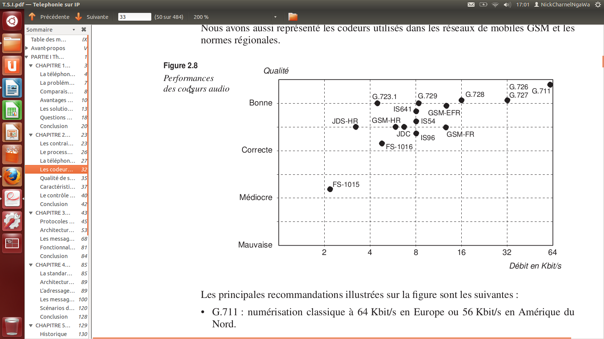

Les principales recommandations illustrées sur la figure sont les suivantes :
• G.711 : numérisation classique à 64 Kbit/s en Europe ou 56 Kbit/s en Amérique du
Nord.
33
34
Théorie de la ToIP
PARTIE I
• G.723 : compression de la parole utilisée par de nombreux industriels, entre autres
Microsoft, dans l’environnement Windows. Le débit descend à presque 5 Kbit/s.
• G.726 : compression de la parole en codage différentiel adaptatif en 16, 24, 32 ou
40 Kbit/s.
• G.727 : utilise aussi un codage différentiel, mais apporte des compléments au codage
précédent. Cette recommandation indique comment changer, en cours de numéri-
sation, le nombre de bits utilisés pour coder les échantillons. Elle est particulièrement
utile dans le cadre de réseaux demandant à l’application de s’adapter à sa charge.
• G.728 : compression à 16 Kbit/s utilisant une technique de prédiction, qui consiste à
coder la différence entre la valeur réelle et une valeur estimée de l’échantillon à partir
des échantillons précédents. On comprend que cette différence puisse être encore plus
petite que dans la technique différentielle. Si l’estimation est bonne, la valeur à trans-
porter avoisine toujours 0. Très peu de bits sont alors nécessaires pour acheminer cette
différence.
• FS : standards provenant du département de la Défense américain (DOD).
• G.723.1 : donne un débit compris entre 5,3 et 6,4 Kbit/s.
• G.729 et G.729 A : donnent un débit de 8 Kbit/s, mais la qualité de la communication
est meilleure. Ces codecs ont été choisis pour compresser la voix dans l’UMTS.
Les codeurs les plus récents sont G.723.1, G.729 et G.729.A.

Le tableau 2.1 récapitule les caractéristiques de ces codeurs.

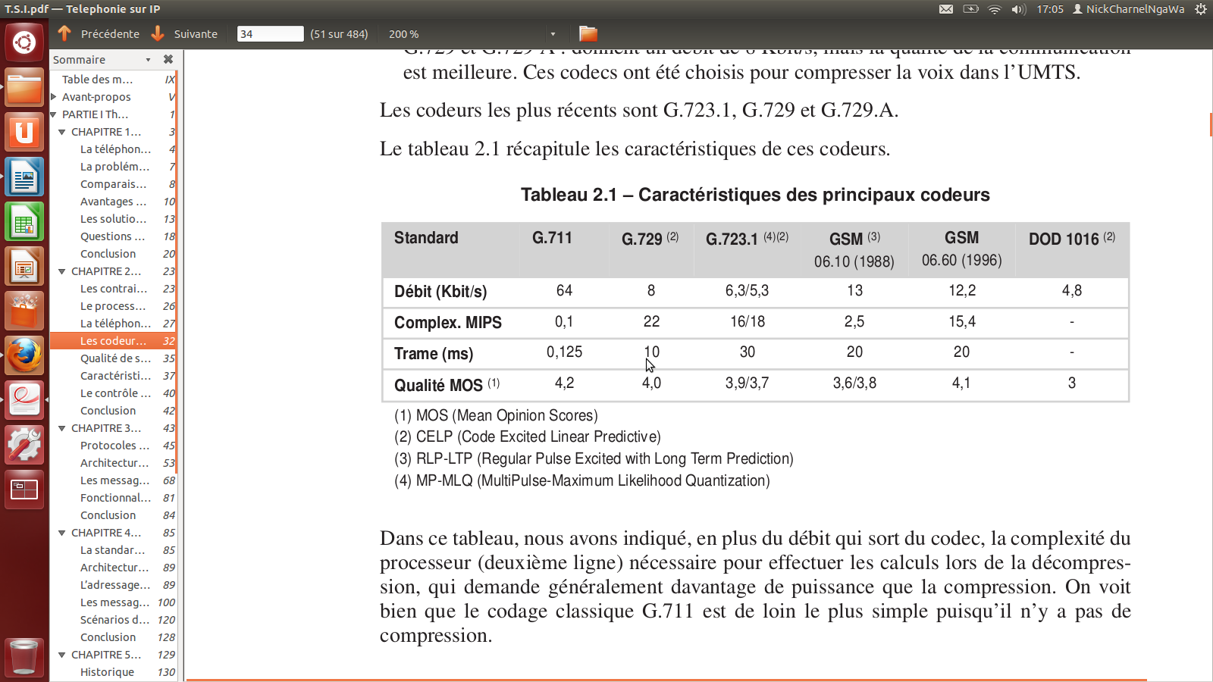

Dans ce tableau, nous avons indiqué, en plus du débit qui sort du codec, la complexité du
processeur (deuxième ligne) nécessaire pour effectuer les calculs lors de la décompres-
sion, qui demande généralement davantage de puissance que la compression. On voit
bien que le codage classique G.711 est de loin le plus simple puisqu’il n’y a pas de
compression.
La troisième ligne indique la longueur de la trame. Dans le cas de G.711, on peut consi-
dérer que cette solution n’a jamais vraiment été utilisée pour du transfert de paquets mais
seulement pour de la commutation de circuits, où les octets sont envoyés immédiatement.
On peut de ce fait considérer que la trame a une longueur d’un octet et que l’émission
d’une trame s’effectue toutes les 125 μs.
Pour le codage G.729, le débit de sortie moyen étant de 1 octet toutes les millisecondes,
il y a en moyenne 10 octets dans la trame. Cependant, à certains instants, le débit peut-
être légèrement plus important. Dans ce cas, la trame de 10 ms peut transporter jusqu’à
16 octets. Dans d’autre cas, la trame peut transporter moins de 10 octets.
La dernière ligne du tableau indique la valeur MOS (Mean Opinion Score). Cette valeur
correspond à l’opinion de personnes appelées à écouter les différentes sortes de voix
compressées et à s’en former une opinion. Ce n’est que depuis quelques années qu’un
calcul mathématique de cette valeur a pu être réalisé en ne considérant que les caractéris-
tiques de la communication. Le MOS calculé est une norme de l’ETSI et de l’UIT-T.

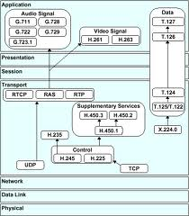

Chapitre 3

La visioconférence .

Les réseaux IP offrent des avantages indéniables aux solutions de visioconférence en alliant les avantages intrinsèques de la technologie ( gains de temps et de coûts par rapport à de
déplacements , efficacité de la productivité grâce au partage de l'information , travail en commun et à distance , partage de projets , optimisation des processus de prise de décisions ) , c'est un service IP qui passionne le grand public . Avant tout optimisée pour les réseaux d'entreprises privés, type VPN, (Réseau privé virtuel), la visioconférence sur IP peut utiliser le réseau Internet mais avec un soucis majeur pour ce qui en est de la bande passante disponible , de la qualité de service ainsi que de la sécurité. Néanmoins d'une part avec la prolifération des équipements type ADSL, et des réseaux à hauts débits, et d'autre part avec les améliorations techniques tels les gatekeepers, l’encryptions , le tunelling cross firewall, cette option devient de plus en plus cohérente.

1- Présentation et définitions .

La visioconférence dans sa forme la plus simple est un service qui assure le transport simultané et en temps réel de la voix, de l'image animée en couleur, et de données textes, graphiques ou images en tant que support et contenu de réunion . La visioconférence est en fait une combinaison de deux techniques : la Visiophonie ou visiotéléphonie permettant de voir et de dialoguer avec son interlocuteur et de Conférence multi-points ou conférence à plusieurs : permettant d’effectuer une réunion avec plus de deux terminaux . La visioconférence ressemble un peu au téléphone à la différence que vous pouvez voir la personne que vous appelez . Vous voyez son expression , ses mimiques et ses réactions à vos idées. Vous pouvez aussi travailler conjointement sur un même document ou fichier informatique . C’est comme si vous étiez dans la même salle que vos interlocuteurs, travaillant face à face avec eux. La communication visuelle étant la plus naturelle, la visioconférence rend le travail plus efficace. Les personnes comprennent plus rapidement et mémorisent mieux ce qu’elles voient que ce qu’elles entendent, surtout quand le sujet traité est visuel. Certains systèmes de visioconférence sont conçus pour permettre à plusieurs groupes de personnes de participer à une réunion où qu’ils se trouvent. D’autres systèmes sont prévus pour que deux personnes discutent de projets depuis leur bureau. Dans chaque cas, les conférenciers reçoivent des images animées , s’entendent clairement et ont l’impression d’être face à face. Historiquement, les applications spécifiques telles que la télé-médecine et l’enseignement à distance ont alimenté l’intérêt pour la visioconférence. De nos jours, la plupart des sociétés choisissent cette technologie pour communiquer en interne (avec les succursales, centres de production). Mais elle prend encore plus de valeur lorsque la communication s’étend aux fournisseurs, partenaires ou clients. Il y a trois principales façons d’utiliser la visioconférence : en mode Point à point , en mode Broadcast , en mode Multipoint .

1 – Le mode Point à Point

L'on parle de visioconférence en mode point à point lorsqu’un site se connecte avec un seul autre site.
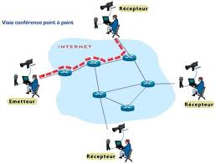

2 - Visioconférence en mode Broadcast

Les visioconférences point à multipoint sont parfois appelées “mode broadcast” (mode diffusé). Ce réglage permet à un site privilégié de diffuser un message vers les autres sites, qui peuvent interagir et poser des questions. Si ces systèmes intègrent un pont, la communication est immédiate, sans réservation de pont multipoint. La réunion peut durer aussi longtemps que nécessaire et n’est pas restreinte à une tranche horaire. Les visioconférences point à multipoint sont, par exemple, idéales pour les stages d’entreprise ou lorsque le PDG désire s’adresser à certains employés.

3 - La visioconférence en multipoint

Pour les visioconférences en multipoint, les utilisateurs ont plusieurs options :
• Le pont multipoint externe Avec un pont externe, vous devrez réserver et payer la location d’un pont externe ‘MCU’ à un prestataire.
• Le pont multipoint interne L’alternative est d’utiliser un pont multipoint interne qui permet de réunir spontanément jusqu’à 4 sites, simplement en composant les numéros RNIS de chaque site. Les avantages d’un pont interne sont appréciables. Vous n’avez plus à estimer la durée de votre réunion multisites et à payer la réservation et la location d’un pont externe.
Avec le soutien de la Commission européenne

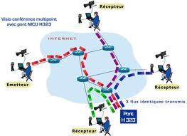

2 - Les différents systèmes de visioconférence

On distingue en général plusieurs types de systèmes de visioconférence , ceux ci variant d'une entreprise à une autre . Nous pouvons citer entre autre :

2 . 1 - Les systèmes de visioconférence sur PC

Les systèmes de visioconférence sur PC sont généralement prévus pour des personnes travaillant dans un bureau ou à leur domicile. Bien que ces systèmes supportent les visioconférences multipoint (c’est à dire des conférences liant plus de deux sites), la plupart d’entre eux sont utilisés pour des conférences point à point (c’est à dire une personne en conférence avec une autre).
Sur sur PC un kit de visioconférence comprend :
- Une carte visioconférence
- Une caméra
- Un casque, un combiné téléphonique,
- un microphone et des haut-parleurs
- Un CD-ROM contenant le logiciel de visioconférence
Applications principales
Les systèmes de visioconférence individuelle fonctionnent avec un PC - que les utilisateurs ont sûrement déjà sur leur bureau. L’écran du PC est utilisé pour montrer les interlocuteurs. Pendant la visioconférence, les participants peuvent partager ou transférer des fichiers de leurs PC tels que des présentations PowerPoint, des tableurs, des documents texte et travailler dessus ensemble en temps réel.

2 . 2 - Systèmes de visioconférence compacts

Les systèmes de visioconférence compacts comprennent tous les composants hardware et software regroupés dans une unité que l’on pose sur une télévision. L’installation se fait très facilement (Plug & Play) et l’unité est portable. Vous n’avez besoin que d’un téléviseur et d’une ligne RNIS pour vos visioconférences. Les systèmes de visioconférence compacts modernes peuvent être complétés par de nombreux périphériques tels qu’une caméra document, un magnétoscope ou encore un PC.
Un système de visioconférence compact comprend :
- Un boîtier externe
- Une télécommande
- Des câbles de connexion
Applications principales
Les systèmes de visioconférence compacts sont généralement partagés au sein d’un service. Ils sont utilisés par des entreprises de toutes tailles, des multinationales aux petits ateliers artistiques. Il s’agit souvent du premier équipement de visioconférence de groupe qu’acquiert une société.

2 . 3 - Systèmes de visioconférence de groupe

Les systèmes de visioconférence de groupe constituent une solution pour tous les besoins en visioconférence et sont généralement intégrés aux salles de réunion équipées d’au moins une ligne RNIS. De nombreux périphériques audio-visuels ou informatiques peuvent être connectés à ce type de systèmes. L’option double écran et les fonctionnalités graphiques font de ces systèmes des produits haut de gamme sophistiqués.
Un système de visioconférence de groupe comprend :
- Un codec (codeur-décodeur)
- Une caméra
- Une unité audio
- Une télécommande
Applications principales
Ces systèmes sont conçus en standard pour des réunions de 2 à 10 personnes sur chaque site mais ils peuvent se brancher sur un vidéo projecteur grand écran et des microphones sans fil pour permettre une réunion avec un auditoire très étendu. Les systèmes de groupe conviennent parfaitement comme équipement de visioconférence principal à toute entreprise ou collectivité. Les applications sont nombreuses : faire avancer ou aboutir des projets, monter maquettes ou prototypes, échanger et travailler sur des fichiers, enseignement à distance , télé-médecine etc .

3 – Architecture physique .

La mise en place d'un système de visioconférence requière une certaine capacité de la part du matériel . Tout système de visioconférence requiert sur chaque site :

● Une ou plusieurs caméras vidéo
- Un ou plusieurs microphones
- Un ou plusieurs moniteurs vidéo (TV) pour reproduire les images et les sons reçus
● un terminal de visioconférence , souvent appelé (Codec) qui assure plusieurs fonctions:
  - conversion des signaux analogiques vidéo et audio en signaux numériques
  - compression et réduction du débit de ces signaux numériques vidéo et audio
  - multiplexage de ces signaux avec divers signaux de télécommande de signalisation, de routage .
  - interface électrique avec la liaison réseau et gestion des appels
  - décompression des signaux numériques reçus
  - conversion analogique des signaux numériques reçus
Dans la pratique , fonctionnalités sont rendus possibles grâce à :

● Un équipement de salle dédié et stand-alone, intégrant toutes les couches et toutes les fonctionnalités propres à la visioconférence.
- Un équipement complet et dédié sur base de PC comme système de salle.
- Un équipement hardware dédié pour PC comme solution personnelle. (souvent une solution USB).
- Une solution logicielle pour PC.

3 – Avantages de la visioconférence

Bien que la visioconférence sur IP soit un processus très gourmand en ressources matérielles , ses avantages pour une PME / PMI demeurent néanmoins sans pareils . Nous pouvons citer entre autre :
- Une meilleure accélération de la prise de décision .
- Une Collaboration efficace des membres d'une même communauté et ce quelque
soit la position géographique de ces derniers .
- Fournir un meilleur contrôle des projets avec un suivit permanent et en temps
réel .
- Une meilleure proximité technique quotidienne en temps réel auprès des clients
- Une meilleure synergie de collaboration entre les employés des différentes
succursales .
- Tenir des séminaires a distance , et en temps réel ,
Fournir une capacitive a répondre à un besoin de communication immédiat .

4 – inconvénients / Limite d'un système de visioconférence .

Si les avantages obtenus en déployant un système de visioconférence sont nombreux , il en est de même pour ses inconvénients . En effet , l'échange de flux vidéo sur un réseau étant un processus gourmand en ressources , la bande passante dédié a un processus de visioconférence doit être important pour permettre d'avoir une qualité acceptable d'images .

Chapitre 4

L'écosystème de VoIP / ToIP .

Les solutions de ToIP / VoIP sont nombreuses , il en existe qui sont payantes et celles qui ne le sont pas , dans le présent document , nous nous atarderons uniquement sur des solutions open sources . Nous penserons notamment aux outils Astérisk , Tribox et FreePBX .

1 – Asterisk .




1 .1 – Historique .

Astérisk est une solution pour la téléphonie d'entreprise libre . C'est en fait un PABX logiciel libre ( Private Automatic Branch eXchange ) développé par Mark Spencer fondateur de la société Digium Inc qui originellement initia ce projet pour palier au manque d'un PABX traditionnel dans la société où il travaillait , qu'il jugeait cependant trop coûteux à son goût . Aujourd’hui , Asterisk est le support d'une communauté très nombreuse et ouverte . C'est un logiciel double licence (licence libre GPL) et licence propriétaire ( OEM , version testée ) qui a pour principale fonction celle d'autocommutateur téléphonique . Son rôle est de gérer les appels téléphoniques pour un ensemble de postes tout comme le ferait un Opérateur de téléphonie .

1 .2 – Définition .

Asterisk est un serveur de ToIP/VoIP pas comme les autres , les attraits majeurs faisant son charme par rapport aux nombreux autres logiciels de ToIP/VoIP existants sont sans pareils , nous pouvons citer entre autre :
. Ses nombreuses implémentations de protocoles de télécommunications tant standards que propriétaires ( SIP , H. 323 , RNIS , SCCP … )
. Les services téléphoniques intégrés ( IPBX , messagerie vocale , audioconférences … ).
. Ses interfaces vers les services et applications informatiques essentiels ou non ( Web , e-mail , messagerie instantanée , … ) .
Ces éléments font d’Asterisk l’outil idéal, non seulement pour gérer un ensemble de postes téléphoniques de taille quelconque (chez un particulier ou dans une entreprise de taille moyenne), mais aussi pour développer des services avancés comme : l’appel automatique en cliquant sur un lien d’une page Web ( Click to Call ) , la réception des messages téléphoniques dans une boite e-mail etc . Pour une entreprise, les applications et services téléphoniques que l’on peut développer grâce à Astérisk aujourd'hui surpassent ceux qui sont proposés dans le cadre de solutions téléphoniques propriétaires. La comparaison ne se mesure pas ici en considérant les richesses fonctionnelles respectives, qui sont
équivalentes, mais se fonde sur le coût et la faculté d’intégration dans un
environnement informatique existant . En effet, outre le fait d’être infiniment plus chères qu’un logiciel libre, les solutions propriétaires n’offrent bien souvent pas la souplesse du libre en termes d’intégration dans le système d’information. En d’autres mots, elles
ne s’intègrent qu’à des applications d’une marque donnée, alors que les logi-
ciels libres comptent sur le développement d’un protocole de communication
commun, le plus souvent normalisé

Des domaines à conquerir par Asterisk .

Avec le temps, Astérisk s’est étendu à de nombreux domaines. L’intégration
avec les bases de données relationnelles, les applications web, la messagerie
vocale, le couplage avec la messagerie électronique, l’interopérabilité, etc. On
peut ainsi utiliser Astérisk dans de nombreux contextes et pour développer de
multiples applications toujours plus innovantes. Cependant, un certain nombre de domaines restent encore à conquérir pour Astérisk, et ce, bien que les travaux aient démarré depuis longtemps. Ainsi,
des questions récurrentes sont posées à la communauté sur les capacités d’Astérisk à traiter les communications vidéo, la sécurisation des communications, ou encore sur la possibilité de le faire fonctionner au-dessus d’IPv6. L’extension d’Astérisk à ces domaines d’application ou environnements est une antienne dans les listes de diffusion ou sur les forums de discussion. Une simple recherche à partir de mots-clés comme « Astérisk », « IPv6 » ou « vidéo » montre le besoin de voir Astérisk s’étendre définitivement à ces domaines.

IPv6 : le futur protocole de l’Internet et Asterisk .

Le futur protocole de l’Internet (IP version 6) s’installe doucement. Les systèmes d’exploitation les plus populaires incluent tous une pile IPv6 en plus de leur logiciel IPv4, et les FAI commencent à mettre en œuvre des équipements IPv6 dans leurs architectures. Le besoin d’IPv6 est
particulièrement sensible chez les opérateurs de télécommunications mobiles, dont les architechures doivent desservir des millions de terminaux mobiles par autant d’adresses IP. L’intégration d’IPv6 dans Astérisk est un véritable leitmotiv. Les travaux ont débuté depuis quelques années à l’initiative de contributeurs québécois (Marc Blanchet et Simon Perreault) et portent sur l’adaptation du logiciel SIP d’Astérisk à IPv6 . En théorie, on devrait se dire que SIP étant un protocole de niveau applicatif dans le modèle TCP/IP, son intégration avec IPv6 devrait s’effectuer sans douleur si le principe de la séparation des couches du modèle TCP/IP est
respecté. Or il y a bien longtemps que ce principe ne s’applique plus. Sinon, le protocole ARP (Address Resolution Protocol), dont le but est de traduire les adresses IP en adresses physiques (MAC, pour Medium Access Control) sur un réseau local, ou encore le NAT, n’existeraient tout simplement pas. Les protocoles Internet se construisent depuis longtemps en considérant le modèle
TCP/IP comme une ligne directrice et non comme un cadre strict, et c’est peut-être une des raisons du succès de ce réseau. SIP doit être adapté à IPv6, notamment car il annonce des informations qui
relèvent des couches réseau et transport (adresse IP et numéro de port UDP pour RTP), mais également parce qu’il a été adapté pour contourner le NAT, qui n’existe pas dans un réseau IPv6.
Une version d’Astérisk incluant le support d’IPv6 est maintenue à cette adresse : http://www.asteriskv6.org . La dernière version disponible est malheureusement assez ancienne (début 2008) et la communauté Astérisk attend impatiemment le nouveau code !

Astérisk et les autre logiciels libre de la ToIP .

S’il est certainement le plus populaire des logiciels serveurs de technologie ToIP, Asterisk n’est pas le seul. Quant à être le meilleur, c’est une question qui ne peut réellement être posée si on le compare à des logiciels qui lui sont fonctionnellement différents, comme SER ou OpenSER qui sont des proxys SIP. Ces logiciels présentés ci-après possèdent un certain nombre d’avantages par
rapport à Asterisk ; Quant à ceux qui se distinguent fonctionnellement, leurs différences sont soulignées.
Kamailio (ex OpenSER) : un proxy SIP, un vrai
Kamailio est un fork de SER (SIP Express Router). Ses auteurs sont une équipe d’ingénieurs roumains qui, à l’époque des premiers développements , préparaient leur thèse à l’institut Fraunhoffer de Berlin et travaillaient de façon intensive sur SER, la première implémentation libre d’un proxy SIP. On a parfois tendance à opposer Asterisk à Kamailio alors qu’ils sont fondamentalement différents, et en fait complémentaires . Les domaines dans lesquels Kamailio se révèle particulièrement remarquable sont le traitement des connexions SIP NAT, la montée en charge et la haute disponibilité. On ne peut que saluer l’excellence des contributeurs de ce logiciel, en particulier Daniel Constantin Mierla et Elena Ramona Modroiu. Ce logiciel constitue la clef de voûte de l’architecture ToIP de nombreux opérateurs . Kamailio est un logiciel modulaire capable de traiter des milliers de messages SIP par seconde. Mieux, ses fonctions de répartition de charge autorisent une montée en charge simple par ajout de matériel. L’intérêt que peut sus-
citer un tel logiciel (gratuit et libre !) chez les opérateurs est ainsi facilement
compréhensible . Finalement, on notera que Kamailio se trouve également dans l’architecture
IMS de certains opérateurs de ToIP, en tant que SBC (Session Border Con-
troller) ou pilote de SBC. Ses fonctions de traitement des en-têtes SIP et sa
capacité à gérer les connexions NAT sont très appréciées des administrateurs de SBC pour filtrer les connexions SIP/RTP. A coté de celui là , D’autres logiciels libres de ToIP proposent des fonctionnalités similaires à celles d’Asterisk, en premier lieu plusieurs protocoles de communication (SIP, H.323, MGCP, RNIS, etc.). Certains des logiciels que nous présentons
ici ont été forkés à partir d’Asterisk, souvent en raison de désaccords avec la
société Digium, qui maintient et fait évoluer ce dernier .L’un des reproches formulés sur Asterisk tient à sa diffusion sous double licence (GPL et propriétaire), qui interdit notamment l’inclusion de certaines bibliothèques dans le code d’Asterisk. Cela a parfois poussé certains
contributeurs à quitter le projet . Malgré tout, aussi efficaces, bien codés et fiables soient les logiciels présentés ci-après, aucun d’entre eux n’est appuyé par une communauté de déve-
loppeurs, testeurs et utilisateurs de l’envergure de celle d’Asterisk.

CallWeaver : un fork d’Asterisk .

CallWeaver, anciennement connu sous le nom d’OpenPBX.org, est un fork de la version 1.2 d’Asterisk. Il s’agissait d’abord de se démarquer du modèle .de développement d’Asterisk, jugé trop lié à la société Digium et n’exploitant pas suffisamment les bibliothèques libres existantes.
CallWeaver utilise par exemple les implémentations libres Sofia SIP (de la société Nokia) et SpanDSP. Cette dernière bibliothèque est utilisable pour la transmission et la réception de fax. On notera que désormais, Asterisk utilise aussi la bibliothèque SpanDSP pour le traitement des fax.

FreeSWITCH : la promesse de la fiabilité .

Contrairement à CallWeaver, et bien qu’il fût lancé par des ex-développeurs d’Asterisk, FreeSWITCH est un projet bâti sur une base de code complètement nouvelle . FreeSWITCH utilise, tout comme CallWeaver, la bibliothèque Sofia SIP. Celle-ci offre notamment SIP sur les protocoles TCP et SCTP, ainsi que la sécurisation par TLS. Notons que depuis la version 1.6, Asterisk gère SIP sur TCP, ainsi que la sécurisation par TLS. D’une manière générale, FreeSWITCH est présenté comme plus fiable qu’Asterisk. Le développeur principal du projet FreeSWITCH, à l’époque
où il travaillait sur Asterisk, en était l’un des contributeurs les plus actifs ; le grief majeur qu’il énonçait contre Asterisk était sa gestion des tâches simultanées (par multithreading), qu’il jugeait (et juge encore si l’on en croit ses nombreux blogspots sur le sujet) bâclée.Que dire sinon qu’Asterisk, comme tout logiciel, n’est pas parfait, et doit sans cesse être amélioré. Nul doute que si FreeSWITCH connaît à l’avenir le même succès qu’Asterisk, de nombreux bugs seront découverts.

Yate : encore un autre IPBXlogiciel !

Yate, littéralement Yet Another Telephony Engine , est un logiciel identique à
Astérisk d’un point de vue fonctionnel. Il est poussé par une équipe très talentueuse de développeurs roumains . Il est intéressant de constater la profonde implication des ingénieurs roumains dans des projets de ToIP libres majeurs comme Yate ou Kamailio . Yate a une réputation de grande fiabilité et gère des protocoles complexes . Il s’appuie notamment sur le projet Linux-HA (High Availability) et son composant Heartbeat pour offrir un haut niveau de disponibilité . Tout comme les logiciels que nous avons exposés, auxquels on pourrait ajouter SIPX et Bayonne, Yate s’appuie sur une communauté d’utilisateurs moins étoffée que celle d’Astérisk. Dans le monde des logiciels libres, la communauté des utilisateurs, avec le talent des développeurs, est d’une importance primordiale quant à la qualité du logiciel développé. Elle agit un peu comme un service d’assistance, incluant utilisateurs expérimentés et développeurs aguerris .
Traitement de la vidéo

La vidéo est un sujet important pour Astérisk. Malgré tout, les efforts dans le domaine se sont assez dispersés dans la communauté des développeurs. Aujourd’hui, Astérisk peut être utilisé sans problème pour mettre en relation des terminaux SIP ou IAX (il ne permet pas le transport de flux vidéo par H.323) et véhiculer des flux RTP vidéo entre eux. Les terminaux vidéo IAX sont trop rares (s’il en existe) pour exposer des résultats et des éventuels problèmes. Dans le cas de SIP, Astérisk est simplement utilisé comme outil de mise en relation par SIP, mais son mode de fonctionnement (B2BUA) l’oblige à établir autant de canaux que de participants à la session vidéo, chacun négociant les paramètres de la session avec Astérisk. Cette contrainte fait qu’Astérisk ne peut transporter des paramètres SIP qui lui sont inconnus, et c’est malheureusement le cas des paramètres propres aux sessions vidéo (comme la taille du cadre d’affichage des trames). Dans la
pratique, cela se traduira parfois par la possibilité d’établir des sessions vidéo par Astérisk entre deux terminaux SIP ou plus, mais en ayant une qualité dégradée (taille du cadre d’affichage inadaptée ou images saccadées). Deux branches de code sont maintenues par la communauté pour améliorer la prise en charge de la vidéo dans Astérisk. La branche videocaps (Video Capabilities), publiée à partir des travaux de John Martin, est maintenue par Olle Johansson, l’un des principaux développeurs d’Astérisk et plus particulièrement de son module SIP. Le code traite les paramètres SIP propres aux sessions vidéo (tel fmtp) afin de permettre l’établissement de sessions par une négociation qui reflète les demandes des terminaux. Les travaux sur cette branche sont toujours en cours et bénéficient notamment du concours d’un contributeur français, Emmanuel Buu. Une autre base de code relative au support de la vidéo dans Astérisk est maintenue par Sergio Garcia Murillo et vise à faire d’Astérisk une passerelle vidéo SIP/ RNIS, par exemple pour relier en vidéo un terminal SIP à un mobile connecté à un réseau 3G (UMTS). Un ensemble d’applications destinées à être appelées depuis le dialplan d’Astérisk a été développé dans le cadre de ces travaux,
l’une d’entre elles permettant le transcodage des flux vidéo à l’aide d’une bibliothèque externe (libavcodec, du projet Ffmpeg).

. 3 - Implémentation XMPP dans Astérisk .

XMPP (eXtensible Messaging and Presence Protocol), autrefois appelé Jabber, est un protocole développé à l’origine pour la messagerie instantanée et la gestion de présence. Le protocole considère deux types d’éléments communicants, les clients et les serveurs. De la même façon qu’une URI identifie un terminal sur un réseau SIP, les clients XMPP sont identifiés par des JID (Jabber ID) sous la forme username@domaine. Les travaux sur les communications multimédias entre clients XMPP ont commencé il y a plusieurs années. Google s’est fortement impliqué dès le départ dans le domaine, et ses travaux ont donné naissance au logiciel client GoogleTalk, qui a permis les premières communications voix entre utilisateurs d’un réseau XMPP étendu. Le protocole de communication multimédia implémenté dans le client GoogleTalk est
propriétaire, mais proche dans l’esprit de la spécification Jingle actuelle. L’idée pour chacun des terminaux est de négocier un format d’échange des données voix ou vidéo (codec) et d’établir un flux RTP bidirectionnel par tous les moyens possibles ! Chaque client GoogleTalk implémente en effet un client et un serveur STUN sollicités en permanence pour contourner plus efficacement les passerelles NAT et les pare-feux. Ce mécanisme se retrouvera dans ce qui formera
vraisemblablement le futur standard ICE (Interactive Connectivity Establishment).
L’implémentation XMPP dans Astérisk permet de connecter Astérisk à tout serveur XMPP en tant que client et d’envoyer des messages instantanés à des
contacts. À l’heure actuelle, Astérisk ne traite pas les messages instantanés
qu’il reçoit. Une fonction visant à traiter les messages reçus dans le dialplan
(JABBER_RECEIVE) est en cours de développement et devrait être disponible
dans une future version de la série 1.6 (vraisemblablement dans la
version 1.6.3, qui sera en fait très certainement nommée 1.8).
La bibliothèque iksemel intégrée à Astérisk forme la base de l’implémentation de XMPP. Le module de base construit à partir de la bibliothèque
iksemel est res_jabber. À l’heure où ces lignes sont écrites, cette bibliothèque est disponible en version 1.4. Attention, Astérisk s’appuie sur la bibliothèque OpenSSL pour chiffrer le flux de messages XMPP, et n’utilise pas le support GnuTLS de la bibliothèque iksemel. Inutile donc de la compiler avec GnuTLS si elle ne sert que pour Astérisk.

GoogleTalk et Jingle : le multimédia sur XMPP

Jingle est le standard qui doit apporter la voix et la vidéo sur un réseau XMPP. Il est en cours de finalisation dans les coulisses de la XSF, mais les . Le module d’Astérisk qui implémentera le standard Jingle est chan_jingle. Il n’est à l’heure actuelle pas compatible avec les clients Jingle
existants, comme Pidgin, Psi ou Empathy, par exemple. Mais patience, il est en cours de développement ! L’autre module d’Astérisk traitant des communications multimédias sur
XMPP est chan_gtalk, qui comme son nom l’indique permet de communiquer avec le client GoogleTalk . Attention, l’autorisation mutuelle de supervision d’état entre Astérisk et les
clients GoogleTalk qui pourront être appelés est un préalable nécessaire pour
passer des appels. En d’autres termes, le client XMPP d’Astérisk doit apparaître dans la liste des contacts des clients GoogleTalk cibles de ses appels, et réciproquement, la commande jabber show buddies doit contenir tout identifiant désirant passer un appel à Astérisk via un client GoogleTalk.

Le futur de XMPP dans Astérisk

XMPP est un protocole suffisamment mûr pour bâtir des infrastructures de
messagerie instantanée et de gestion de présence robustes. Des processus de
standardisation flexibles poussent le protocole vers des domaines nouveaux,
comme le multimédia sur IP ( Jingle), et la communauté du logiciel libre le
soutient activement en développant de nombreux clients et serveurs XMPP.
Les travaux d’intégration de XMPP dans Astérisk portent actuellement sur
quelques domaines que nous présentons ci -après .

Jingle pour la ToIP par XMPP standard

L’implémentation du protocole standard Jingle n’est pas achevée. Maintenant
que le protocole existe dans sa version quasi finale, le développement de
chan_jingle devrait être facilité, et une version utilisable sera vraisemblable-
ment disponible à une échéance qu’il est malheureusement difficile d’estimer,
contributions libres obligent. Notons que Jingle est soumis à l’utilisation
d’ICE pour faciliter la mise en œuvre des sessions multimédias dans des
environnements difficiles (NAT, par exemple), et qu’ICE est potentiellement
utilisable par tous les protocoles multimédias basés sur RTP (SIP, H.323
notamment). Une ligne directrice de développement commune à ces proto-
coles devra sans doute être établie.
Vivement que Jingle soit implémenté, cela permettra enfin aux logiciels
clients XMPP autres que GoogleTalk de communiquer en ToIP via
Asterisk !

JABBER_RECEIVE pour recevoir des messages instantanés
Si Asterisk peut envoyer des messages instantanés (via l’application Jabber-
Send), il ne peut traiter les messages reçus. Pour combler cette lacune, une
fonction de traitement des messages XMPP, accessible depuis le dialplan et
nommée JABBER_RECEIVE, est en cours de développement. Que faire avec JABBER_RECEIVE ? La première idée est de constituer un ser-
vice de texte interactif (comme un SVI, mais avec du texte au lieu de la voix)
d’échanges de messages entre Asterisk et les utilisateurs par XMPP.

3 – Les différents rôles et fonctionnalités d'Astérisk .

Astérisk est également utilisé dans un cadre professionnel , en tant que com-
mutateur téléphonique d’entreprise, de passerelle vers le réseau téléphonique,
de serveur de messagerie vocale ou de serveur d’audioconférence. Une des
grandes forces d’Asterisk et des logiciels libres de télécommunication en
général, tient dans ce caractère multifonctionnel . Les diverses fonctions assurées par Astérisk sont incommensurables . Nous citerons entre autre :

3-1 Astérisk : un serveur de voix sur IP .

3-2 Astérisk et le fax sur IP .

Le service de FoIP sur Astérisk est très simple: l’utilisateur se voit présenter un formulaire simple lui demandant de saisir un numéro de fax destinataire et d’indiquer un fichier au format
PDF qui sera téléchargé avant d’être faxé. Pour pouvoir être envoyé en tant que fax, notre fichier doit être converti en une image TIFF ( Tagged Image Format File ) .

3-3 Astérisk et la messagerie instantanée .

3-4 Astérisk et la Messagerie vocale .

La messagerie vocale est le complément indispensable à tout système de télé-
phonie digne de ce nom . Là encore, Asterisk brille par sa souplesse ainsi que par la richesse de ses
fonctionnalités. Il est ainsi tout à fait à même de réaliser ce que certains édi-
teurs ou constructeurs de système de téléphonie appellent parfois un peu pompeusement la messagerie unifiée. L’envoi de message électronique (protocole SMTP) dans une boîte e-mail sur réception d’un message téléphonique est naturellement possible, de même que l’envoi d’un message instanané par Jabber (protocole XMPP).

3-5 Astérisk : serveur d 'audio et de vidéoconférences .

La gestion des audioconférences et visioconférences est une fonction majeure d’Asterisk, qui ravira tout responsable de SI (système d’information) ayant eu la surprise de découvrir des sommes astronomiques sur ses factures, ou dont le service d’audioconférence est limité à cinq utilisateurs par session (limite tout à fait franchissable sous réserve d’acquérir la licence nécessaire ) . Astérisk, par l’intermédiaire de l’application MeetMe, agit comme un véritable pont de conférence. Comme on peut l’attendre de tout logiciel libre, aucune licence ne restreint l’utilisation du service d’audioconférence et de visioconférence ainsi déployé, les seules limites d’ordre quantitatif découlant des capacités du matériel .
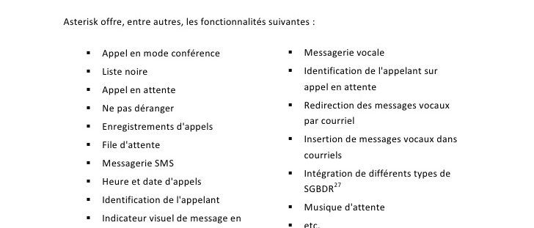

2 – Trixbox

2 – 1 Historique .

Trixbox anciennement appelé "Asterisk@Home" est une distribution Linux
CentOS qui fournit un package de téléphonie open source basé sur le
fameux PBX Voix-sur-IP Asterisk. La force de trixbox (épelé avec un 't' minuscule) provient de la simplicité de son installation.Ilpeut être téléchargé sous la forme soit d'un fichier ISO, gravé surunCDetinstallésurunordinateurou soit de fichiers Vmware lancés avec des outils Vmware. (Voir le tutorial de configuration trixbox ) voici quelques fonctionnalités incluses avec trixbox:
-LinuxCentOSSystèmed'exploitation
-MySQL:serveurdebasededonnées
-Apache:ServeurInternet
-PHP:Langagedescriptorientéserveur
-Asterisk:PBXvoix-sur-IP
-FreePBX:InterfacegraphiquepourAsterisk
-SugarCRM:Outildegestiondelarelationclient.Etpleind'autres ...

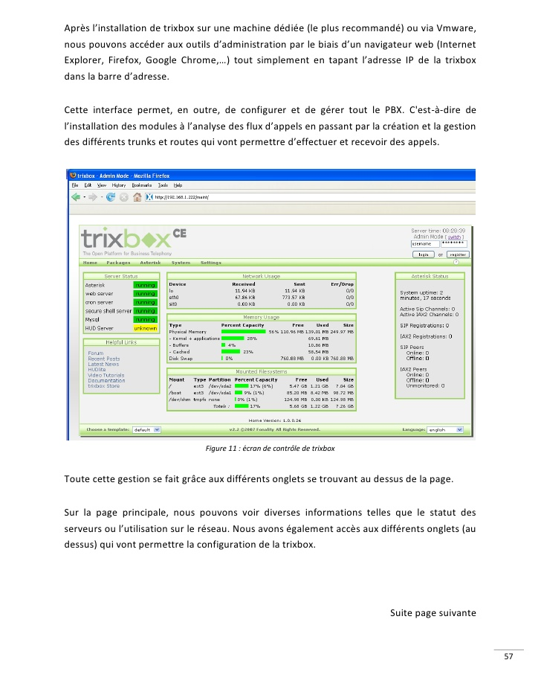

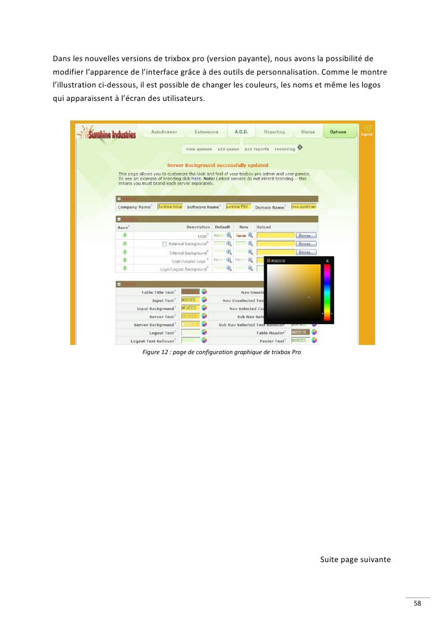

3 – FreePBX

Pour pouvoir utiliser le plein potentiel d'Asterisk , il a fallut mettre au point une interface graphique qui permet de le configurer . C'est dans cette logique que l'outil FreePBX a vu le jour . FreePBX est un outil de configuration graphique gratuit offrant une interface plus conviviale pour la configuration d'Asterisk il permet la création et la configuration de postes supplémentaires , de la messagerie vocale , d'un système de réponse vocale interactif ( VIR ) .

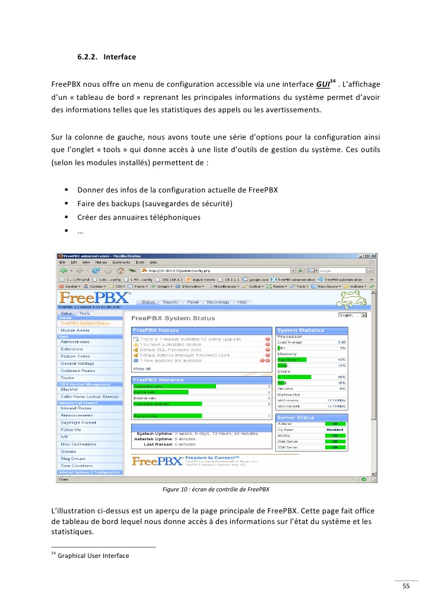
Partie 3

Étude de l'existant : Limites et proposition de
solutions .



Cette présente partie décrit le système d'information de Matrix Télécoms en ce qui
concerne la Voix sur IP et le système de Visioconférence qui y est intégrer , en expose les différentes limites , mais aussi et surtout essaie d'en proposer une solution . Les informations ont étés récoltées auprès de Berlin Deffo le responsable VoIP de Matrix Télécoms . Cette partie est composée de deux chapitres . Le premier nous présente le système de Voix sur IP à Matrix Télécoms en présentant autant que possible les limites de celui ci plus loin encore , présente le système de Visioconférence . Le second quand à lui essai d'en proposer une solution aux problèmes exposés précédemment , ainsi que les avantages qui émaneront désormais de ce système une fois ces problèmes résolus .

Chapitre 1
Description de l'existant .

Le présent chapitre se propose d'étaler le système de voix sur IP de Matrix Télécoms . Il nous renseigne sur l'architecture de déploiement de la voix sur IP à Matrix Télécoms ce dernier procède en deux phase : Le système de visioconférence et celui de

L'entreprise Matrix Télécoms jusqu'ici n'offre pas encore des services de visioconférences concrets aux clients . Cette dernière place uniquement à la disposition de ses entreprises clientes une bande passante ( généralement de l'ordre de 512 KO ) à l'effet dédiée à ce service afin que chacune d'elles aille elle même implémenter son propre système de visioconférence . Le présent système de VoIP intégrant une plate forme de visioconférence mobile pourra donc être intégrer parmi les nombreux services offerts par l'entreprise a ses divers clients . Ce qui pourra éventuellement être rentable pour cette dernière .
De plus , au sein même de l'organisation , le système de visioconférence est abscent . En effet l'entreprise Matrix Télécoms dispose de plusieurs succursales installées dans plusieurs régions du pays . Particulièrement à la succursale de Yaoundé ( ou se déroule le présent stage académique) et partout ailleurs dans toute les autres succursales , les conférences se font dans une salle dédiée a cet effet . La salle en question est équipée de nombreux sièges , la succursale doit de prime abord se fixer une heure . A cette heure précise , les différents conférenciers doivent tous ensembles se retrouver chacun dans la salle de conférence pour la tenue de celle-ci . Autrement dit , Les conférenciers de Yaoundé doivent se trouver à cette heure dans leur salle de conférence a Yaoundé , ceux de Douala dans leur salle de conférence a Douala et ainsi de suite .
Pour aller plus loin , si au sien même d'une succursale des entreprises Matrix télécoms , les conférenciers doivent tous se retrouver dans la salle dédiée a cet effet pour tenir une conférence ( réunion) cela cause un réel problème . Que faire donc si tous , ou une partie des conférenciers sont empêchés d'y prendre part physiquement ( maladies , Missions etc . ) . Doivent – ils perdre la conférence , ou alors empêcher celle-ci d'avoir lieu , ( dans le cas ou la présence de tous est indispensable ) . Il est donc clair que la présence de tous dans la salle de conférence pour assister a une éventuelle conférence constitue en elle même un gros problème . Que pouvons nous faire alors pour les travailleurs Mobiles pour que ces derniers ne perdent pas la conférence et la vivent comme si ils y étaient ?
De plus nous savons qu'une organisation pire encore une entreprise est un ensemble de communautés ( Marketing , Développement et recherches , Ventes , Direction technique etc …) que faire si ces derniers veulent traiter de thèmes particuliers liés à leur domaine sans se déplacer de leurs bureaux , sans fournir trop d'effort et surtout , sans attendre la tenue de la conférence générale de l'entreprise ou alors de la visioconférence avec les autres succursales dans le cas ou les communautés des différentes succursales veulent communiquer . Dans ce cas , doivent elles attendre la tenue de la visioconférence ? Ceci est un réel problème car une entreprise fonctionnant de cette manière témoigne d'un mauvais système d'information or comme nous l 'avons dit en partie introductive , le système d'information d'une entreprise est un facteur de différenciation par rapport a ses divers concurrents .
En plus l'assistance technique vis a vis des clients se fait le plus souvent par Téléphone utilisant les appels téléphoniques sur les réseaux des divers opérateurs de télécommunications ( Orange , MTN , Camtel ) ce qui doit coûter une petite fortune pour l'entreprise . Cette assistance technique étant par dessus tout abstraite car les clients ne maîtrisant pas toujours les équipements de télécommunications . Du coup il apparaît embarrassant pour un agent technique de contrôle de demander a un client d'allumer son routeur ou encore de vérifier si ce dernier est allumer , de le configurer de telle ou telle manière sans tout de même le lui monter a l'instant car ne dit t-on même pas que « Vaudrait mieux voire une fois que d'entendre cent fois ! » . Que pouvons nous alors faire pour assurer une assistance technique visuelle ( Vidéo ) et en temps réel aux différents clients et ce quelque soit la position géographique de ceux-ci , A moindre coût et sans fournir beaucoup d'efforts ?
Sont donc ainsi présentées les nombreuses limites du système d'information à Matrix Télécoms . Partant , il apparaît cette question fondamentale : Peut-on tenir des conférences et ce quelque soit la position géographique des divers participants ? Le présent projet se propose donc d'essayer de répondre a cette question .

Chapitre 2
Proposition et justification de solution

1- Proposition de solution .
Suite aux nombreuses limites exposées au chapitre précédent , il apparaît donc utile , de mettre en œuvre une solution de visioconférence , et pas n'importe laquelle ! Une qui après être intégrer au système d'information de matrix Télécoms pourra éventuellement augmenter les revenus de cette entreprise en s'inscrivant parmi les nombreux services offerts par Matrix Télécoms aux entreprises clientes . Mais aussi et surtout cette solution permettra de compléter la robustesse du système d'information de Matrix en y permettant désormais une vulgarisation plus rapide de l'information . Le présent projet se veut donc de repousser non seulement les limites du système d'information de Matrix Télécoms , mais aussi de développer un nouveau service que Matrix pourra désormais mettre à la disposition des entreprises clientes en lieu et place d'une simple bande passante . La solution , en elle meme consiste donc à étudier et à déployer un système de VoIP intégrant une plate forme Mobile ( dynamique ) de Visioconférences possédant diverses fonctionnalités qui aideront l'entreprise Matrix Télécoms dans sa course vers le leadership national .

2- Justification de solution .

La mise en place de cette plate forme Mobile de visioconférence contribuera énormément à améliorer le système d'information de Matrix Télécoms , mais aussi et surtout à augmenter éventuellement ses revenus au cas où ce service est proposer parmis les nombreux services offerts aux entreprises clientes . Cette plate forme aidera certainement l'entreprise à :
. Une meilleure accélération de la prise de décision .
. Une Collaboration efficace des membres d'une même communauté et ce quelque soit la position géographique de ces derniers .
. Fournir un meilleur contrôle des projets avec un suivit permanent et en temps réel .
. Une meilleure proximité technique quotidienne en temps réel auprès des clients
. Une meilleure synergie de collaboration entre les employés des différentes succursales .
. Tenir des séminaires à distance , et en temps réel ,
. Fournir une capacité a répondre a un besoin de communication immédiat .

3 - Inconvénients / Limites de la solution .

Puisque le projet doit être réaliser a l'aide d'outils open sources , multiplier les instances de ces outils est un luxe que l'on peut s’offrir a volonté l'on pourra donc configurer ces outils sur autant de postes clients qu'il se pourrait . Les seules limites a cette configuration étant les capacités matérielles des postes clients car le processus d'échanges de vidéos et de voix sur IP est un processus gourmand en termes de ressources . La bande passante dédiée a cet effet doit également être importante ceci pour avoir une qualité de vidéo acceptable .

Partie 4

Mise en œuvre de la solution proposée .

Chapitre 1
Cahier de charges .

Pour mettre en place ce système de VoIP avec visioconférence , nous procéderons en étapes . Le présent chapitre , se donne donc pour objectif de planter le décor en présentant notre environnement de travail tout en évoquant les raisons qui justifient le choix des outils qui en font partie . Nous présenterons par la suite comment configurer ces différents outils , mais aussi et surtout , nous indiquerons pour terminer la route qui sera la notre tout au long de cette mise en œuvre ( cahier de charge ) .

1 – Notre environnement de travail .

Pour mener à bien cette phase pratique , nous aurons besoin de nombreux outils : Des outils pour le déploiement de la VoIP , des outils pour la visioconférence , des outils pour le développement d'applications ( intégration Web de la solution ) .

système d'exploitation .

Une distribution Linux est est un ensemble composé du noyau , d'applications et de documentations . Il en exite plusieurs dont voici quelques unes :

Debian ( www.debian.org ) : Le projet Debian a été fondé en 1993 par lan Murdorck . Le nom Debian provient de Debra ( la femme de Murdorck ) et lan . Debian a longtemps été la seule distribution entièrement et uniquement composée de logiciels libres et Open source ce qui lui vaut toujours le nom officiel de Debian GNU / Linux . Les avantages de Debian sont nombreux :
- Le nombre gigantesque des packages qui se chiffrent en milliers .
- Un logiciel d'installation appelé APT très pratique et performant .
- Une distribution 100% Open source .
Ubuntu ( WWW.Ubuntu-fr.org ) : Ubuntu a été fondé en 2005 par le milliardaire sud – africain Mark Shuttleworth . Le mot Ubuntu est un mot du langage Bantou signifiant humanité aux autres . ou encore , je suis ce que je suis grace a ce que nous sommes tous . Ubuntu est un dérivé de Debian dont le but est de fournir des logiciels plus rescents et très fortement axés sur la conviviabilité et l'ergonomie a l'aide du support du plus grand nombre . Ses avantages sont également nombreux :
- Une compatibilité avec les packages de Debian .
- Un système d'installation très simple .
- Une sortie tous le six à huit mois .
- Un environnement graphique agréable .
- Cette distribution est idéale pour les étudiants .
Red Hat et Fedora ( WWW.redhat.fr , WWW.fedora.redhat.com ) : red hat a été fondée par une société américaine en 1994 , célèbre pour avoir introduit le système Red Hat package Manager ( RPM ) , de gestion de paquets logiciels ) . Fedora estt une version grand pubique de RedHat .
Mandriva et SUSSE : Mandriva Linux ( ex-Mandrake ) est une distribution dérivée de Red Hat . Elle a été créée par Gael Duval qfin d'intégrer à la distribution l'environnement de bureau graphique KDE contrairement à Red Hat qui intégrait l'environnement GNOME .

Quelle distribution choisir ?
Pour mener à bien ce projet ,nous utiliserons comme distribution linux Ubuntu ceci pour au moins raisons :
- gestionnaire de paquets apt
- compilateur gcc intégrer

Asterisk

Motivations sur le choix d'Asterisk .
Il existe de nombreux serveurs de VoIP , notre choix se porte sur astérisk le serveur de VoIP Open source . En effet le programme rasterisk -r que l'on peut appeler depuis le shell d'un terminal permet d'executer une commande console par Asterisk et de recuperer le resultat de l'operation sur la sortie standard . Ce programme , lance depuis un script PHP va nous offrir le moyen d'integrer de maniere tres elegante le service de videoconfernce a notre application Web . Les commandes consoles vehiculees par Asterisk s'appuient sur le socket Unix /var/run/asterisk/asterisk.ctl . Les permissions associees a ce fichier autorisent l'execution de commandes depuis un script PHP . Pour cela ,le fichier de configuration doit etre re-edite . Au moins trois raisons justifient le choix d'Astérisk :
● Ses nombreuses implementations de Protocoles de Telecommunications ,
● Ses services telephoniques integres ( PABX , SIP etc . )
● Ses interfaces vers des applications informatiques essentielles ( WEB . E-mail , messagerie instantanee ) .

Des outils pour la visioconference .

app_conference : pour integrer le systeme de video conference a Asterisk
app_mp4 . : application pour lire un fichier mp4 .
app_rstp . : app_rtsp : application pour injecter des contenus de types media a Asterisk a partir d'un serveur de streamin ou d'une camera reseau
A2Billing :Dans le cas ou l'on devra mettre en place cette plate forme comme service aux clients . Il faudra penser a une eventuelle facturation , celle – ci se fera a l'aide de l'outil a2billing
outils pour le developpement d'applications :
Pour que le service de videoconference soit accessible en tout temps et en tout lieu par les conferenciers , la plate forme doit etre accessible via Internet , pour cela elle devra etre integrer a une application Web . Nous aurons donc besoin :

      - d'un serveur Apache equiper de la bibliotheque de developpement PHP
      - d'un environnement de developpement integre a l'instar d'Eclipse notament avec la plate forme J2EE ( Java 2 entrprises editions )
      - d'un JDK (Java Developpement Kit)
      - d'une machine virtuelle Java ( JRE )
      - d'un framework pour le developpement Web ( Spring )

Des softphones ( telephonnes virtuels ) .
- X – Lite . …............................
- Ekiga . …..............................

2 - Cahier de charge :

- Choix et installation du système d'exploitation .
- Choix et installation du logiciel de VoIP
- choix et installation des softphones .
- choix et installation des outils pour la visioconférence
- choix et installation des pour le développement d'applications
- Intégration Web du système de VoIP

3 - Etude econommique succincte du projet .

Apres avoir repeter plusieurs fois le terme « Logiciel Libre » l'on se demande bien combien coute tout ceci et qu'est ce que ca rapporte de deployer un telle plate forme . La bonne nouvelle est que cela ne coute absoluement rien et en rapporte beaucoup .

3. 1 – Comparaison avec une solution payante .

Le gain obtenue en deploiyant un systeme « Open source » par rapport aune solution payante est de 100% , le cout du materiel restant le meme . Mais, dans le cas d'une solution payante , Il faudra cependant ajouter le cout des diverses licences de logiciels a savoir la licence par rapport au nombre d'utilisateurs , la licence du systeme d'exploitation etc .

3. 2 - Couts de developpement et de deploiment .

Pour le devloppement , aucun materiel n'est exige , tout au long de cette phase , nous utiliserons des softphones ( Telephones logiciels : X-Lite , Ekiga etc .) pour tester le fonctionement de l'application . mais aussi et surtout d'une bonne connection internet pour les divers telechargement des outils de travail .
S'agissant de la phase de deploiment , a defaut d'avoir des Telephonnes SIP equipes de cameras et de microphonnes , nous installerons des softphones sur des Postes la seule exigence etant que ces postes soient equipes de cameras et de microphones .

Chapitre 2
Mise en place du serveur du serveur de voix sur IP avec
visioconférence

Le present chapitre qui se veut plus pratique que ses prédécesseurs montre les détails de la mise en œuvre de la solution proposée à savoir , celle de mise en place d'un système de Voix sur IP avec Visioconférence .Sont donc présentés ici les détails d'implémentation allant de la configuration des outils de l'environnement de travail au déploiement de la solution .

1 – Installation du système d'exploitation

Le present travail a été réaliser avec le système d'exploitation Open source linux .plus précisement nous avons utiliser la distribution Ubuntu version 12 .04 LTS qui 'est une version très stable ( LTS pour Long time service ) celle ci périme jusqu'en 2017 .

- Aller sur le site officiel D'ubuntu , choisissez la version 12 .04 LTS , télécharger celle ci , elle pèse environ 695 MO (fichier ISO ) , graver son image sur un CD , redemarrer votre machine en indiquant ce CD au démarage , suivre les instructions présentées en mode graphique pour une bonne configuration tel que : choix de la langue d'utilisation , choix du fuseau horaire , choix de la taille des différentes partitions etc .) Une fois cela achevé , mettre à niveau le système avec la commande apt-get update , apt-get upgrade,redemarer votre machine avec la commande reboot . Notons cependant que toutes ces opérations peuvent etre faites de facon unique en tapant en une seule fois sur le terminal la ligne de commande suivante : apt -get update && apt-get upgrade -y && reboot
- Faire ensuite une résolution de dépendances en tapant la ligne de commande suivante :
apt-get install build-essential wget libssl-dev libncurses5-dev libnewt-dev libxml2-dev linux-headers-$(uname -r) libsqlite3-dev

- Maintenant que le système d'exploitation est opérationnel , télécharger Astérisk sur le site officiel de la société Digium Inc , notons cependant qu'il existe deux distributions d'Astérisk : AstériskNow , contenant les fichiers sources déjà compilés : pour les utilisateurs peu familliers de linux . Et une autre contenant les fichiers sources à compiler . C'est cette derniere archive que nous avons préférer l'archive contenant les fichiers sources à compiler . Une fois le téléchargement terminé , déplacer cette archive dans le répertoire usr/src en utilisant la commande mv . Une fois fait , utiliser ensuite la commande tar pour dé-zipper cette archive .
Tapez donc la suite de commandes suivante :
cd /usr/src/
wget http://downloads.asterisk.org/pub/telephony/asterisk/asterisk-11-current.tar.gz

tar -zxvf asterisk-11-current.tar.gz

cd /usr/src/asterisk
./configure && make menuselect && make && make install && make config && make samples
/etc/init.d/asterisk start
asterisk -rvvv

